SS-01

65 Yaş ve Altı Diyaliz Hastalarında İlaç Uyumu ve Kognitif Fonksiyon Bozukluğuyla İlişkisi
Arda Erdut¹, Saliha Yıldırım², Murat Altunok³, Tolga Yıldırım¹, Özant Helvacı², Erdem Çankaya³, Galip Güz², Yunus Erdem¹
¹Hacettepe Üniversitesi Tıp Fakültesi, İç Hastalıkları Anabilim Dalı, Nefroloji Bilim Dalı, Ankara
²Gazi Üniversitesi Tıp Fakültesi, İç Hastalıkları Anabilim Dalı, Nefroloji Bilim Dalı, Ankara
³Atatürk Üniversitesi Tıp Fakültesi, İç Hastalıkları Anabilim Dalı, Nefroloji Bilim Dalı, Erzurum
GİRİŞ: Çalışmamızda 65 yaş ve altı kronik böbrek hastalığı (KBH) olan böbrek replasman tedavisi (periton diyalizi ve hemodiyaliz) alan hastalarda ilaç uyumunu değerlendirmek ve bu uyumun AD8 demans anketi ile belirlenen bilişsel fonksiyonlarla ilişkisi incelenmiştir.
YÖNTEM: Kesitsel tasarımla gerçekleştirilen bu çalışmaya 95'i kadın ortalama yaşı 47,64±12,03 olan toplam 194 hasta dahil edilmiştir. Katılımcıların 86'sı periton diyalizi (41 APD, 45 CAPD), 108'i hemodiyaliz (38 katater, 70 AVF) hastasıdır. KBH etiyolojileri arasında en sık sebebi bilinmeyen nedenler (%28,4), glomerülonefrit (%25,8), hipertansiyon (%20,6) ve diyabet (%13,4) yer almaktadır. Hastaların ek hastalık sayısı ortalama 2,01±1,11, böbrek replasman tedavisi süresi ortalama 5,60±6,21 yıl ve günlük ortalama tablet sayısı 12,0±7,38 olarak hesaplanmıştır. İlaç uyumunun değerlendirilmesi amacıyla Morisky İlaç Uyum Ölçeği (MMAS), bilişsel fonksiyonların değerlendirilmesi amacıyla AD8 demans anketi uygulanmıştır.
BULGULAR: Düşük motivasyon ve bilgi eksikliği 68 hastada, kognitif bozukluk ise 114 hastada saptanmıştır. Periton diyalizi hastalarında, hemodiyaliz hastalarına kıyasla daha iyi ilaç uyumu gözlenmiştir. İlaç uyum bozukluğu ile ilişkili faktörler arasında hipertansiyon varlığı (p=0,001), kognitif bozukluk (p<0,001), KBH süresi (p<0,001), hemodiyaliz tedavisi (p=0,001) ve periton diyalizi alt tipi olarak APD (p=0,040) anlamlı faktörler olarak görülmüştür.
SONUÇ: İlaç uyumu, böbrek replasman tedavisi alan hastalarda tedavi başarısını ve hastalık seyrini etkileyen kritik bir faktördür. Özellikle hemodiyaliz hastalarında daha fazla uyum sorunu saptanmış, APD grubunda ise teknik gerekliliklerin bu duruma katkı sağladığı düşünülmüştür. Kognitif bozukluk ve düşük motivasyonun ilaç uyumsuzluğu açısından önemli risk faktörleri olduğu belirlenmiştir. Bu doğrultuda, böbrek replasman tedavisi alan hastalarda ilaç uyumunu artırmaya yönelik hasta merkezli eğitim programlarının ve kognitif değerlendirme araçlarının klinik uygulamalara entegre edilmesi önerilmektedir.

SS-02

Diyaliz ve ultrafiltrasyon yeterliliği olan hastalarda periton eşitleme testi takibi anlamlı mıdır?
ilker Atay, Yelda Deligöz Bildacı
Dokuz Eylül Üniversitesi Hastanesi İç Hastalıkları Ana bilim Dalı,Nefroloji Bilim Dalı
GİRİŞ: Periton diyalizinde (PD) teknik ve hasta sağkalımı açısından periton geçirgenliğinin zaman içerisinde değişmesi önemli bir sorundur. Periton geçirgenliği lokal (peritonit atakları, diyalizat biyouyumluluğu vb.) faktörlerden etkilendiği gibi; kalsifikasyon yatkınlığı, sistemik enflamasyon ve oksidatif stres gibi sistemik patolojilere bağlı da gelişir. Ülkemizde periton diyalizi yapan hastalarda belli aralıklarla PET (periton eşitleme testi) yapılmakta, periton geçirgenlikleri değerlendirilmekte ve sağlık bakanlığı veri sistemine kaydedilmektedir. Bu çalışmada Kt/V ve uf yeterliliği olan hastalarda rutin takipte PET ölçümünün anlamlılığını inceledik.
Gereçler ve YÖNTEMLER: Bu çalışma Dokuz Eylül Üniversitesi Hastanesi PD kliniğinde tedavi almış olan 221 insident hasta ile retrospektif yapılmıştır. Bazal PET testi olmayan 61 hasta ve diyaliz ve/veya uf yetersizliği olan 108 hasta çalışma dışı bırakılmıştır. Yıllık PET, Kt/V, uf, diyaliz modaliteleri sapd (sürekli ayaktan periton diyalizi), apd (aletli periton diyalizi) kayıt altına alınarak hastalar; PET stabil modalite stabil (n:24), PET değişen modalite stabil (n:13), PET değişen modalite değişen (n:15) olarak 3 gruba ayrılmıştır. Hastaların verileri hastane elektronik sistemi ve dosyalarından alınmıştır.
SONUÇLAR: Gruplar arasında demografik bulgular, laboratuar bulguları, PD süreleri, komorbiditeler açısından fark saptanmamıştır. Kaplan-Meier survival analizinde üç grup arasında teknik sağkalım benzer saptanmıştır (p=0.98).
TARTIŞMA: PET’in, Kt/V ve uf yetersizliği olan hastalarda PD reçete ve modalite değişimlerinin planlanmasında önemi aşikar olmasına rağmen; diyaliz ve uf yeterliliği olan hastalarda rutin PET yapılmasının maliyet etkinlik açısından faydalı olup olmadığının değerlendirilmesi amacıyla daha yüksek hasta sayılı ve maliyet hesaplarını da değerlendiren çalışmalara ihtiyaç vardır.
Kaplan-Meier survival analizi
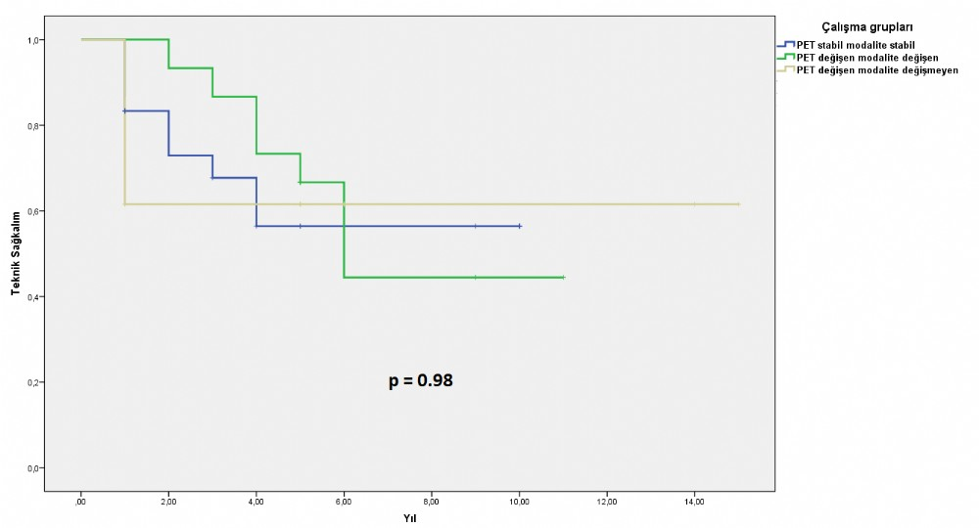

SS-03

Böbrek Donörleri ve Huzursuz Bacak Sendromu: Gözden Kaçan Bir İlişki
Musa pınar¹, Sena Boncuk Ulaş²
¹Sakarya Eğitim ve Araştırma Hastanesi, Nefroloji Bilim Dalı, Sakarya
²Bağımsız Araştırmacı, Nöroloji Uzmanı, Fransa
GİRİŞ: Huzursuz Bacak Sendromu (HBS), bacaklarda rahatsızlık hissi ve hareket etme ihtiyacıyla karakterize, yaşam kalitesi ve uyku düzenini olumsuz etkileyen nörolojik bir bozukluktur. Kronik böbrek hastalarında üremik toksinler, demir metabolizması bozuklukları ve anemi gibi faktörlerin etkisiyle daha sık görülmektedir. HBS'nin ferritin, hemoglobin, demir bağlama kapasitesi gibi anemi parametreleriyle ilişkisi daha önceki çalışmalarda gösterilmiştir. Bu çalışmada, böbrek donörlerinde HBS sıklığı ve ilişkili faktörler araştırılmıştır.
MATERYAL-METOD: 2010-2023 yılları arasında böbrek donörü olmuş 96 birey retrospektif olarak incelenmiştir. HBS tanısı Uluslararası HBS Çalışma Grubu (IRLSSG) kriterlerine göre belirlenmiş ve HBS şiddeti hafif, orta, şiddetli ve çok şiddetli olarak sınıflandırılmıştır. Preoperatif ve postoperatif dönemde laboratuvar parametreleri (üre, kreatinin, ürik asit, ferritin, hemoglobin, kreatinin klirensi, LDL, vb.) ve idrar analizleri (dansite, pH, mikroprotein) karşılaştırılmıştır. İstatistiksel analizler için parametrik ve non-parametrik testler kullanılmış, anlamlılık sınırı p<0,05 olarak kabul edilmiştir.
BULGULAR: Çalışmaya katılan bireylerin yaş ortalaması 50,59 ± 12,48 olup, katılımcıların %53,1’ini erkekler oluşturmaktaydı. Postoperatif dönemde üre, kreatinin, ürik asit ve potasyum seviyelerinde istatistiksel olarak anlamlı bir artış gözlemlenirken, GFR ve serum demir düzeylerinde belirgin bir azalma tespit edilmiştir (p<0,001). HBS prevalansı %33,3 olarak belirlenmiş olup, bu olguların %16,7’sinde preoperatif dönemde de HBS belirtilerinin mevcut olduğu saptanmıştır. HBS grubunda preoperatif ferritin düzeyleri anlamlı derecede düşük bulunmuş; preoperatif demir seviyeleri, demir bağlama kapasiteleri, hemoglobin değerleri ve postoperatif LDL düzeylerinin HBS şiddeti ile ilişkili olduğu belirlenmiştir.
SONUÇ: Bulgular, böbrek donörlerinde postoperatif dönemde metabolik ve hematolojik değişikliklerin yanı sıra HBS’nin sık görüldüğünü ortaya koymaktadır. Bu durum, donörlerin uzun dönem izleminde HBS’nin dikkate alınması gerektiğini ve multidisipliner bir yaklaşımın önemini vurgulamaktadır.
Tablo-1
 |  | Min-Max | Mean +/- SS | n-%
Yaş |  | 27-76 | 50,59 +/- 12,48
Cinsiyet | Erkek |  |  | 51 -53,1
 | Kadın |  |  | 45 -%46,9
Eğitim | Yok |  |  | 8 -%8,3
 | İlkokul-Ortaokul |  |  | 49 -%51,04
 | Lise |  |  | 21-%21,87
 | Üniversite |  |  | 18 -18,75
BMI (kg/m2) |  | 19-39 | 27,48+/-4,49
 | 18,5 ve altı |  |  | 0-%0
 | 18-24,9 |  |  | 26-%27,1
 | 25-29,9 |  |  | 37-%38,5
 | 30-34,9 |  |  | 30-%31,3
 | 35-39,9 |  |  | 3-%3,1
Sigara Kullanımı (+) |  |  |  | 46-%47,9
Alkol Kullanımı (+) |  |  |  | 4-%4.2
Periferik Venöz Yetmezlik (+) |  |  |  | 1-%1
Hastaların demografik özellikleri
Tablo-2
 | Preop Mean ± SS | Postop Mean ± SS | p
Üre (mg/dL) | 29,57 ± 9,13 | 31,59 ± 7,58 | 0,03
Kreatinin (mg/dL) | 0,72 ± 0,14 | 1,07 ± 0,23 | <0,001
GFR (mL/dak/1, 73m2) | 108,20 ± 13,83 | 76,39 ± 17,73 | <0,001
Ürik Asit (mg/dL) | 5,01 ± 1,17 | 5,75 ± 1,39 | <0,001
Hemoglobin (g/dL) | 14,02 ± 1,72 | 14,14 ± 1,56 | 0,24
Serum Demir (ug/dL) | 88,72 ± 46,57 | 75,43 ± 33,40 | 0,007
UIBC (ug/dL) | 270,84 ± 79,78 | 273,40 ± 70,77 | 0,687
Ferritin (ng/mL) | 57,18 ± 51,38 | 58,35 ± 56,87 | 0,712
Albumin (mg/dL) | 43,95 ± 2,57 | 43,25 ± 2,30 | 0,007
Sodyum (mEq/L) | 139,86 ± 1,76 | 139,38 ± 1,78 | 0,025
Potasyum (mEq/L) | 4,39 ± 0,32 | 4,57 ± 0,29 | <0,001
Total Kolesterol (mg/dl) | 195,45 ± 35,21 | 204,15 ± 38,73 | 0,004
Trigliserit (mg/dl) | 139,79 ± 85,08 | 156,11 ± 73,74 | 0,053
LDL (mg/dl) | 133,41 ± 29,93 | 137,0 ± 31,14 | 0,18
HDL (mg/dl) | 46,52 ± 9,89 | 49,94 ± 16,74 | 0,019
İdrar Dansite | 1,02 ± 0,007 | 1,01 ± 0,006 | <0,001
İdrar pH | 6,17 ± 0,44 | 6,03 ± 0,29 | 0,008
Olguların Preop ve Postop laboratuar sonuçlarının karşılaştırılması
Tablo-3
 |  | Min - Maks | Mean ± SS | n - %
HBS (+) |  |  |  | 32 - %33,3
Preop dönemde HBS (+) |  |  |  | 16 – %16,7
Postop dönemde HBS (+) |  |  |  | 32 - %33,3
HBS şikayetlerinin süresi (yıl) |  | 0 - 6,09 | 1,71 ± 4,38
Ailede HBS öyküsü (+) |  |  |  | 10 - %10,4
HBS için tedavi alımı (+) |  |  |  | 2 - %2,1
HBS şikayetlerinin lokalizasyonu | Alt ekstremite simetrik |  |  | 8 - %8,3
 | Alt ekstremite asimetrik |  |  | 7 - %7,3
 | Hem alt hem üst ekstremite simetrik |  |  | 3 - %3,1
 | Hem alt hem üst ekstremite asimetrik |  |  | 14 - %14,6
HBS şiddeti | Hafif |  |  | 9 - %9,4
 | Orta |  |  | 0 - %0,0
 | Şiddetli |  |  | 9 - %9,4
 | Çok şiddetli |  |  | 14 - %14,6
Olguların HBS verileri

SS-04

Periton Diyalizi Hastalarında K Vitamini Eksikliği ve Vasküler Kalsifikasyon ile Arasındaki İlişkinin Belirlenmesi
İrem Pamuk¹, Taha Enes Çetin², Beyza Hilal Kından¹, Ömer Faruk Akçay², Saliha Yıldırım³, Halit Nahit Şendur⁴, Mahi Nur Cerit⁴, Sevim Gönen⁵, Burak Mert Akhan⁴, Ülver Derici², Galip Güz², Özant Helvacı²
¹Gazi Üniversitesi, İç Hastalıkları Ana Bilim Dalı, Ankara
²Gazi Üniversitesi, Nefroloji Bilim Dalı, Ankara
³Sincan Eğitim ve Araştırma Hastanesi, Nefroloji Bilim Dalı, Ankara
⁴Gazi Üniversitesi Radyoloji Ana Bilim Dalı, Ankara
⁵Gazi Üniversitesi Çocuk Nefroloji Bilim Dalı, Doku Tipleme Laboratuvarı, Ankara
GİRİŞ: KBH’da vasküler kalsifikasyon (VK), kardiyovasküler mortalitenin güçlü bir belirtecidir. VK inhibitörü olan MGP’nin aktivasyonu için K vitamini gereklidir. Eksikliğinde dp-uc-MGP düzeyleri artar ve VK süreci hızlanır. PIVKA-II, K vitamini eksikliğinin bir belirtecidir, BMP-2 ise vasküler düz kas hücrelerinin osteoblast benzeri dönüşümünü tetikler.
Bu çalışmada, PD hastalarında K vitamini eksikliği ile VK arasındaki ilişkinin, PIVKA-II, dp-uc-MGP ve BMP-2 düzeyleri ile karotis plak varlığı üzerinden değerlendirilmesi amaçlanmıştır.
METOD: Tek merkezli, prospektif kohort çalışmasına 60 PD hastası dahil edilmiştir. Serumda PIVKA-II, dp-uc-MGP ve BMP-2 düzeyleri ELISA’yla ölçüldü. VK değerlendirmesi USG ile karotis plak varlığı üzerinden yapıldı. 1 yıl sonra biyobelirteçler ve karotis plak durumu tekrar değerlendirildi, uygun istatistiksel yöntemler kullanılmıştır.
BULGULAR: Hastaların yaş ortalaması 55±14tü. PD süresi 4.9 ± 2.9 yıldır. Olguların 29’u kadındı. 24 hasta CAPD 36 hasta APD yapmaktaydı. Bazal ölçümlerde, karotis plağı olan hastalarda PIVKA-II, dp-uc-MGP ve BMP-2 düzeyleri anlamlı olarak daha yüksek saptandı. 1 yıllık takipte tüm kohortun PIVKA-II ve BMP-2 düzeylerinde anlamlı artış izlenirken, dp-uc-MGP değişmedi (Tablo1 ve 2). Lojistik regresyon analizinde yaş ve PIVKA-II bazal değeri anlamlı saptandı (Figür1). PIVKA-II için ROC analizinde optimal kesme değeri 35 mAU/ml olarak belirlendi (sensivite: %86.1, spesivite: %50, Figür2). Yeni plak gelişim oranı 6/24 (%25) idi. Hasta sayısı sınırlı olmakla birlikte, yeni plak gelişen hastaların 0. yıl BMP-2 düzeyleri anlamlı olarak daha yüksek bulunmuştur.
SONUÇ: Bu çalışma, PD hastalarında K vitamini eksikliğini biyokimyasal belirteçler ve karotis plak varlığı üzerinden değerlendiren ve yıllık plak gelişme insidansını gösteren ilk araştırmadır. Sonuçlarımız, K vitamini eksikliği ve ilişkili belirteçlerin VK sürecindeki rolünü desteklemektedir.
Lojistik regresyon analizi
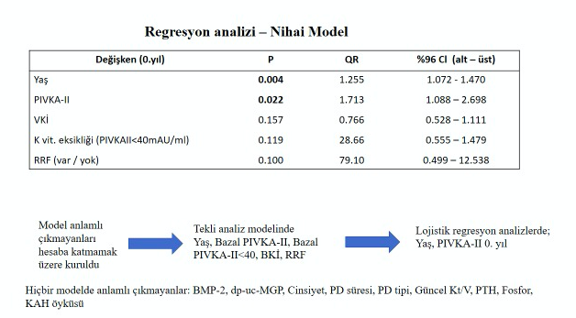
PIVKA-II bazal değeri için ROC analizi
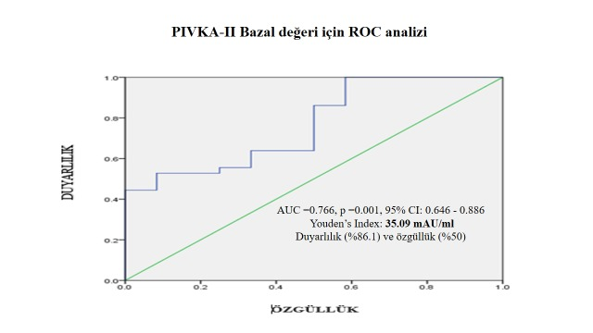
Tablo 1: Biyobelirteçlerin 0.yılı ve 1.yılı Vasküler Kalsifikasyonla İlişkisi
n=60 | 0.Yıl  ort±ss | 1.Yıl  ort.± ss | p
dp-uc MGP pmol/L | 762.31 ± 424 | 765.10 ±359.75 | 0.128
PIVKA-II mAU/ml | 40.86 ±10,67 | 42.88 ±11.42 | 0.001
BMP-2 ng/ml | 10.66 ±6.36 | 12.39± 7.19 | 0.037

Tablo 2: 1 yıllık takip sürecinde yeni gelişen plaklar ile markerların ilişkisi
 | Yeni plak var (n=6)  ort ± ss  medyan (IQR) | Yeni plak yok (n=18)  ort ± ss  medyan (IQR) | p
dp-uc MGP 0.yıl (pmol/L) | 518.2 ± 118.4  551.6 (207.6) | 687.5 ± 418.3  576.4 (439.2) | 0.494
dp-uc MGP 1.yıl (pmol/L) | 619.66 ± 203.44  562.5 (223.2) | 709.4 ± 439.9  614.6 (477.7) | 0.721
PIVKA-II 0.yıl (mAU/ml) | 35.02 ± 5.67  34.5 (13.5) | 34.74 ± 6.84  36.7 (20.6) | 0.929
PIVKA-II 1.yıl (mAU/ml) | 34.13 ± 6.33  33.3 (14.5) | 34.91 ± 6.96  36.9 (20.8) | 0.837
BMP-2 0.yıl (ng/ml) | 15.6 ± 0.2  15.5 (0.45) | 7.3 ± 5.8  4.0 (9.4) | 0.022
BMP-2 1.yıl (ng/ml) | 8.87 ± 8.03  7.8 (17.8) | 11.1 ± 7.1  16.2 (13.2) | 0.721

SS-05

D Vitamini Replasmanının Kronik Böbrek Hastalığının İlerlemesi Üzerindeki Etkisi
İlhan Kılıç
Çanakkale 18 Mart Üniversitesi Nefroloji Bilim Dalı
GİRİŞ:
D vitamini insan vücudunun mineral homeostazını düzenlemede önemli rollere sahiptir. Kronik böbrek hastalığı hastalarında genellikle D vitamini yetersizliği veya eksikliği ile birlikte mineral kemik bozukluğu görülür. Etki edebilecek birçok başka faktör olmasına rağmen; D vitamini yetersizliği/eksikliği böbrek hastalığının ilerlemesini hızlandırma potansiyeline de sahiptir, bu nedenle D vitamini takviyesi böbrek korumasında yardımcı olabilir. Amacımız D vitamini replasmanının kronik böbrek hastalığının ilerlemesini yavaşlatma üzerindeki etkisini araştırmaktı.
Gereçler ve YÖNTEM:
Bu gözlemsel retrospektif bir çalışmaydı. Hastane kayıtlarından kronik böbrek hastalığı olan toplam 397 hasta seçildi ve ilerleyici ve stabil hastalık olmak üzere iki gruba ayrıldı. 3 ardışık yılın tıbbi verileri birbirinden 6 ay arayla kaydedildi. İki grup arasındaki farklar ve kronik böbrek hastalığı ilerlemesini etkileyen faktörler SPSS istatistik yazılımı sürüm 20.0 ile analiz edildi. p<0,05 değeri istatistiksel olarak anlamlı kabul edildi.
SONUÇLAR:
Stabil hastalık grubundaki 85 hasta ve progresif hastalık grubundaki 5 hasta D vitamini takviyesi kullanmıştı. D vitamini kullanımı ile kronik böbrek hastalığı ilerlemesi arasında anlamlı bir ilişki vardı (p=0,04). Diabetes Mellitus, literatürle uyumlu olarak kronik böbrek hastalığı ilerlemesi için bir risk faktörü olarak gösterildi. (p=0,02)
TARTIŞMA:
D vitamini takviyesinin zamanla böbrek fonksiyonlarının kaybını potansiyel olarak yavaşlatan bir etkiye sahip olduğu bulundu. D vitamini takviyesinin etkisi sadece üremik kemik hastalığı için değil aynı zamanda kronik böbrek hastalığı ilerlemesinin tedavisi için de potansiyele sahip olabilir.

Tablo 1
 | HR | 95% CI Lower-Upper | P value
Age, years  >65  ≤ 65 | 1.301  0.769 | 0.618-2.736  0.366-1.617 | 0.48
Gender
Female  Male | 1.088  0.919 | 0.533-2.225  0.450-1.878 | 0.81
Vitamin D supplementation  Yes  No | 0.255  3.914 | 0.074-0.887  1.128-13.586 | 0.03
Baseline CRF stage  Stage I-II  Stage III-IV | 0.694  1.442 | 0.316-1.524  0.656-3.167 | 0.36
Kronik böbrek hastalığı progresyonunun bağımsız risk faktörünü/faktörlerini tahmin etmek için çok değişkenli lojistik regresyon analizi.

SS-06

Nefroloji Odaklı EKG Yorumlama: Dahiliye Asistanlık Eğitiminde Prospektif Bir Çalışma
TAHA Enes ÇETİN¹, Burak Sezenöz², ÖZDEN SEÇKİN², Veysel Baran Tomar¹, Ozant Helvaci¹, yasemin Erten¹
¹Gazi Üniversitesi, Nefroloji Bilim Dalı, Ankara
²Gazi Üniversitesi, Kardiyoloji Bilim Dalı, Ankara
GİRİŞ: Elektrokardiyografi (EKG), kardiyak hastalıkların tanısında temel bir tanı aracı olup, nefrolojik hastalıklarda sık görülen elektrolit dengesizlikleri ve aritmilerin tespitinde kritik bir rol oynamaktadır. Bununla birlikte, nefrolojide sık karşılaşılan EKG paternlerinin yorumlanmasına yönelik eğitim yaklaşımlarının etkinliğini değerlendiren sınırlı sayıda çalışma bulunmaktadır.
AMAÇ: Bu çalışmanın amacı, iç hastalıkları asistanlarının nefroloji klinik uygulamalarda sık karşılaşılan EKG paternlerini yorumlama becerilerini değerlendirmek ve kardiyoloji uzmanları tarafından verilen yapılandırılmış bir eğitim programının bu beceriler üzerindeki etkisini incelemektir.
YÖNTEM: Bu prospektif çalışmaya 110 iç hastalıkları asistanı katılmıştır. Katılımcılar, dört haftalık yapılandırılmış bir eğitim programının öncesinde ve sonrasında 24 soruluk çoktan seçmeli bir EKG değerlendirme testine tabi tutulmuşlardır. EKG örnekleri Delphi yöntemiyle seçilmiştir. Seçilen EKG'ler; yaygın aritmiler, elektrolit dengesizlikleri ve akut koroner sendromları içermektedir. Eğitim öncesi ve sonrasında elde edilen puanlar eşleştirilmiş t-testi ile analiz edilmiştir.
BULGULAR: Asistanların ortalama başlangıç EKG yorumlama puanı 76,9/100 iken, eğitim sonrasında bu puan anlamlı bir artış göstererek 86/100’e yükseldi. Daha önce kardiyoloji rotasyonu tamamlamış olan asistanlar, hem başlangıç hem de eğitim sonrası değerlendirmelerde anlamlı derecede daha yüksek puanlar elde etti. Cinsiyet veya daha önce acil serviste pratisyenlik yapmanın puanlar üzerinde bir etkisi olmadığı görüldü. Asistanlık ayı ile puanlar arasında pozitif korelasyon saptandı (başlangıç: r = 0,398, p < 0,001; eğitim sonrası: r = 0,212, p = 0,027).
SONUÇ: Yapılandırılmış EKG eğitimi, nefroloji hasta gruplarında sık görülen kardiyak paternlerin yorumlanmasında iç hastalıkları asistanlarının bilgi ve becerilerini anlamlı ölçüde geliştirmektedir. Çalışmamız kardiyoloji rotasyonunun önemini bir kez daha vurgulamaktadır. Nefrolojide sık karşılaşılan EKG’lerin daha başarılı tanımlanması için yapılandırılmış kardiyoloji eğitimin önemli olduğunu düşünmekteyiz.
Çalışmaya Katılanların Özellikleri
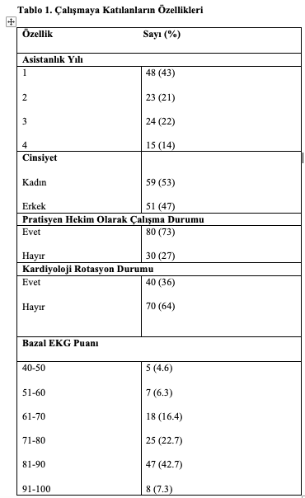
EKG Eğitimi Sonrası Gruplar Arasındaki Farkların Analizi
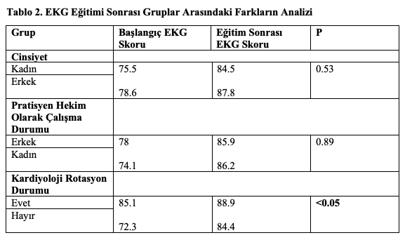

SS-07

Nefroloji Hastalarında Çok Boyutlu Sağlık Kontrol Odağının Depresyon ve Uyku Kalitesine Etkisinin İncelenmesi: Ön Bildiri
Pinar Ulubaşoğlu¹, Oktay Bağdatoğlu¹, Veli Duyan², Mine Şebnem Karakan¹
¹Bilkent Şehir Hastanesi,Nefroloji Bilim Dalı
²Ankara Üniversitesi,Sosyal Hizmetler Bilim Dalı
Kronik böbrek hastalığı (KBH), çeşitli biyolojik ve çevresel faktörlerle uzun süreli ve yavaş
ilerleyen bir hastalık olup, hastaların aile ilişkilerinde, uyku kalitesinde bozulmalara neden
olmakta ve hastalarda depresyon gelişebilmektedir.
Bu çalışmada Ankara Bilkent Şehir Hastanesi Nefroloji Bölümünde ayakta ya da yatarak
tedavi gören hastaların aile desteği, uyku kalitesi, sağlık denetim odağı ve depresyon
seviyelerini incelemek üzere gerçekleştirilen araştırmanın öncü bulgularına yer verilmiştir.
Araştırma 16’sı Evre 3a (34,8%) ve 9’u Evre 3b (19,6%), 8’i Evre 2 (17,4%), 5’i Evre 5
(10,9%), 4’ü Evre 1 (%8,7) ve 4’ü Evre 4 (%8,7) evrelerinde olan 32’si erkek (69,6%) 14’ü
kadın (%30,4) olmak üzere 46 hasta üzerinde gerçekleştirilmiştir.
Hastaların %30,4’ünün ailesinde duygusal tepki ve kabul konusunda zorluklar bulunmakta
olup %21,7'inde uyku kalitesinin oldukça kötü durumda olduğu görülmüştür. KBH.nın sağlık denetim
odağı iç kontrol için 24,67 (SS= 8,35), şansa dayalı kontrol için 17,67 (SS= 7,08) ve güçlü
diğer kişiler için 25,80 (SS= 8,66) iken depresyon puanları ortalaması 13,24 (SS= 10,16)
olarak bulunmuştur.
KBH evreleri ilerledikçe hastaların aile uyumu (r= -0.106, p= 0.484) olumsuz yönde
etkilenmekte, uyku kalitesi görece bozulmakta (r= 0.108, p= 0.474), içsel sağlık denetim
odağı olumsuz yönde etkilenmekte, şansa dayalı kontrol (r= 0.079, p= 0.602) ve denetimi
doktor gibi güçlü kişilere bırakma eğilimi artmakta (r= 0.044, p= 0.771), depresyon puanları
(r= 0.222, p= 0.138) yükselmektedir.
Araştırmadan elde edilen öncü bulgular, KB hastalığının aile içinde, uyku kalitesinde, sağlık
denetim odağında bozucu etkisi olduğu, depresyona neden olduğunu göstermektedir.

SS-08

Ig A Nefropatisinde Uluslararası Prediksiyon Aracının Değerlendirilmesi
Elif Betül İman¹, Merve Tekinyıldız², Ayşe Zeynep Bal²
¹Ankara Eğitim ve Araştırma Hastanesi,İç Hastalıkları Kliniği
²Ankara Eğitim ve Araştırma Hastanesi,Nefroloji Kliniği
GİRİŞ: IgA nefropatisi en sık görülen primer glomerülonefrittir. Klinik seyri persistan asemptomatik üriner sediment değişikliklerinden hızlı seyirli böbrek yetmezliğine kadar değişkenlik gösterir.IgA nefropati için nefrit riskin öngörülmesini sağlayan IgA Nefropatisi Uluslararası Prediksiyon Aracı(IIgAN) geliştirilmiştir. Bu çalışmada IIgAN’nin retrospektif olarak tahmin gücünü değerlendirmeyi amaçlıyoruz.
GEREÇ-YÖNTEM: Retrospektif, tek merkezli çalışmamıza hastanemizde takipli 130 IgA nefropatisi hastası dahil edildi. Demografik,klinik ve laboratuvar verileri tıbbi dosyalardan elde edildi. Çalışmamızın primer sonlanımı 5 yılda eGfr’de>%50 düşüş veya son dönem böbrek yetmezliği gelişmesi olarak belirledik. Çalışmamızda biyopsi sonrası takipler ile IIgAN kullanılarak hesaplanan riskin uyumunu araştırmayı amaçladık.
BULGULAR: Hastaların medyan tanı yaşı 41,medyan takip süresi 33 ay olup %56,9’u erkek cinsiyetti.Hastaların demografik ve klinik verileri tablo-1’de özetlenmiştir. Hastaların %13,8’inde primer sonlanım gerçekleşmiştir. IIgAN-PT beyaz ırk ve IIgAN-PT diğer prediksiyon araçlarıyla hesaplanan 5 yıllık riskteki artışın, renal sağ kalımı negatif yönde etkilediği görüldü. Predikte edilen risk 2 gruba ayrıldı; <50 presentil düşük-orta risk, >50 persentil yüksek-çok yüksek risk olarak belirlendi. Risk artışının kötü renal sağ kalımla ilişkili olduğu saptandı. Proteinüri artışı, kreatinin artışı, ortalama arteriyel basınçtaki artış, MEST-T, MEST-C skorlarındaki artış ve eGfr’deki düşüş kötü renal sağ kalımla ilişkili bulundu. Tanı yaşı, serum ürik asit, trigliserid, C3 ve C4 düzeylerinin renal sağ kalıma etkisi saptanmadı. Takipleri boyunca RAAS blokajı kullananlarda renal sağ kalım belirgin yüksek bulunurken steroid kullanımı anlamlı bulunmadı.
SONUÇ: Birçok kılavuzda önerildiği üzere IgAN progresyon riskini öngörmek için IIgAN’nin tanı anında kullanılmasını öneriyoruz. Bu konuda daha kesin sonuçlara ulaşmak için prospektif planlanan çok merkezli çalışmalara ihtiyaç vardır.
Tablo 1: Hastaların demografik ve laboratuvar verileri
Özellik | Başvuru | 6. Ay | 12. Ay | Güncel
Hasta sayısı | 130 | 112 | 109 | 130
Kreatinin, median (IQR), mg/dl | 1,29 (0,93-1,71) | 1,26 (0,91-1,78) | 1,27 (0,99-1,79) | 1,26 (0,90-2,02)
eGfr, median (IQR), ml/dk/1,73m² | 64,5 (41-87,5) | 71 (45-108) | 71 (41-105) | 60 (36,75-84,25)
<15 | 0 | 2 (%1,8) | 2 (%1,8) | 10 (%7,7)
15-30 | 12 (%9,2) | 11 (%9,8) | 13 (%11,9) | 19 (%14,6)
30-60 | 45 (%34,6) | 39 (34,8) | 40 (%36,7) | 35 (%26,9)
60-90 | 43 (%33,1) | 37 (%33) | 31 (%28,4) | 39 (%30)
>90 | 30 (%23,1) | 23 (17,7) | 23 (%21,1) | 27 (%20,8)
MAP, median, mmHg | 97,1 (89,6-110,3)
Proteinüri, median, mg/gün | 1,72 (0,91-3,4) | 1 (0,4-1,86) | 0,76 (0,3-1,69) | 0,65 (0,23-1,64)
<1 | 33 (%25,4) | 53 (%47,7) | 61 (%56,0) | 78 (%60,5)
1-3,5 | 67 (%51,5) | 47 (%42,3) | 37 (%33,9) | 39 (%30,2)
>3,5 | 30 (%23,1) | 11 (%9,9) | 11 (%10,1) | 12 (%9,3)
Tablo 2: Primer sonlanım gözlenen ve gözlenmeyen hastaların temel özelliklerinin karşılaştırılması
Değişkenler | Primer sonlanım gözlenmeyen | Primer sonlanım gözlenen | p-değeri
Katılımcılar | 112 | 18
Yaş, median (IQR), yıl | 41 (33,5-49,7) | 42,5 (29,5-51) | 0,875
Takip süresi, median (IQR), ay | 32,5 (20-50,7) | 41 (26,5-59,2) | 0,296
Erkek cinsiyet, sayı (%) | 65 (58,0) | 9 (50) | 0,523
MAP, median (IQR), mmHg | 96,6 (87,5-110) | 101 (95,5-115,5) | 0,110
eGfr, median (IQR), ml/dk/1,73m² | 69,5 (48,2-92,5) | 36,5 (27,5-62,2) | 0,001
Kreatinin, median (IQR), mg/dl | 1,19 (0,91-1,56) | 1,81 (1,38-2,43) | 0,001
Proteinüri, median (IQR), g/gün | 1,63 (0,75-3,13) | 3,7 (1,67-6,21) | 0,008
Hematüri, sayı (%) | 78 (69,6) | 15 (83,3) | 0,232
Hipertansiyon, sayı (%) | 42 (37,5) | 9 (%50) | 0,313
M1 | 84 (75) | 6 (33,3) | 0,001
E1 | 41 (36,6) | 10 (55,6) | 0,126
S1 | 91 (81,3) | 15(83,3) | 0,566
T1 | 33 (29,5) | 9 (50) | 0,015
T2 | 12 (10,7) | 4 (22,2)
C1 | 19 (17) | 9 (50) | 0,001
C2 | 0 (0) | 1(5,6)
Biyopsi öncesi RAAS Blokajı,  sayı (%) | 49 (43,8) | 8 (44,4) | 0,956
Biyopsi öncesi İS, sayı (%) | 8 (7,1) | 3 (16,7) | 0,178

SS-09

Kastrasyon Dirençli Prostat Kanseri Olan Hastada Abirateron Asetat İlişkili Ciddi Hipokalemi Vakası
Zeynep Gürlek Akol¹, Hakan Akdam²
¹Çankırı Devlet Hastanesi, Nefroloji, Çankırı
²Aydın Adnan Menderes Üniversitesi, Nefroloji Ana Bilim Dalı, Aydın
Dünya genelinde prostat kanseri (PCa), erkeklerde en sık tanı konulan ikinci kanser türüdür. Cerrahi ve radyoterapinin yetersiz kaldığı durumlarda gündeme gelen hormon tedavilerinden biri olan abirateron asetat (AbAs), CYP17 (17 alfa-hidroksilaz/C 17,20-liyaz) inhibisyonuyla androjen ve kortizol sentezini baskılar. Kortizol seviyesindeki azalmanın neden olduğu adrenokortikotropik hormon (ACTH) artışı, mineralokortikoid aktiviteyi artırarak hipokalemi, hipertansiyon (HT) ve sıvı retansiyonuna yol açabilir. Bu yan etkileri azaltmak amacıyla AbAs, prednizolon ile birlikte kullanılmalı; derece 3 ve üzeri toksisite geliştiğinde AbAs’a ara verilip uygun tedavi başlanmalıdır. Toksisite ortadan kalktığında veya derece 1 toksisiteye gerilediğinde AbAs’ın yeniden başlanması değerlendirilmelidir.
Kastrasyon dirençli metastatik PCa ve HT tanılarıyla takip edilen 88 yaşındaki erkek hasta, kollardan başlayıp bacaklara yayılan güçsüzlük ve yürüyememe şikayeti ile Aydın Adnan Menderes Üniversitesi Tıp Fakültesi Acil Servisi’ne başvurduğunda yapılan değerlendirmede nörolojik bir patoloji saptanmazken, ciddi hipokalemi [potasyum (K): 1,7 mmol/L] tespit edilmesi üzerine etyolojiyi araştırmak amacıyla nefroloji servisine yatırıldı. K ve magnezyum replasmanı yapıldı, kullandığı indapamid ve AbAs kesildi, medikal onkolojinin önerisiyle prednizolon dozu günde 2x5 mg’a çıkarıldı. K düzeyi normale dönen hastaya, medikal onkoloji polikliniği kontrolünde AbAs yeniden başlandıktan sonra derece 4 hipokalemi gelişmesi üzerine AbAs kalıcı olarak kesilerek enzalutamid tedavisine geçildi
Hipokalemi etyolojisinde, kullanılan ilaçlar mutlaka göz önünde bulundurulmalıdır. Derece 4 yani ciddi hipokalemi (K <2,5 mmol/L) ekstremite paralizisi, kardiyak aritmi ve akut solunum yetmezliği gibi hayatı tehdit eden sonuçlara yol açabileceğinden bu hastalar yatırılarak hızlı tedavi edilmelidirler.

SS-10

Behçet Hastalığında Infliksimab Kullanımı ile İlişkili Membranöz Nefropati: Vaka Sunumu
Taha Enes Çetin¹, Denizhan Kahveci², Yahya Çakır³, Abdulsamed Erden³, Özant Helvacı¹, Galip Güz¹
¹Gazi Üniversitesi Nefroloji Bilim Dalı
²Gazi Üniversitesi İç Hastalıkları Anabilim Dalı
³Gazi Üniversitesi Romatoloji Bilim Dalı
GİRİŞ:
Behçet hastalığı, mükokütanöz, göz, vasküler, nörolojik ve gastrointestinal tutulumu olan otoinflamatuvar bir sendromdur. Nadir olarak böbrek tutulumu da görülebilir. Tedavide kortikosteroidler ve immünsüpresif ajanlar kullanılmakla birlikte, son yıllarda infliksimab gibi anti-TNF ajanlar da yer almaktadır. İnfliksimab ilişkili fokal segmental glomerüloskleroz (FSGS) ve IgA nefriti literatürde bildirilmiş olsa da, membranöz nefropati (MN) ile ilişkisi gösterilmemiştir.
VAKA:
40 yaşında Behçet hastalığı ve hipertansiyon tanısı olan erkek hasta, kreatinin yüksekliği ve bacak ödemi nedeniyle değerlendirilmiştir. Hastanın 3 aydır idrarda köpüklenme, son 1 aydır ise artan bacak ödemi şikayetleri mevcuttu. Mikofenolat mofetil ve infliksimab kullanmakta olan hastanın laboratuvar incelemesinde nefrotik proteinüri (13.284 mg/gün), hipoalbuminemi (2,8 g/dL) ve yüksek PLA2R antikoru (335 RU/mL) tespit edilmiştir. Otoimmün ve viral etiyolojiler dışlandıktan sonra membranöz nefropati tanısı konulmuş, infliksimab kesilerek azatioprin, takrolimus ve düşük doz kortikosteroid başlanmıştır. Birinci ayda proteinüri belirgin azalma göstermiştir (3.134 mg/gün).
TARTIŞMA:
MN, subepitelyal immün kompleks birikimi ile karakterizedir ve çoğunlukla PLA2R antikorları aracılığıyla gelişir. Anti-TNF ajanların FSGS ve IgA nefritine yol açabileceği bilinmekle birlikte, MN ile ilişkisi nadir rapor edilmiştir. Hastamızda infliksimab sonrası gelişen nefrotik sendrom, ilacın olası bir neden olabileceğini düşündürmektedir. Tedavi kesilmesiyle proteinüri gerilemiş olsa da, spontan remisyon olasılığı göz ardı edilemez.
SONUÇ:
Bu vaka, infliksimab kullanımının membranöz nefropati ile ilişkilendirilebileceğini göstermekte ve anti-TNF ajanların Behçet hastalığında kullanımında böbrek yan etkilerinin göz önünde bulundurulması gerektiğini vurgulamaktadır.

SS-11

Laparoskopik Sleeve Gastrektominin Hipertansiyon Üzerine Etkileri
Mehmet Hanifi Çanakcı, Gürkan Degirmencioglu, Deniz Kütük
Ankara Etlik Şehir hastanesi,Genel Cerrahi Kliniği, Ankara
GİRİŞ
Obezite, hipertansiyonun en önemli nedenlerinden biridir. Laparoskopik sleeve gastrektomi ile sağlanan hızlı ve belirgin kilo kaybı, obeziteyle ilişkili hipertansiyon gibi birçok ek hastalık üzerinde olumlu etkiler gösterebilir.
GEREÇ VE YÖNTEM
Ankara Etlik Şehir Hastanesi Genel Cerrahi Kliniğinde laparoskopik sleeve gastrektomi uygulanan 103 hasta değerlendirilmiştir. Bariatrik cerrahinin diğer türlerini geçiren ve yeterli veriye ulaşılamayan hastalar çalışma dışı bırakılmıştır. Sonuç olarak, hipertansiyonu olan 34 hasta çalışmaya dahil edilmiştir. Hastaların demografik verileri, ameliyat öncesi ve sonrası kiloları, vücut kitle indeksleri, ameliyat öncesi ve ameliyat sonrası 6. aydaki ortalama tansiyon değerleri, ek hastalıkları ve kullandıkları ilaçlar incelenmiştir. Her hastanın tansiyon değerleri, doktor gözetiminde 10 dakika dinlendikten sonra ölçülmüştür.
TARTIŞMA
Çalışmaya dahil edilen hastaların ortalama yaşı 54,67 olup, 9’u erkek (%26,5), 25’i kadın (%73,5) idi. Hastaların ortalama 6 aylık kilo kaybı oranı %14,7 olarak hesaplandı.Ameliyat öncesi ortalama tansiyon değeri 153/78 mmHg, ameliyat sonrası 6. ayda ise 136/77 mmHg olarak ölçüldü. Ameliyat öncesinde 6 hasta birden fazla antihipertansif ilaç kullanırken, bunlardan 4’ü ameliyat sonrası ilaç kullanımını tamamen bırakmıştır.Toplamda 12 hastada (%35,3) antihipertansif ilaç tedavisi sonlandırılmıştır. İlacını bırakan hastaların ortalama kilo kaybı %17,6, ilaç kullanmaya devam edenlerin ise %13,2 olarak hesaplanmıştır. 1 hastada ilaç kullanımı değişmezken, diğer 33 hastada ilaç dozu ve sayısında azalma gözlemlenmiştir..
SONUÇ
Laparoskopik sleeve gastrektomi, hipertansiyonun eşlik ettiği obezite hastalarında etkili bir tedavi yöntemi olup, belirgin kilo kaybı ile kan basıncını düşürerek antihipertansif ilaç ihtiyacını azaltabilir. Bu nedenle, obeziteyle ilişkili hipertansiyonun yönetiminde cerrahi tedavi güçlü bir alternatif olarak değerlendirilebilir.

Tablo 1: Laparoskopik Sleeve Gastrektomi Sonrası Hipertansiyon ve Kilo Kaybı Verileri
Toplam hasta sayısı | 34
Cinsiyet dağılımı | 9 Erkek(%26.5) 25 Kadın(%73,5)
Ortalama yaş | 54,67
Ortalama ameliyat öncesi tansiyon (mmHg) | 14,7
Ortalama ameliyat sonrası tansiyon (mmHg) | 153/78
Antihipertansif ilaç kullanmayı bırakan hasta sayısı | 136/77
Çoklu antihipertansif kullanan hasta sayısı(ameliyat öncesi) | 18(%52,9)
Ameliyat sonrası ilaç kullanmayı tamamen bırakan çoklu ilaç kullanan hasta sayısı | 34
İlaç kullanımı değişmeyen hasta sayısı | 1
İlaç dozu/sayısı azalan hasta sayısı | 33
İlaç kullanımını bırakan hastaların ortalama kilo kaybı(%) | 17,6
İlaç kullanımına devam edenlerin ortalama kilo kaybı(%) | 13,2

SS-12

Dispne ile Acil Başvurularında GFR ve NT-proBNP İlişkisi
Semahat Karahisar Şirali
Ufuk Üniversitesi İç Hastalıkları Anabilim Dalı Nefroloji Bilim Dalı
GİRİŞ: Dispne farklı sistemlerden kaynaklanabilen bir bulgu olup N-terminal pro brain natriüretic peptit (NT-proBNP)’in negatif prediktif değeri kalp yetmezliği için yol göstericidir. Hem kalp yetmezliğinde hem de son dönem böbrek hastalığında volüm artışı ile NT-proBNP artışı olmaktadır. Nefes darlığı ile acile başvuran hastalarda GFF ile NT-proBNP arasındaki ilişkiyi değerlendirmeyi amaçladık.
YÖNTEMLER: Çalışmaya 2018-2024 tarihleri arasında dispne ile hastanemize başvuran NT-proBNP ve GFR düzeyleri aynı anda değerlendirilen 523 vaka alındı. GFR≥60ml/dk/1.73m2 ve GFR<59ml/dk/1.73m2 olan iki grup oluşturularak NT-proBNP ile GFR karşılaştırıldı. p<.05 anlamlı kabul edildi.
BULGULAR: Çalışma grubunun %50.3’ü erkek olup yaş ortalaması 74±12.83 yıl idi. GFR’ye göre gruplar karşılaştırıldığında GFR<59 olan grupta yaş (p<.001), NT-proBNP (p<.001) ve potasyum (<.001) düzeyleri anlamlı daha yüksek, albümin (p=.003) ve hemoglobin (p=.029) düzeyleri anlamlı daha düşük bulundu (Tablo 1). Yine GFR<59ml/dk/1.73m2 olan grupta diyabetes mellitus (p=.002), hipertansiyon (p<.001) ve koroner arter hastalığı (p<.001) anlamlı olarak daha fazla görüldü (Tablo 2). Ejeksiyon Fraksiyonu (EF)’nun sabit tutulduğu kısmi (partial) korelasyonda NT-proBNP ve GFR arasında negatif yönde orta derecede anlamlı korelasyon (p<.001) bulundu.
SONUÇ: Gerilmeye bağlı kardiyomiyozitlerden salındığı bilinmekte olan NT-proBNP’nin atılım ve metabolizasyonunun renal yoldan olduğuna dair veriler ışığında, NT-proBNP yüksek seviyelerinin yorumlanmasında böbrek fonksiyonları göz önünde bulundurulmalıdır. Her iki grup arasında EF arasında fark bulunmayışı bu görüşü desteklemektedir.

Demografik ve laboratuvar sonuçlarının karşılaştırılması
 | Total Grup  n=523 | eGFR≥60  n=188 | eGFR<59  n=335 | t, z, x2 | p
Cinsiyet Erkek  Kadın | %50.3  %49.7 | % 38.8  % 33.1 | % 61.2  % 66.9 | 1.84 | .174
Yaş (yıl) | 74±12.83 | 67.47±14.61 | 77.67±10.03 | -9.41 | <.001
NT-proBNP (pg/mL) | 2575(6994) | 1059(3105) | 4334(9820) | -8.43 | <.001
Glukoz (mg/dL) | 102(43) | 99(27) | 103(50) | -1.82 | .068
Albumin (g/L) | 32.65±6.37 | 34.61±6.87 | 31.56±5.8 | 5.39 | .003
Sodyum (mmol/L) | 138(5) | 138(5) | 138(5) | -.34 | .734
Potasyum (mmol/L) | 4.17±0.67 | 3.99±0.56 | 4.27±0.71 | -4.51 | <.001
Kalsiyum (mg/dL) | 8.59±0.67 | 8.74±0.6 | 8.5±0.6 | 3.96 | .076
CRP (mg/L) | 20.3(62.5) | 16(60.6) | 21.8(64.5) | -1.05 | .292
Hemoglobin (g/dL) | 11.89±2.23 | 12.78±2.29 | 11.38±2.03 | 7.17 | .029
EF (%) | 41.25±25.06 | 40.84±25.3 | 41.48±24.9 | -.28 | .550
X2: Fisher exact test, Mean±Sd, Median (IQR). EF: Ejeksiyon Fraksiyonu
Eşlik eden hastalıklarının dağılımı
Hastalık | GFR>60 (n) % | GFR<59 (n) % | X2 | p
DM var  yok | (74) 29.1  (114) 42.4 | (180) 70.9  (155) 57.4 | 9.95 | .002
HT var  yok | (118) 29.1  (70) 59.8 | (288) 70.9  (47) 40.2 | 37.33 | <.001
KY var  yok | (81) 31.9  (107) 39.8 | (173) 68.1  (162) 60.2 | 3.53 | .06
KAH var  yok | (72) 26.8  (116) 45.7 | (197) 73.2  (138) 54.3 | 20.27 | <.001
SVH var  yok | (14) 25.5  (174) 37.2 | (41) 74.5  (294) 62.8 | 2.53 | .086
KOAH var  yok | (59) 40.1  (129) 34.3 | (88) 59.9  (247) 65.7 | 1.55 | .212
DM: Diyabetes Mellitus,HT: Hipertansiyon, KY: Kalp yetmezliği, KAH: Koroner Arter Hastalığı, SVH: Serebrovasküler Hastalık, KOAH: Kronik Obstriktif Akciğer Hastalığı

SS-13

Tedaviye dirençli Good-pasture sendromu: Olgu sunumu
Muzhgan Guliyeva, Merve Şanlıer, Emre Yaşar, Ebru Gök Oğuz, Kadir Gökhan Atılgan, Fatma Ayerden Ebinç, Gülay Ulusal Okyay, Mehmet Deniz Aylı
Ankara Etlik Şehir Hastanesi, Nefroloji Kliniği
GİRİŞ: Good-pasture sendromu pulmoner-renal sendrom ile karakterize milyonda 0.5-1 sıklıkla görülen otoimmun bir hastalıktır. Bu hastalıkta tipik olarak anti-GBM antikorlar glomerül ve/veya alveolar bazal membrandaki tip IV kollajenin alfa-3 nonkollajenöz kısmına bağlanır.
OLGU: 18 yaşında erkek halsizlik, iştahsızlık, bulantı-kusma ve idrar çıkışında azalma ile başvurduğu merkezde kreatinin 14.52 mg/dl, üre >317 mg/dl olması ve oligoanüri saptanması üzerine 1 kez hemodiyaliz uygulanarak kliniğimize sevkedildi. Gelişinde nefes darlığı ve hemoptizi gelişen hastada çekilen akciğer tomografisinde diffüz alveolar hemoraji saptandı. Takibine yoğun bakım ünitesinde devam edildi. Pulmoner-renal sendrom düşünülen hastaya tetkik sonuçlarını beklemeden 3 gün 500 mg pulse steroid (devamında 1 mg/kg metilprednizolon) ve plazmaferez tedavisi başlandı. İzleminde bakılan ANA, ENA, ANCA negatif saptanırken, GBM antikoru >200 olarak sonuçlandı. Hastaya renal biyopsi yapıldı, işık mikroksop incelemesinde glomerüllerin %74'ünde kresent gelişimi görüldü, immunofloresan incelemede IgG ile glomerüler bazal membranda 2+/3+ lineer boyanma izlendi. Hastaya Siklofosfamid (1.doz IV verildi, 2 doz 2 hafta sonra oral 1 mg/kg/gün 3 ay ) tedavisi başlandı. Mevcut tedavi altında masif hemoptizisi devam eden, görüntülemelerde alveolar hemorajisi artan ve GBM antikorları negatifleşmeyen hastaya Rituksimab tedavisi 500 mg/hafta başlandı ve 4 haftaya tamamlandı. 58 gün yapılan plazmaferez tedavisi sonrasında GBM anitkorları negatifleşti. Yoğun bakımda 3 kez entubasyon öyküsü olan hastaya trakeostomi açıldı. Rutin hemodiyaliz hastası olarak, trakeostomili takibine devam ediliyor.
TARTIŞMA: Plazmaferez+siklofosfamid tedavisine rağmen anti-GBM titresi yüksek seyreden ve alveolar hemoraji kliniğiyle kötüleşen olgumuzda eklenen rituksimab tedavisiyle anti-GBM titresi negatifleşti. Literatürde siklofosamid+plazmaferez tedavisine dirençli Good-pasture sendromu vakalarında Rituksimab tedavisinden fayda gören olgular mevcuttur.
Hastanın yatışında çekilen akciğer tomografisi
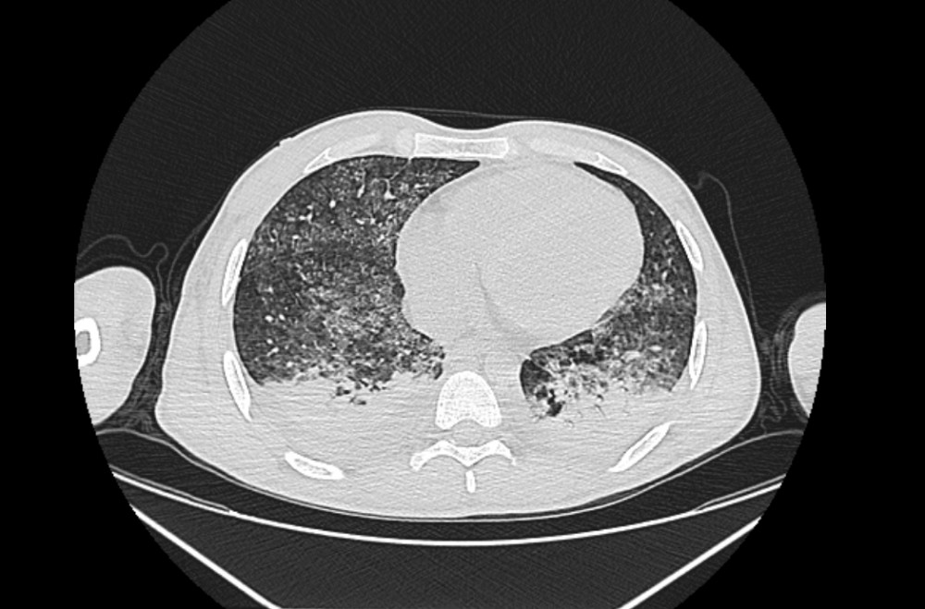
Hasta tedavi altındayken bakılan GBM antikorlarının seyri
Tarih | GBM antikor
20.12.2024 | >200 pozitif
26.12.2024 | >200 pozitif
01.01.2025 | >200 pozitif
05.01.2025 | >200 pozitif
13.01.2025 | >200 pozitif
17.01.2025 | >200 pozitif
24.01.2025 | 110.1 pozitif
31.01.2025 | 72.9 pozitif
11.02.2025 | 36.5 pozitif
17.02.2025 | 19.1 negatif
GBM: Glomeruler bazal membran

SS-14

Nefrolojide Eculizumab Kullanım Alanları:Tek Merkez Deneyimi
Merve Şanlıer, Muzghan Guliyeva, Emre Yaşar, Ceren Önal Güçlü, Ebru Gök Oguz, Kadir Gökhan Atılgan, Fatma Ayerden Ebinç, Gülay Ulusal Okyay, Emel Işıktaş Sayılar, Mehmet Deniz Aylı
Etlik Şehir Hastanesi Nefroloji Kliniği, ANKARA
Giriş-AMAÇ:
Ekulizumab, kompleman C5'e karşı yönlendirilmiş, bir monoklonal antikordur (1). Atipik hemolitik sendrom (aHÜS), C3 glomerülonefrit, böbrek transplantasyonu sonrası nüks eden aHÜS vakalarında ve dirençli antikor aracalı rejeksiyonlarda kullanılmaktadır. Bu çalışmada farklı nedenlerle ekulizumab tedavisi alan hastaların ekulizumab endikasyonları nedenlerini ve altı aylık takip verilerinin sunulması amaçlanmıştır.
METHOD: 2021-2025 tarihleri arasında Etlik Şehir Hastanesinde Nefroloji bölümünde Ekulizumab alan hastaların dosyaları retrospektif olarak taranarak verileri kayıt altına alınmıştır. Çalışmaya altı hasta dahil edilmiştir. Çalışma için etik kurula başvurulmuştur.
BULGULAR:
Yaş ortalaması 37 olan hasların üçü (%50) kadındı. Altı vakanın; iki tanesi aHÜS, bir tanesi C3 glomerülonefrit, iki tanesi böbrek nakli sonrası nüks eden aHÜS ve bir tanesi ise böbrek nakli sonrası nüks eden c3 glomerülonefrit nedeni ile ekulizumab tedavisi aldı. Altı aylık tedavi sonunda; aHÜS olan bir tane hastada ekulizumab tedavisi sonlandırıldı. Böbrek nakli sonrası dirençli antikor aracıllı rejeksiyon ile tedaviye başlanan hastada tedaviye yanıt alınamadığı için sonlandırıldı..Ekulizumab verilme endikasyonları, demografik özellikleri tablo-1 de verilmiştir. Başlangıç ve altıncı ay verileri tablo 2’de gösterilmiştir.
TARTIŞMA-SONUÇ:
Ekulizumab nadir hastalıklarından olan atipik hemolitik üremik sendrom,C3 nefropati gibi hastalıkların tedavisinde kullanılmaktadır. Literatürde tedavi sonuçları sınırlı olup hastalarda ne kadar süre verileceği ile ilgili yeterli kanıt yoktur (2).
KAYNAKLAR:
1-Legendre CM et al.Terminal complement inhibitor eculizumab in atypical hemolytic-uremic syndrome. N Engl J Med. 2013;368:2169–2181.
2-Verhave JC al.. Novel aspects of atypical haemolytic uraemic syndrome and the role of eculizumab. Nephrol Dial Transplant. 2014;29( 4):131–141.

Tablo -1
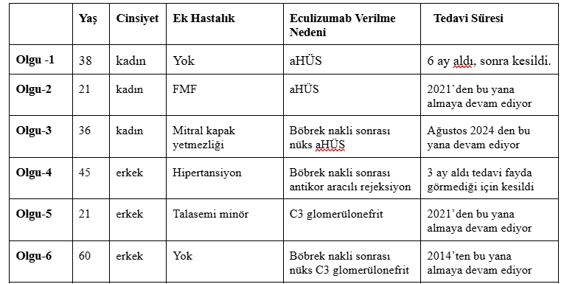
Olguların demografik özellikleri ve ekulizumab verilme nedenleri
Tablo -2
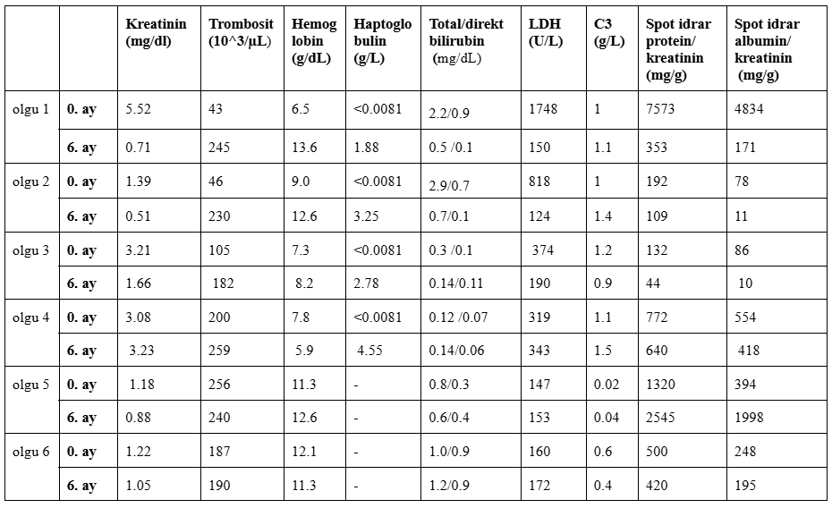
Olguların başlangıç ve altıncı ay verileri

SS-15

Otozomal Dominant Polikistik Böbrek Hastalığında Progresyonu Öngörmede 2 Gruplu Yaklaşım
Mehmet Emin Tapan¹, Merve Tekinyıldız², Ramazan Öztürk², Serkan Aktürk², Murat Duranay²
¹Ankara Eğitim ve Araştıma Hastanesi, İç Hastalıkları Anabilim Dalı, Ankara
²Ankara Eğitim ve Araştırma Hastanesi, Nefroloji Bilim Dalı, Ankara
Giriş
Otozomal Dominant Polikistik Böbrek Hastalığı (ODPBH), progresif kist oluşumuyla ilerleyen ve dünya genelinde son dönem böbrek hastalığına ilerleyen en sık kalıtsal böbrek hastalığıdır. ODPBH’nin progresyonunu öngörmek, erken müdaheleler ve hasta yönetimi açısından kritik öneme sahiptir. Bu çalışmada, 12-18 ay arayla çekilmiş 2 farklı manyetik rezonans (MR) görüntülerinden elde edilen verilerle ODPBH’nin progresyonunu öngörebilecek parametrelerin belirlenmesi amaçlanmıştır.
Yöntem
Ankara Eğitim ve Araştıma Hastanesi’nin etik kurulu onayıyla yapılan bu retrospektif kohort çalışmasında; 42 ODPBH hastasının (ortalama yaş: 50,5; %50 kadın) MR görüntülerinden elde edilen veriler analiz edildi. Toplam böbrek hacimleri (TKV) Mayo Clinic tarafından hesaplanmış formüllerle ölçüldü ve belirlenmiş 1A ve 1B grupları düşük riskli grup 1; 1C, 1D ve 1E grupları ise yüksek riskli grup 2 olarak kabul edildi. Progresyon göstergesiyse hastaların TKV’de 2. MR’da 1. MR’a göre %25 ve üzeri artış olarak kabul edildi. Hastaların TKV’leriyle ROC curve analizi yapılarak area under curve (AUC) bakıldı. Veriler SPSS v.25 ile analiz edildi ve p<0.05 anlamlılık düzeyi olarak kabul edildi.
Bulgular
AUC ve ROC curve ile sensivite ve spesifite değeri en yüksek olan ilk MR hacmi 877,3 mL olarak bulundu. (Sensivite %54,5; Spesifite %83,9). Grup 1’de ortalama TKV 1.MR’da 666,5 mL iken 2. MR’da 638,8 mL olarak ölçüldü ve anlamlı fark saptanmadı (p=0,485). Grup 2’de ortalama TKV 1. MR’da 1711,2 mL iken 2. MR’da 1904,4 mL olarak ölçüldü ve anlamlı fark saptandı (p=0,044).
Tartışma
Bu çalışma, ODPBH hastalarında progresyonu belirlemede kullanılan 5 gruplu Mayo Clinic sınıflamasının bazı durumlarda sınırlı kalabileceğini ve Türk popülasyonunda 2 gruplu bir kategorinin daha uygun olabileceğini düşündürmektedir.
Demografik Veriler
Yaş |  | 50,5 (38,0-56,0)
Cinsiyet | Erkek | 21 (50)
 | Kadın | 21 (50)
Vücut Kitle Endeksi (kg/m2) |  | 27,0 (24,3-31,2)
DM Tanısı | Yok | 37 (88,1)
 | Var | 5 (11,9)
HT Tanısı | Yok | 8 (19)
 | Var | 34 (81)
Sigara Kullanımı | Yok | 28 (66,7)
 | Var | 14 (33,3)

SS-16

Nefroloji Kliniğinde İstenilen PET-CT Sonuçlarının Değerlendirilmesi
Veysel Baran Tomar¹, Seda Gülbahar Ateş², Taha Enes Çetin¹, Özant Helvacı¹, Uğuray Aydos², Ömer Faruk Akçay¹, Galip Güz¹
¹Gazi Üniversitesi Tıp Fakültesi Nefroloji Bilim Dalı, Ankara, Türkiye
²Gazi Üniversitesi Tıp Fakültesi Nükleer Tıp Ana Bilim Dalı, Ankara, Türkiye
GİRİŞ:
Akut veya kronik böbrek hastalığı olan hastalar, çeşitli eşlik eden hastalıklara sahip olabilir ve bu durum, bazı tanısal görüntüleme yöntemlerine ihtiyaç duymalarına neden olabilir. Bu çalışma, nefroloji kliniğinde Pozitron Emisyon Tomografisi (PET-CT) görüntülemesinin istenme endikasyonlarını, elde edilen bulguların klinik karar süreçlerine etkisini ve tanısal etkinliğini değerlendirmeyi amaçlamaktadır. Sistemik inflamasyon ve malignite ile ilişkili komplikasyonların tespitinde yüksek duyarlılık ve özgüllüğe sahip olan PET-CT, nefroloji pratiğinde yönlendirici bir araç olarak hizmet edebilir.
GEREÇLER ve YÖNTEM:
Bu retrospektif çalışma, Gazi Üniversitesi Nefroloji Kliniği'ne yatışı yapılıp çeşitli klinik endikasyonlar nedeniyle PET-CT görüntülemesi istenen hastalar üzerinde gerçekleştirilmiştir. Çalışmamız, malignite taraması, inflamatuar durumların tespiti ve sistemik hastalıkların değerlendirilmesi gibi PET-CT endikasyonlarına odaklanmıştır. Klinik şüphe ile PET-CT bulguları arasındaki ilişkiyi değerlendirmek için istatistiksel analizler yapılmıştır.
SONUÇLAR:
Toplam 97 hastanın 84’ünde klinik olarak malignite şüphesi vardı ve PET-CT ile 56 vakada (%66.7) malignite doğrulandı. Ki-kare testi, klinik şüphe ile PET-CT bulguları arasında istatistiksel olarak anlamlı bir ilişki gösterdi (p < 0.001). Pearson korelasyon katsayısı (r = 0.460, p < 0.001), klinik şüphe ile PET-CT ile doğrulanan malignite arasında orta düzeyde pozitif bir korelasyon olduğunu ortaya koydu. Bu bulgular, PET-CT’nin özellikle malignite değerlendirmesi ve sistemik inflamatuar hastalıkların yönetiminde kritik bir rol oynadığını göstermektedir.
TARTIŞMA:
PET-CT, böbrek hasarı olan hastalarda malignite tespiti, inflamasyon değerlendirmesi ve sistemik hastalıkların teşhisinde değerli bir görüntüleme yöntemi olarak öne çıkmaktadır. Yüksek duyarlılığı ve özgüllüğü sayesinde klinik karar süreçlerinde önemli bir araç olarak kullanılmaktadır. Nefroloji pratiğinde PET-CT’nin rolünü daha iyi belirlemek ve kullanımını optimize etmek için ileri çalışmalar gereklidir.
Klinik Malignite Şüphesi ile PET-CT Malignite Bulgusu
Klinik Malignite Şüphesi | Malignite Bulgusu Yok | Malignite Bulgusu Var | Toplam
Yok | 13 | 0 | 13
Var | 28 | 56 | 84
Toplam | 41 | 56 | 97

SS-17

İmmün Kontrol Noktası İnhibitörleri ile Tedavi Edilen Hastalarda İmmün İlişkili Nefropatinin Sıklığı: Bir FAERS database Analizi (2020–2024)
Aydan Mutis Alan¹, Ozkan Alan², Mevlüt Tamer Dinçer¹, Ahmet Murt¹, Mehmet Rıza Altıparmak¹, Nurhan Seyahi¹, Sinan Trabulus¹
¹İstanbul Üniversitesi-Cerrahpaşa, Cerrahpaşa Tıp Fakultesi İç Hastalıkları Anabilim Dalı, Nefroloji Bilim Dalı
²İstanbul Üniversitesi-Cerrahpaşa, Cerrahpaşa Tıp Fakultesi İç Hastalıkları Anabilim Dalı, Tıbbi Onkoloji Bilim Dalı
Giriş
Kanser tedavisinde, günümüzde yaygın olarak immun kontrol noktası inhibitörleri (ICI) kullanılmaktadır ve FDA tarafından bir çok kanser türünde PD-1 ve PD-L1 inhibitörleri onaylanmıştır.Çalışmamızda, 2020-2024 yılları arasında FDA Advers Olay Bildirim Sistemi'nde (FAERS) rapor edilen farklı ICI’ler ile tedavi edilen hastalarda immun ilişkili nefropati sıklığını değerlendirmeyi amaçladık.
Metod
Ocak 2020-31 Aralık 2024 tarihleri arasında ICI ilişkili nefropati gelişen ve FAERS veritabanına bildirilen hastaların verileri retrospektif olarak değerlendirdik. Immun ilişkili nefropati sıklığını ve farklı ajanlar arasında ki dağılımı analiz ettik.
Sonuç
2020 ile 2024 yılları arasında 137.286 advers olay rapor edilmiştir. İmmün ilişkili nefropati, 6.482 hastada (%4,7) advers olay olarak bildirilmiş olup, erkeklerde (%57,6) ve 65-85 yaş aralığındaki hastalarda (%50,9) daha sık görülmüştür.İmmün kontrol noktası inhibitörleri arasında advers olay gelişen hasta sayıları şu şekildeydi; Pembrolizumab 2.761 (%5,1), Nivolumab 2.424 (%5,3), Durvalumab 257 (%2,2), Atezolizumab 928 (%3,7) ve Avelumab 112 (%4,7). İmmün kontrol noktası inhibitörleri arasında istatistiksel olarak anlamlı bir fark gözlenmiştir (p < 0,01). PD-1 ve PD-L1 inhibitörleri olarak gruplandırıldığında, advers olay sıklığında anlamlı bir fark bulunmuştur (%5,2'ye karşı %3,4, p < 0,01). PD-1 inhibitörleri arasında anlamlı bir fark saptanmazken, PD-L1 inhibitörleri arasında istatistiksel olarak anlamlı fark tespit edilmiştir [Avelumab vs Durvalumab, Avelumab vs Atezolizumab ve Durvalumab vs Atezolizumab (p değeri; <0,01, 0,01 ve <0,01, sırasıyla)]. Advers olay bulguları Resim 1 ’de özetlenmiştir.
Tartışma
Çalışmamızda, ICI'ler arasında immün ilişkili nefropati insidansında önemli farklılıklar olduğunu göstermektedir. PD-1 inhibitörlerinde daha yüksek oranlar gözlenirken, PD-L1 inhibitörleri arasında belirgin bir değişkenlik saptanmıştır. Bu bulgular, ICI tedavisi alan hastalarda böbrek fonksiyonlarının dikkatle izlenmesi gerektiğini vurgulamaktadır.
PD-1 ve PD-L1 inhibitörleri Arasındaki Yan Etki ve İmmun ilişkili Nefropati Görülme Sıklığı
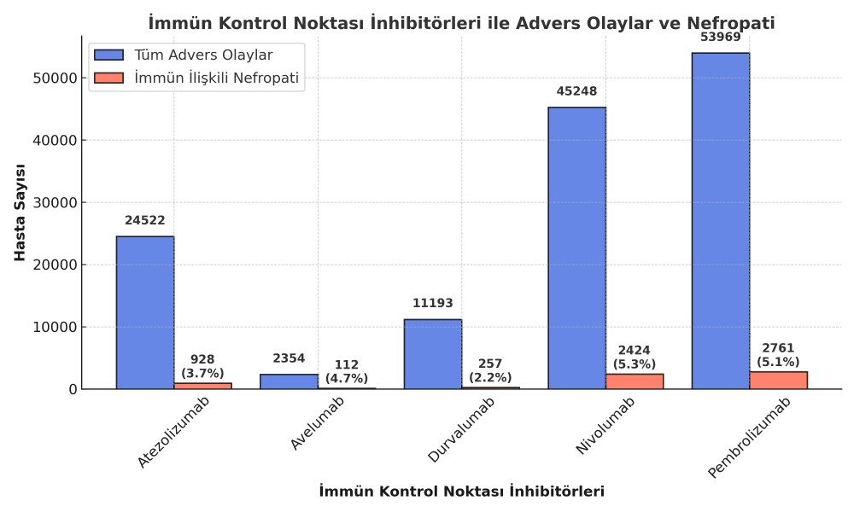

SS-18

Odpkbh tedavisinde ortak karar alma: Tek merkez tecrübesi
Muhammed Ala¹, Emre Yaşar², Ebru Gök Oğuz², Mehmet Deniz Aylı²
¹Etlik Şehir hastanesi İç hastalıkları Ana Bilim Dalı, Ankara
²Etlik Şehir hastanesi Nefroloji Bilim Dalı, Ankara
GİRİŞ: ODPKBH en sık gözlenen kalıtsal böbrek hastalığıdır. Tüm dünyada son dönem böbrek hastalığının diyabet, hipertansiyon ve glomerulonefritlerden sonra 4.en sık nedenidir. Diyet ve yaşam stili değişikliği haricinde patogeneze yönelik olarak tolvaptan tedavisi KDIGO-ODPKBH önerilerine göre hastalara belirli endikasyonlarda kanıt düzeyi 1B olarak önerilmektedir. Çalışmamıza ortak karar alma (OKA) ile tolvaptan başlanan 12 hastanın tedavi süreçleri özetlenmiştir.
METHOD: Çalışmamız Ankara Etlik Şehir Hastanesi Nefroloji Kliniğinde retrospektif olarak planlanmıştır. Polistik böbrek hastalığında tolvaptan tedavisi başlanan 12 hastanın dosyası retrospektif olarak incelenmiştir. Ankara Etlik Şehir Hastanesi Etik kurulu başvuru yapılmıştır.
BULGULAR: Yaş ortalaması 42±8 olan hastaların 8’i (%75) erkekti. Hastaların çoğunluğunda yüzde 83’ünde aile öyküsü mevcuttu. Hastaların demografik ve klinik özellikleri tablo 1’de gösterilmiştir. Tedavi başlanan hastaların hiçbirinde yan etki gözlenmedi. Altıncı aydaki erken renal sonuçlar tablo 2’de gösterilmiştir.
TARTIŞMA: ODPKBH tanısı ile poliklinikten takip edilen hastalarda standart diyet ve yaşam stili değişikliği önerilmektedir. Tolvaptan tedavi endikasyonu mevcut olduğunda hastalara tedavinin faydaları ve günlük yaşamdaki etkileri anlatılarak OKA ile tedavi süreci başlatılmalıdır. Özellikle aile öyküsü olan hastalarda renal progresyon riski OKA sürecinde hastaya özetlenmelidir. Tedavi takibinde OKA süreci devam etmeli ve yan etkiler açısından hasta takip edilmelidir. Hastalarımızda poliüriye karşı tedavi uyumu iyi olmak üzere takiplerde tedaviyi sonlandıracak bir nedenle karşılaşılmamıştır.

tablo 1
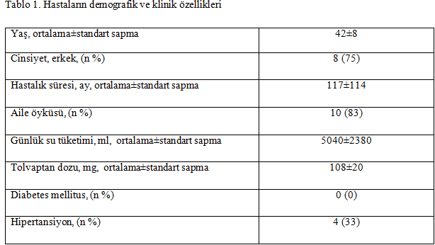
tablo 2
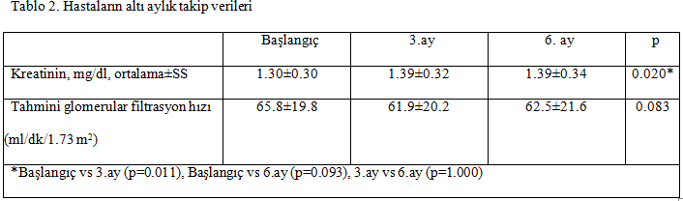

SS-19

Tekrarlayan Atipik Hemolitik Üremik Sendrom Tanılı Hasta: Bir olgu sunumu
Ali Osman Polat¹, Nurhan Seyahi¹, Sinan Trabulus¹, Mevlüt Tamer Dinçer¹, Ahmet Murt¹, Ertuğrul Erol¹, Şebnem Yoğurtçu²
¹İstanbul Üniversitesi-Cerrahpaşa, Cerrahpaşa Tıp Fakültesi İç Hastalıkları Anabilim dalı, Nefroloji bilim dalı, İstanbul
²İstanbul Üniversitesi-Cerrahpaşa, Cerrahpaşa Tıp Fakültesi, İç Hastalıkları Anabilim dalı, İstanbul
Atipik hemolitik üremik sendrom (aHÜS), trombotik mikroanjiopatinin (TMA) nadir görülen ancak ciddi seyirli bir varyantıdır. Hastalığın patogenezinde kompleman sisteminin alternatif yolağının kontrolsüz aktivasyonu rol oynar ve genetik mutasyonlar ya da otoimmün mekanizmalarla ilişkilidir. Bu olgu sunumunda uzun yıllar içinde tekrarlayan ataklar yaşayan, plazmaferezle kontrol altına alınan ancak daha sonra tipik klinik tablo ile tekrar başvurarak aHÜS tanısı konan bir hastanın uzun dönem klinik takibini sunmayı amaçladık.
Otuz bir yaşında kadın hasta halsizlik, yorgunluk ve bulantı yakınmalarıyla başvurdu. Hastanın anamnezinde, 2006, 2007 ve 2009 yıllarında toplam 4 kez TMA atağı geçirdiği ve bu atakların plazmaferez tedavisi ile kontrol altına alındığı öğrenildi. Mevcut başvurusunda hemolitik anemi, trombositopeni ve akut böbrek hasarı saptanan, periferik yaymada belirgin şistosit görülen hastaya plazmaferez tedavisine başlandı. Sekonder TMA'ya neden olabilecek diğer klinik durumlar da değerlendirildi ve dışlandı. Klinik takipte hastanın renal fonksiyonlarında progresif bozulma olduğu izlendi.
Hastada plazmaferez tedavisi sonlandırılarak meningokok aşılaması ardından, siprofloksasin profilaksisi altında ekulizumab tedavisi başlandı. Takiplerinde hipervolemi bulguları gelişen hastada hemodiyalize başlandı. Tedavinin ikinci haftasında hastanın LDH düzeyi gerileyerek trombosit sayısı 110.000/mm³ seviyelerine yükseldi. Tedavinin 1. ayında olan hastanın halen hemodiyaliz ihtiyacının devam ettiği görüldü.
Atipik hemolitik üremik sendrom, uzun vadede tekrarlayan ataklarla böbrek fonksiyonlarında geri dönüşümsüz hasara yol açabilir. Plazmaferez tedavisi, hematolojik parametreler üzerinde olumlu etkiler gösterse de hastalığı kontrol altına almada yeterli olmayabilir. Ekulizumab tedavisi ise kompleman aktivasyonunu bloke ederek doğrudan hastalık patogenezini hedef alır. Olgumuzda, ekulizumab ile hemoliz kontrol altına alınmasına rağmen diyaliz ihtiyacı devam etmektedir. Bu durum, erken tanının ve ekulizumab tedavisine mümkün olduğunca erken başlanmasının kritik önemini vurgulamaktadır.

SS-20

UMOD Mutasyonuna Bağlı Otozomal Dominant Tübülointerstisyel Böbrek Hastalığı
Ayça İnci¹, Sait Emir Şahin¹, Özgür Erkal², Funda Sarı³
¹SBÜ Antalya Eğitim ve Araştırma Hastanesi, Nefroloji Kliniği
²SBÜ Antalya Eğitim ve Araştırma Hastanesi, Tıbbi Genetik
³Akdeniz Üniversitesi Tıp Fakültesi, Nefroloji BD
Giriş.Otozomal dominant tübülointerstisyel böbrek hastalığı(ODTIBH),yavaş ilerleyen bir hastalık olup, tanı genellikle 3-6.dekadlar arasında konur. Hastalığın tanısı ancak genetik testlerle mümkündür.Nedeni belirlenemeyen KBH tanısı olan 12 hastada bu mutasyonların bakılması amacıyla TÜSEB projesine başvurulmuştur. Hastaların aile öyküsü sorgulandığında benzer bulguları olan KBH hastaları olduğu anlaşıldı. Dolayısı ile projemizin genel amacı; UMOD,MUC1,REN,HNH1B ve SEC61A1 mutasyonlarının araştırılmasıdır.
MATERYAL-METOD: Yaşları 22 ile72 arasında değişen 2’si kadın, 10’u erkek hasta çalışmaya dahil edildi.Yeni nesil Dna dizi analizinde kullanılacak DNA; DNA QUBİT PromegaFluorometer’da QUBİT ONE ds DNA System solüsyonu kullanılarak ölçülürek30 nanograma ayarlandı.DNA dizi analizi için KAPA HyperCapHeredity Panel ROCHE kiti kullanıldı. Öncelikle örnek kütüphanesi hazırlandı.Daha sonra örnek kütüphanesi amplifikasyon ve pürifikasyonu için MGIEasy DNA Adaptörü- Primer miksleri ve KAPA HyperPurebeadleri kullanıldı. Daha sonra örnekler KAPA Enrichment Problarla hibridize edildikten sonra yıkama yapılarak sadece UMOD, REN, MUC1, HNF1B, SEC61A analiz edildi.
SONUÇLAR: Çalışmamızda ODTIBH ön tanısıyla çalışmaya alınan toplamda 12 hastanın 7’sindeUMOD geniNM_003361.4 numaralı transkriptinde heterozigot c.172G>A (p.Gly58Ser) [rs748228256] varyantı ve 1’inde ise UMOD geni NM_003361.4 numaralı transkriptinde c.359G>A (p.Cys120Tyr) [rs1322587342] varyantı tespit edildi. Tespit edilen 2 ayrı varyant da ClinVar veri tabanında klinik anlamı bilinmeyen varyant (VUS) olarak sınıflandırılmıştır.UMOD geni c.172G>A varyantı AmericanCollege of Medical Genetics andGenomics (ACMG) 2015 kriterlerine göre (PM1+PP2+PP3+PP4))olası patojen varyant olarak değerlendirilmiştir. Hastalarda tespit edilen ikinci UMOD geni varyantı olan c.359G>A varyantıACMG 2015 kriterlerine göre (PP3+PM2+PM5+PP2+PP4) patojen varyant olarak değerlendirilmiştiR.
SONUÇ: ODTIBH aile öyküsü olan, kronik tübülüinterstisyel nefrit bulguları ile seyreden, etyolojisi aydınlatılamamış KBH hastalarında akla gelmesi gereken bir tanıdır.

SS-21

Factors Affecting Influenza and Pneumococcal Vaccination Rates in Hemodialysis Patients: A Multicenter Study
Tamer Selen¹, Özgür Merhametsiz², Kürşad Öneç³, Zafer Ercan⁴, Mahmud İslam⁴, Gülşah Altun³, Musa Pınar⁴, Mehmet Emin Demir⁵
¹Department of Nephrology, Health Sciences University Eskişehir City Hospital, Eskişehir, Turkey
²Department of Nephrology, Yeniyüzyıl University Private Gaziosmanpaşa Hospital, Istanbul, Turkey
³Department of Nephrology, Düzce University Faculty of Medicine Hospital, Düzce, Turkey
⁴Department of Nephrology, Sakarya University Education and Research Hospital, Sakarya, Turkey
⁵Department of Nephrology, Atılım University Medicana International Ankara Hospital, Ankara, Turkey
PURPOSE: Infections, especially pneumonia, are the most common causes of hospitalization and death in hemodialysis patients. Our study aims to determine the awareness and factors affecting influenza and pneumococcal vaccination rates in hemodialysis patients.
Patients and METHODS: This cross-sectional study was conducted on patients undergoing regular hemodialysis treatment in 10 different hemodialysis centers across 4 cities. 548 patients were included in the study. Patients were administered a 20-item survey via face-to-face interview.
RESULTS: Patients, only 19 (3.5%) had knowledge about the pneumococcal vaccine, while 238 (43.4%) had knowledge
about the influenza vaccine. There were 220 patients (20.1%) who had knowledge about both vaccines. Among the patients, 95 (17.3%) had received the pneumococcal vaccine, with 41.1% of them having received it five years ago or more. A significant proportion (33.7%) of the patients could not recall the timing of their vaccination. While 183 (33.4%) patients had not received the influenza vaccine, only 140 (25.5%) had been vaccinated regularly every year. The reasons for not receiving the influenza and pneumococcal vaccines were stated as “I do not feel the need because I do not get the flu“ (25%) and ”I do not know about the pneumonia vaccine” (36.7%), respectively.
CONCLUSION: It was observed that awareness and vaccination rates regarding influenza and pneumococcal vaccines were lower in our
patients than recommended. We believe that educating patients about vaccines and increasing the sensitivity of hemodialysis physicians, nurses and nephrologists on this issue will increase vaccination rates.

SS-22

Hiperkalsemi Etiyolojisinde Sistemik Sarkoidoz Vaka Takdimi
Dilek Güven Taymez¹, Orhan Onur Coşkun², Abdullah Burak Nakıboğlu², Erkan Şengül¹
¹Kocaeli Şehir Hastanesi, Nefroloji Ana Bilim Dalı, Kocaeli
²Kocaeli Şehir Hastanesi, İç Hastalıkları Ana Bilim Dalı, Kocaeli
GİRİŞ: Sarkoidoz, ilgili dokularda T-Lenfositleri, mononükleer fagositler ve nonkazeifiye granülomların birikmesiyle karakterize, etiyolojisi bilinmeyen multisistemik bir hastalıktır. Granülomatöz bozuklukların çoğunda hiperkalsemi tanımlanmıştır. Bunlar arasında sarkoidoz ve tüberküloz en yaygın klinik durumlardır.
OLGU: 2011 yılından beri etiyolojisi belirsiz Kronik böbrek yetmezliği (KBY) ile takipli 64 yaş kadın hasta, ayaklarda şişlik şikayetiyle nefroloji polikliniğine başvurdu. KBY üzerine Akut alevlenme (Kreatinin: 2,5 mg/dl) ve hiperkalsemi (Ca: 13,8 mg/dl) ile yatış verildi. Hastanın özgeçmişinde KBY, Hipertansiyon, Diyabet tanıları mevcuttu. Kullandığı ilaçlar arasında Furosemid, Pitavastatin, Lerkanidipin, Losartan, Glarjin U100 ve Dapagliflozin bulunmaktaydı. Fizik muayenesinde belirgin patoloji izlenmedi. Kan Basıncı 130/82 Nabız:50 Saturasyon: 96. Kan tetkik sonuçları; Kreatinin: 2,48 mg/dl, Üre: 43 mg/dl, Kalsiyum: 13,8 mg/dl, Laktat Dehidrojenaz:265 u/l, Hemoglobin: 10,2 g/dl olarak görüldü.
SONUÇ: Vakamızda hiperkalsemi, anemi ve KBY beraber görüldüğü için paraproteinemiler açısından kemik iliği biyopsisi ve biyokimyasal tetkikleri yapıldı. Malignite taraması açısından yapılan görüntülemelerinde aksiller ve ingüinal lenfoadenopati görülmesi sonrası eksizyonel biyopsi planlandı. Sonuç granülamatöz hastalık/sarkoidoz lehine değerlendirildi. Takiplerinde gelişen cilt lezyonlarından alınan biyopsi sonucu destekledi. Romatoloji ve Göğüs Hastalıkları ile konsültasyon yapılarak steroid tedavisi altına alınan hastada medikal yanıt alınmuş olup poliklinik takibine devam edilmektedir.

SS-23

Diyaliz hastalarında primer olmayan hiperparatiroidi yönetiminde mikrodalga termal ablasyon tedavisinin etkinliği
Mahmud İslam¹, Onur Taydaş², Zafer Ercan¹, Musa Pınar¹, Taner Demirci³, Peruze Yüksel¹, Esen Ülker¹, Feyza Bayrakdar Çağlayan⁵, Ahmed Cihad Genç⁴, Hamad Dheir¹
¹Sakarya üniversitesi Eğitim ve Araştırma Hastanesi Nefroloji B.D; Sakarya
²Sakarya Eğitim ve Araştırma Hastanesi Radyoloji A.B.D; Sakarya
³Sakarya Eğitim ve Araştırma Hastanesi Endokrinoloji B.D; Sakarya
⁴Sakarya Eğitim ve araştırma hastanesi İç hastalıkları A.B.D; Sakarya
⁵Yüksek İhtisas üniversitesi; Nefroloji B.D,;Ankara
AMAÇ:
Bu çalışma, primer olmayan paratiroid nodüllerinin tedavisinde mikrodalga ablasyonu PTH seviyeleri üzerindeki etkisini değerlendirmeyi amaçlamaktadır.
METOD:
Bu retrospektif çalışmaya, paratiroid nodül(ler) varlığı nedeniyle termal ablasyon tedavisi gören ve merkezimizde takip edilen renal replasman tedavisi (RRT) gören 46 hasta (42; %91,3'ü HD'de) dahil edildi. Cerrahi için uygun olmayan yada istemeyen hastalar dahil edildi. Malignitesi olan ve <18 yaş olanlar dahil eilmedi. PTH analizi, Roche Cobas e 801 analitik ünitesi(Almanya) kullanılarak değerlendirildi. Ablasyon, 2,45 GHz mikrodalga jeneratörü (MaxBlate, Canyon, Çin) deneyimli bir girişimsel radyolog tarafından ultrason rehberliğinde 18 göstergeli su soğutmalı bir anten kullanılarak yapıldı. Bazal kan örnekleri ve işlemden bir saat sonra alınan örnekler hastaların onayıyla toplandı.
SONUÇLAR:
46 olgunun 33'ünde (%71,7) 1 adenom, 10'unda (%21,7) 2 adenom ve 3'ünde (%6,5) 3 adenom mevcuttu. Ortalama takip süresi 8,7±3,9 aydı. İşlem nedeniyle 2 hastada (%4,4) ses kısıklığı, 1 hastada (%2,2) disfaji gelişti. Tüm yan etkiler tamamen düzeldi. İşlem sonrası kalsiyum düzeylerindeki değişim anlamlı derecede azaldı (Sırasıyla önce-sonra: Ca: 9,3±0,8 mg/dL ve Ca: 9,0±1,1 mg/dL, p=0,033). İşlem öncesi ve sonrası serum Alkalen fosfataz düzeyleri arasındaki değişim anlamlı değildi [sırasıyla medyan (IQR) ALP = 257 (144-492) ve medyan (IQR) ALP = 176 (105-546), p = 0,247]. Müdahaleden hemen sonra PTH'deki azalmanın medyanı %41,8'di (min:%3,96-maks:%85,6). PTH'deki değişim hastaların çoğunda en az 6 ay boyunca kalıcı bir desenle azalan bir eğilim gösterdi.
Mikrodalga termal ablasyon, KBH'a bağlı paratiroid nodülleri için açık cerrahiye alternatif bir tedavi olarak, yatış gerektirmeyen avantajlı bir seçenek olarak görülmektedir. Uygun zamanlama ve takibi belirlemek için daha fazla çalışmaya ihtiyaç var.

şekil1: Müdahaleden önceve takipteki serum PTH düzeylerindeki değişiklikleri
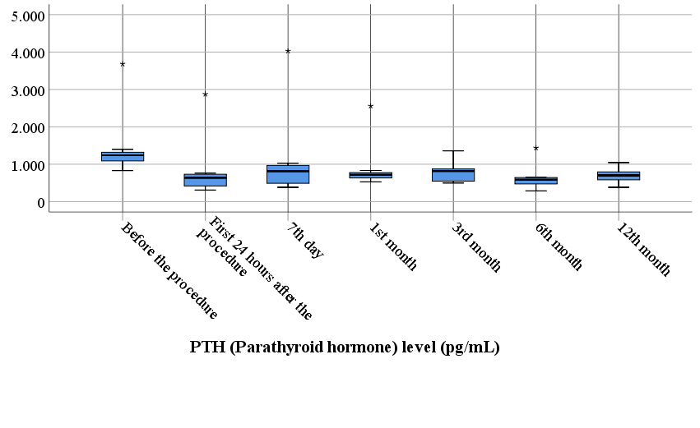
PTH: Paratiroid hormonu
Tablo 1. Hastaların temel klinik ve demografik özellikleri ve bazı laboratuvar bulguları sonuçları.
Hastalar*
(n=46)
Yaş, yıl  Sex, Kadın (%) | 55.4±15.3  27 (58.7)
Hemodiyaliz süresi, ay | 74.5 (42.75-96.0)
Adenom lokasyonu, n (%)
Sol  Sağ  Superior  İnferior | 34 (73.9)  21 (45.7)  8 (17.4)  44 (95.7)
Kreatinin, mg/dL | 6.6 (5.1-8.5)
ALT, U/L | 13.1±6.6
Sodyum, mEq/L | 138.0±2.8
Potassium, mEq/L | 4.9±0.8
Fosfor, mg/dL | 4.8±1.3
Kısaltmalar: ALT; alanin transaminaz. * Sürekli değişkenler için sonuçlar, dağılımlarının normalliğine bağlı olarak ortalama ve standart sapma veya medyan ve çeyrekler arası aralık olarak ifade edildi.
Şekil 2. Müdahaleden önce ve sonra serum kalsiyum düzeylerindeki değişiklikler
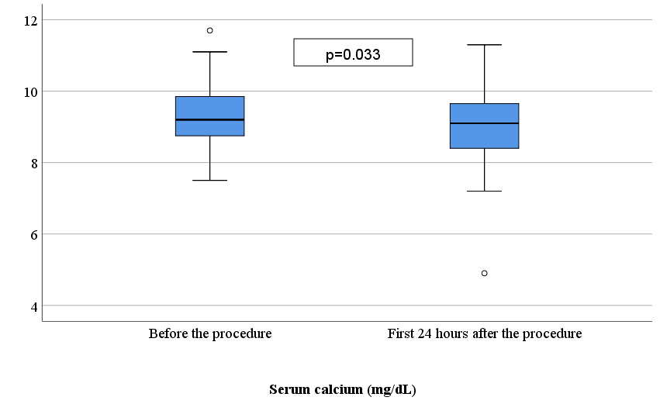
Tablo 2. Mikrodalga ablasyon prosedüründen önce ve sonra paratiroid hormon düzeylerindeki değişimin analizi
 | Parathormon düzeyi* (pg/mL) | P değeri
İşlem öncesi | 1239 (923-2027) | -
Işlemden 24 saat sonra | 763 (407-1382) | <0.001
7. gün | 733 (382-1336) | <0.001
1. ay | 775 (646-1152) | <0.001
3. ay | 596 (387-950) | <0.001
6. ay | 574 (408-1205) | <0.001
12. ay | 615 (356-796) | 0.003
* Sonuçlar medyan ve interkuartil aralık olarak ifade edildi.

SS-24

Rutin Hemodiyaliz Tedavisi Alan Hastalarda Hiperürisemi ile Kemik Mineral Metabolizma Parametreleri ve Diğer Biyokimyasal Parametreler Arasındaki İlişki
Beyza Doğan, Fatih Ergül, Mikail Dağ
Konya Şehir Hastanesi,Konya
Giriş
Hemodiyaliz hastalarında hiperürisemi ve kemik mineralizasyon bozuklukları önemli komorbiditelerdir.Bu nedenle ürik asit düzeylerinin kemik mineral parametreleri ve diğer biyokimyasal parametreler ile ilişkisi incelenmek üzere retrospektif bir çalışma tasarlanmıştır.
Gereç-Yöntem
Hemodiyaliz ünitesinde en az 3 aydır haftada 3 gün 4 saat diyalize giren 151 hasta çalışmaya dahil edildi. Çalışma için gerekli retrospektif verileri olmayan hastalar çalışma dışı bırakıldı. Ürik asit düzeyleri kadınlarda < 6 mg/dl erkeklerde < 6.5 mg/dl olması normoürisemi olarak kabul edildi. Parathormon düzeylerine göre gruplandırma KDIGO önerisine göre yapıldı. Normal değerin 2-9 katı (130 µg/L-585 µg/L), < 130 µg/L ve > 585 µg/L olarak 3 grup oluşturuldu. Diğer eş zamanlı alınan biyokimyasal parametreler dosyalardan elde edilerek kaydedildi.
Sonuçlar
Ürik asit düzeylerine göre gruplar karşılaştırıldığında; hiperürisemik grupta kreatinin, potasyum, fosfor değerleri daha yüksek saptandı. Kalsiyum ve parathormon değerlerinde ise gruplar arası anlamlı farklılık saptanmadı (Tablo 1.). Hiperürisemi,potasyum, fosfor, kreatinin, albümin, C-reaktif protein değişkenleri ile pozitif korelasyon gösterirken;yaş ve bikarbonat değerleri ile negatif korelasyon göstermekteydi (Figür 1.).Yapılan lojistik regresyon analizleri ile hiperüriseminin bağımsız belirleyicileri tespit edildi. Bikarbonat düzeylerinde her bir birim azalma ürik asitte %17 artışa yol açmıştır (p:0.014).C reaktif protein düzeylerinde her bir birim azalma ürik asit düzeylerinde 1 kat artışa yol açmıştır (p:0.001). Fosfor değerlerinde her bir birim artış ürik asit düzeylerinde 1,3 kat artışa yol açmıştır (p:0.035). Albümin düzeylerinde her bir birim artış ürik asit düzeylerinde 1 kat artışa yol açmıştır (p:0.055).
Tartışma
İnflamasyon,asidoz ve hiperfosfatemi gibi kontrolü zor kronik böbrek hastalığı komplikasyonlarının hiperürisemi tablosu ile ilişkili olduğu ortaya konmuştur.
Korelasyon analizi
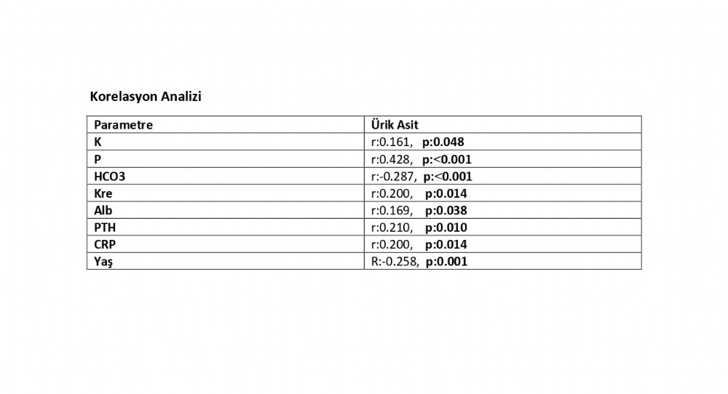
Ürik Asit Gruplarının Karşılaştırılması
Parametre | Hiperürisemi | Normoürisemi | p
Yaş (yıl) | 50.8±12.6 | 59.8±13.4 | 0.081
Cinsiyet  Erkek  Kadın | 23 (%46.9)  26 (%53.1) | 60 (%58.8)  42 (%41.2) | 0.169
Diyaliz Süre (ay) | 93 (28-173) | 97.5 (26-189) | 0.692
PTH grup  0  1  2 | 8 (%16.3)  19 (%38.8)  22 (%44.9) | 14 (%13.7)  57 (%55.9)  31 (%30.4) | 0.131
PTH (µg/L) | 547 (50-2000) | 418 (23-2000) | 0.169
TSH (mIU/L) | 1.41 (0.01-10.45) | 1.46 (0.01-8.4) | 0.521
T4 (ng/dL) | 1.01±0.23 | 1.03±0.29 | 0.666
T3 (ng/dL) | 2.6 (1.40-3.65) | 2.49 (0.38-7.38) | 0.293
Kre (mg/dL) | 7.6±1.8 | 6.9±2.1 | 0.037
Na+1(mmol/L) | 138.3±3.3 | 137.9±2.7 | 0.444
K+2(mmol/L) | 4.9±0.7 | 4.6±0.6 | 0.031
Ca+2 (mg/dl) | 8.7±0.8 | 8.9±0.7 | 0.199
P-3 (mg/dl) | 5.2±1.5 | 4.3±1.4 | 0.001
HCO3 (mmol/L) | 19.9±2.2 | 21±2.4 | 0.008
Alb (g/L) | 38.4±4.6 | 37.9±4.9 | 0.526
Hb (g/dL) | 11±1.7 | 10.8±1.8 | 0.622
RDW (fL) | 14.52±2.4 | 15.02±1.70 | 0.140
Crp (mg/L) | 18 (0-106.13) | 7.9 (0-83.79) | 0.131
PTH grup 0: < 130 µg/L PTH grup 1: 130-585 µg/L PTH grup 2: > 585 µg/L RDW:Retikülosit dağılım genişliği

SS-25

Impact of Uremic Pruritus on Quality of Life in Hemodialysis and Non-Dialysis Chronic Kidney Disease Patients
Abdullah Uçar¹, Mevlüt Tamer Dinçer², Şafak Mirioğlu³, Sıddık Keskin⁴, Cebrail Karaca⁵
¹Department of Internal Medicine, Van Yuzuncu Yil University Faculty of Medicine, Van, Turkey
²Division of Nephrology, Department of Internal Medicine, Cerrahpasa Medical Faculty, Istanbul University – Cerrahpasa, Istanbul, Turke
³Division of Nephrology, Department of Internal Medicine, Bezmialem Vakif University Hospital, Istanbul, Turkey
⁴Department of Biostatistics, Van Yuzuncu Yil University Faculty of Medicine, Van, Turkey
⁵Division of Nephrology, Department of Internal Medicine, Van Yuzuncu Yil University Faculty of Medicine, Van, Turkey
AIMS:
Uremic pruritus (UP) is a prevalent and distressing symptom, particularly among hemodialysis (HD) patients, significantly impairing their quality of life (QoL). This study aimed to investigate the effects of UP frequency and severity on QoL in both HD and non-HD stage 3-5 chronic kidney disease (CKD) patients.
MATERIALS-METHODS: This cross-sectional case-control study was conducted between January and May 2024. UP was assessed using the 5-D Itch Scale, and QoL was evaluated with the WHOQoL-BREF questionnaire. Correlations between UP severity and patient characteristics were examined.
RESULTS: A total of 169 patients participated (80 non-HD stage 3-5 CKD patients, 89 HD patients; mean age: 55.2 ± 16.7 years). UP prevalence was significantly higher in HD patients (61.8% vs. 41.3%, p=0.008). HD patients reported a greater number of pruritic body areas and higher 5-D Itch Scale scores (p=0.002, p=0.003).
Among HD patients, UP was associated with lower QoL in the psychological health, social relationships, and environmental health domains (p=0.027, p=0.046, p=0.026, respectively). UP also correlated with lower hemoglobin levels (p=0.020), higher serum creatinine levels (p=0.019), and overall poorer QoL. Female sex and erythropoiesis-stimulating agent (ESA) use were significant contributing factors to UP severity.
CONCLUSIONS:
This study demonstrates that UP is more prevalent and severe in HD patients, significantly impairing QoL. The correlation of UP with biochemical parameters underscores the need for a multidisciplinary approach to its management.
Table 1. Demographic and Clinical Characteristics of Study Participants
Characteristics | Non-HD Stage 3-5 CKD (n=80) | Hemodialysis (n=89) | p-value
Age (years)  median (IQR) | 59.5 (44.3-70.0) | 57 (40.5-66.5) | 0.314
Male sex (%) | 55.0 | 55.1 | 0.994
BMI (kg/m²)  median (IQR) | 26 (24-30) | 23 (20-26.5) | <0.001
UP Prevalence (%) | 41.3 | 61.8 | 0.008
5-D Itch Scale Score median (IQR) | 8.0 (8.0-10.3) | 9.3 (8.0-14.8) | 0.003
Table 2. WHOQoL-BREF Quality of Life Scores
Domain | Non-HD Stage 3-5 CKD (%)  median (IQR) | Hemodialysis (%) median (IQR) | p-value
General Health | 50.0 (37.5-50.0) | 50.0 (25.0-62.5) | 0.604
Physical Health | 50.0 (32.1-67.9) | 50.0 (32.1-60.7) | 0.418
Psychological Health | 54.2 (42.7-66.7) | 50.0 (35.4-58.3) | 0.027
Social Relationships | 50.0 (41.6-66.7) | 50.0 (33.3-58.3) | 0.046
Environmental Health | 56.3 (50.0-68.8) | 53.1 (40.6-65.5) | 0.023

SS-26

Kronik hemodiyaliz hastalarında nazal mukosiliyer klirens ve enfeksiyon sıklığının incelenmesi
Müberra Sancak¹, Beyza Doğan², Fatih Ergül², Burak Özdoğan², Abitter Yücel², İbrahim Güney², Süleyman Karaköse²
¹Konya Şehir Hastanesi, İç Hastalıkları Ana Bilim Dalı, Konya
²Konya Şehir Hastanesi, Nefroloji Bilim Dalı, Konya
³Konya Şehir Hastanesi, Kulak Burun Boğaz Hastalıkları Ana Bilim Dalı, Konya
Bu çalışmanın amacı, kronik hemodiyaliz tedavisi gören hastalarda nazal mukosiliyer klirens süresini değerlendirmek ve bunun demografik özellikler, komorbid hastalıklar ve enfeksiyon sıklığı ile ilişkisini incelemektir.
Konya Şehir Hastanesi’nde yapılan çalışmamıza, 50 hemodiyaliz hastası ve 29 sağlıklı bireyden oluşan bir kontrol grubu dahil edilmiştir. Nazal mukosiliyer klirens süreleri için sakkarin testi kullanılmış, haftanın ilk hemodiyaliz seansı öncesinde ve takip eden hemodiyaliz seansının sonrasında olmak üzere iki kere ölçülmüştür.
Nazal mukosiliyer klirensin hastaların birim vücut yüzey alanına ve vücut ağırlığına oranla yapılan ultrafiltrasyon miktarıyla ilintili olarak uzaması, kısalması, ya da değişmemesi ihtimali üzerinde durularak istatistikler yapılmıştır.
Önceki çalışmalarda belirtilen, uzamış mukosiliyer klirensin artmış enfeksiyon sıklığıyla ilişkili olduğu, kronik böbrek hastalarında ve diyabet hastalarında mukosiliyer klirensin uzadığı verilerinden yola çıkılarak hemodiyaliz hastalarında bu sürenin etkilenme durumu, enfeksiyon sıklığı ile ilişkisi ve ek olarak demografik veriler, komorbid durumlar ve biyokimyasal parametrelerle ilişkisi incelenmiştir.
Veriler neticesinde önceki çalışmaları destekler bir bulgu elde edilmemiş; çalışma grubunun mukosiliyer klirens değerlerinin kontrol grubuna kıyasla uzun olmadığı ve bu değerlerin son altı aydaki üst solunum yolu enfeksiyonu sıklığı ile ilişkili olmadığı tespit edilmiştir. Bakılan komorbid durumlar içinde hipertansiyonu olmayan hastaların hemodiyaliz çıkışında ölçülen ve girişinde ölçülen mukosiliyer klirens farkının hipertansiyonu olan hastalara göre istatistiksel olarak anlamlı şekilde daha fazla olduğu, fakat bu durumun enfeksiyon sıklığını artırmadığı gözlenmiştir.
Hastaların volüm kontrolünün sağlanması amacıyla yeterli ultrafiltrasyon yapılmasının, nazal mukosiliyer klirensi uzatsa da, kronik böbrek hastaları için daha önemli olduğu, hemodiyaliz çıkış-giriş mukosiliyer klirens süreleri farkının enfeksiyon sıklığı ile ilişkili olmadığı gözlenmiştir. Verilerimizin desteklenmesi için ileri çalışmalara ihtiyaç duyulmaktadır.

SS-27

Hemodiyaliz Hastalarında Ultrafiltrasyon Hızı Uyku Kaliitesini Etkiler mi?
Cihan Uysal¹, Murat Altunok², Hamiyet Özkan³, İsmail Koçyiğit⁴
¹Ağrı Eğitim ve Araştırma Hastanesi, Nefroloji Bölümü, Ağrı
²Trabzon Kanuni Eğitim ve Araştırma Hastanesi, Nefroloji Bölümü, Trabzon
³Erciyes Üniversitesi Tıp Fakültesi, İç Hastalıkları Anabilim Dalı, Kayseri
⁴Erciyes Üniversitesi Tıp Fakültesi, İç Hastalıkları Anabilim Dalı, Nefroloji Bilim Dalı, Kayseri
GİRİŞ: Hemodiyaliz (HD) hastalarında sık karşılaşılan bir problem olan düşük uyku kalitesi ile ultrafiltrasyon hızı (UFH) ile arasındaki olası ilişkisi incelenmiştir.
YÖNTEM: Bu çalışma tek merkezli olarak yürütülmüştür. Sadece oligo-anürik olan ve HD programı haftada üç kez olan hastalar dahil edilmiştir. Uyku kalitesi, Pittsburgh Uyku Kalitesi İndeksi (PUKİ) anketi kullanılarak değerlendirilmiştir ve PUKİ skoru >5 olması kötü uyku olarak tanımlanmıştır. Yüksek UFH ise son bir aylık (12 seans) ortalama UFH ≥13 mL/kg/saat olarak tanımlanmıştır.
SONUÇ: Ortalama yaşı 60 (45-66) olan toplam 101 hasta incelenmiştir. Hastaların medyan HD süresi 52 (25-98) ay olup ortalama Kt/V 1,5 (1,3-1,7) dir. Ortalama interdiyalitik kilo alma yüzdesi 4,7 (3,8-5,7) idi. Yüksek UFH 38 hastada (%37,6) tespit edilmiştir. Hastaların medyan PUKİ skoru 7 (4-10) olup 62 hastada (%61,3) kötü uyku kalitesi tespit edilmiştir. Kötü uykucularda ortalama UFH 11,8±3,4 mL/kg/saat olup, kötü uykusu olmayanlarda ise 11,6±3,6 mL/kg/saat (p=0,823). Yüksek UFH grubunda medyan PUKİ skoru 7 (5-11) iken, uygun UFH grubunda 6 (4-10) olarak tespit edilmiştir (p=0,217). UFH ve PUKİ puanları arasında korelasyon gözlenmedi (p=0,325). UFH yaş ile negatif olarak (p<0.001), HD süresi ile pozitif korelasyon göstermekteydi. Kötü uykucu sıklığı yüksek UFH grubunda %63,9 iken, uygun UFH grubunda %56,2 olarak tespit edilmiştir (p=0,480). Multivariate regresyon analizinde, serum kalsiyum düşmesi ve ferritin düzeyinin yükselmesi kötü uyku kalitesinin bağımsız prediktörü olarak tespit edilmiştir, ancak UFH öyle değildi (p=0,817).
TARTIŞMA: Fazla veya hızlı sıvı uzaklaştırılmasının HD hastalarında kötü uyku kalitesi için önemli bir risk faktörü oluşturmadığını görülmektedir. Bulgular bu hasta grubunda uyku bozuklukları nedenleri üremi ve diyaliz komplikasyonlarının ötesine uzandığını düşündürmektedir.
Çalışma Dizaynı
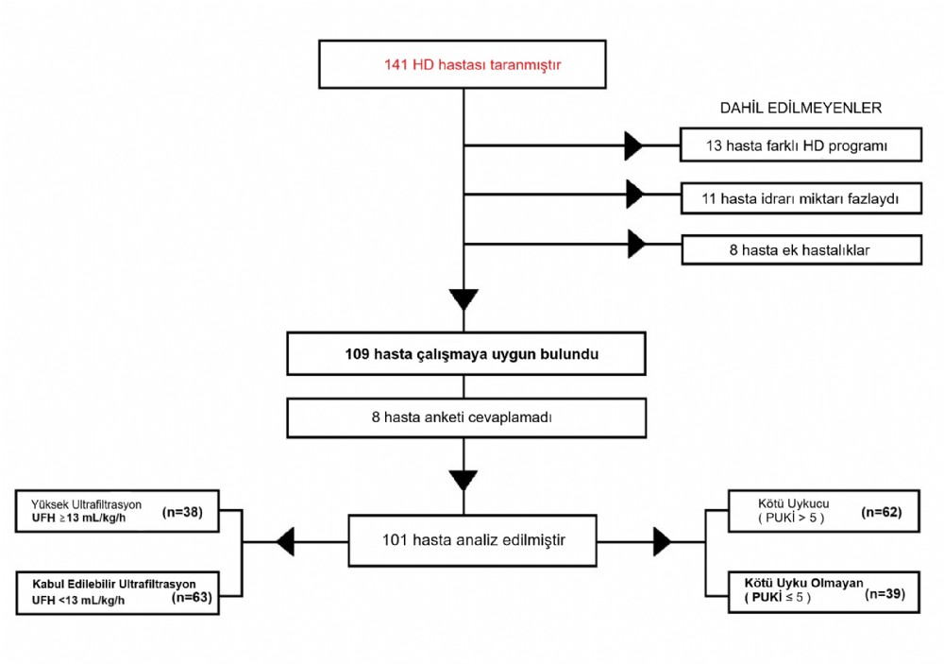
Puki Skoru Karşılaştırması
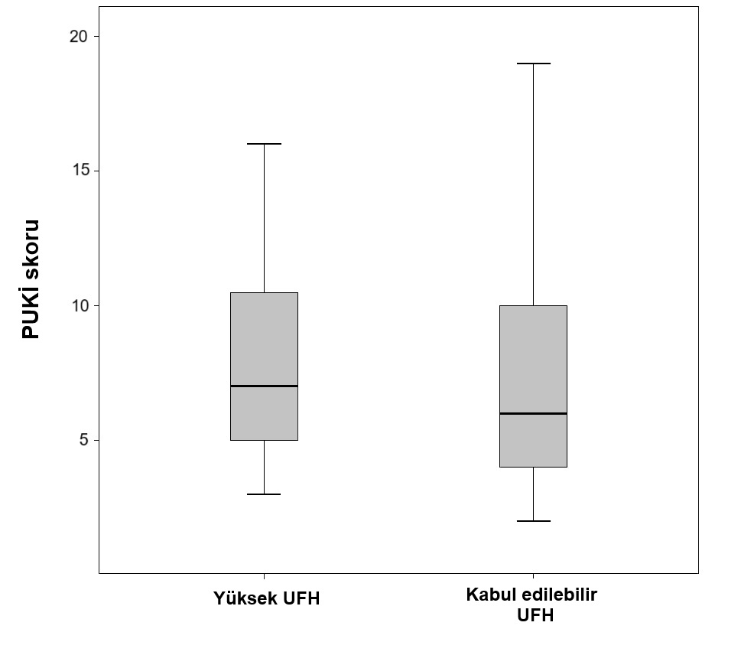
Table 1.Uyku kalitesi gruplarının diyaliz ve ultrafiltrasyon parameterleri açısından karşılaştırılması.
Parametreler | Kötü uyku kalitesi (n=62) | Kötü olmayan uyku kalitesi (n=39) | p
HD süresi (ay) | 39 (26-84) | 53 (19-85) | 0,809
UFH (mL/kg/s) | 11.8±3.4 | 11.6±3.6 | 0,823
UFH* (mL/m2/s) | 487±110 | 481±122 | 0,909
UFV (mL/seans) | 3181±846 | 3147±833 | 0,841
IDKA (%) | 4.7 (3.8-5.7) | 4.6 (3.7-5.9) | 0,878
Kt/V | 1.61 (1.38-1.79) | 1.50 (1.24-1.79) | 0,255
URR (%) | 71.0±11.4 | 70.5±7.6 | 0,804
Table 2. Uyku kalitesi gruplarının laboratuvar parametreleri açısından karşılaştırılması
Parametreler | Kötü uyku kalitesi (n=62) | Kötü olmayan uyku kalitesi (n=39) | p
Yaş (Yıl) | 60 (47.7-66.2) | 58 (34.2-65) | 0,148
VKİ (kg/m2) | 24.2±4.7 | 24.1±4.4 | 0,554
Glukoz (mg/dL) | 107 (89-154) | 111 (96-177) | 0,426
Üre(mg/dL) | 138±35 | 143±40 | 0,586
Kreatinin (mg/dL) | 8.4 (6.7-9.8) | 9.1 (8-11.5) | 0,098
Ürik asit (mg/dL) | 5.9 (5.0-6.7) | 6.3 (5.4-7.4) | 0,055
Protein (g/dL) | 6.7±0.5 | 6.6±0.4 | 0,560
Albumin (g/dL) | 3.7±0.3 | 3.7±0.4 | 0,651
Sodium (mmol/L) | 137 (135-138) | 137 (136-139) | 0,356
Potasyum (mmol/L) | 5.0±0.6 | 4.9±0.7 | 0,495
Kalsiyum (mg/dL) | 8.4 (7.8-9.1) | 8.7 (8.3-9.4) | 0,045
Fosfor (mg/dL) | 5.7±1.3 | 5.2±1.5 | 0,126
Bikarbonat (mmol/L) | 20.4±2.9 | 20.3±2.5 | 0,909
PTH (pg/mL) | 377 (207-738) | 442 (236-835) | 0,496
Hemoglobin (g/dL) | 11.1±1.6 | 11.3±1.4 | 0,633
Ferritin (ng/mL) | 602 (433-791) | 457 (292-625) | 0,017
TSAT (%) | 26 (23-48) | 30 (22-40) | 0,244

SS-28

Hepatit B Aşısına Yanıt Alınamayan Hemodiyaliz hastalarında Eş Zamanlı Pnömokok Aşısı ile Tekrar Aşılanması Seroproteksiyon sağlıyor mu?
Musa Pınar¹, Ahmed Cihad Genç³, Oğuz Karabay,², Ertuğrul Güçlü², Mahmud İslam¹, Zafer Ercan,¹, Seher Şen², Hamad Dhei̇r¹
¹Sakarya Tıp fakültesi İç Hastalıkları Ana Bilim Dalı Nefroloji Bilim Dalı, Sakarya
²Sakarya Tıp fakültesi Enfeksiyon Ana Bilim Dalı, Sakarya
³Sakarya Tıp fakültesi İç Hastalıkları Ana Bilim Dalı, Sakarya
GİRİŞ: Hemodiyaliz hastalarında hepatit B virüsü (HBV) aşısına daha az yanıt verirler. Bu çalışmanın amacı, daha önce 4 çift doz HBV aşısı uygulanıp antikor yanıtı olmayan hemodiyaliz hastalarının immünizasyonu sağlayarak tekrar aşılandıklarında antikor yanıt olup olmayacağı araştırmaktı.
Materyel ve METOD: Çalışmamıza, ocak 2024-haziran 2024 tarihler arasında hemodiyaliz programında olan toplam 840 hasta incelendi. İlk HBV aşısı olup antikor titresi oluşmayan 20 (%2.4) hasta dahil edildi. Hastaların demografik özellikleri kaydedildi. Hastalara eş zamanlı ve aynı deltoid kasına HBV aşısı (Hepatitis B Vaccine rDNA) ve Pnömokok aşısı (Previnar 13) intramuskuler olarak uygulanmıştır. HBV aşısı 0, 1, 2 ve 6.ıncı aylarda uygulandıktan 1 ay sonra Anti-HBs değerleri kaydedildi. Aşıları tek enfeksiyon hemşiresi tarafından yapılmıştır. Hastaların aşı öncesi ve aşı programı bittikten bir ay sonra alınan biyokimyasal parametreleri değerlendirilmiştir.
BULGULAR: Çalışmaya katılan hastaların ortanca yaşı 63.5 (55.5-70.5) yıl olup %7’si (35) kadın ve 13 (%65) erkek idi. Hastaların vücüt kitle indeksi 29(28.1-28.1)kg/m2. Primer hastalık açısından değerlendirilen hastaların 11(%55) diyabetes mellitus, 8(%40) hipertansiyon ve 1 (%5) diğer nedenler olarak saptandı. Aşılara bağlı herhangi bir ciddi yan etki kaydedilmemiştir. İzlemde, 14(%70) hastada Anti-HBs pozitifleşti ve ortalama Anti-HBS: 320.1 ± 416.8mIU/mL olarak hesaplandı. Hastaların aşı öncesi ve sonrası bakılan biyokimyasal parametrelerinde alamlı bir değişiklik saptanmamıştır (p> 0.05).
SONUÇ: HBV aşısına yanıt alınamayan hemodiyaliz hastalarına eş zamanlı ve aynı bölgede proteinden zengin pnömokok aşısı ile immünizasyonu sağlayarak tekrar antikor yanıt oranı oldukça yüksektir.
Şekil: Hastaların aşı öncesi ve sonrası Anti-HBs antijen değerleri
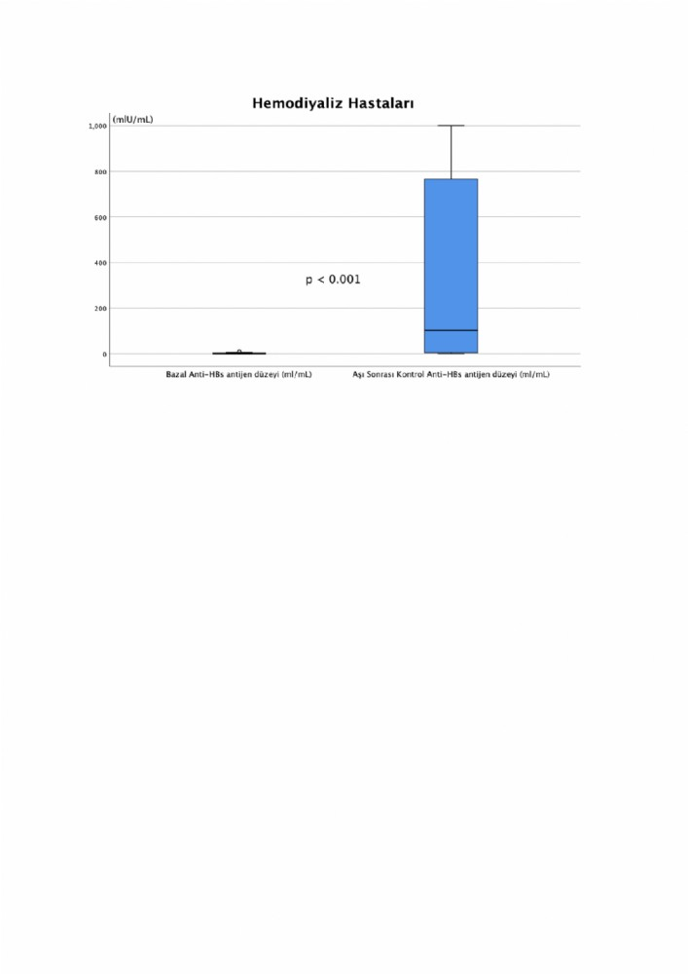
Tablo 1: Hastaların demografik özellikleri
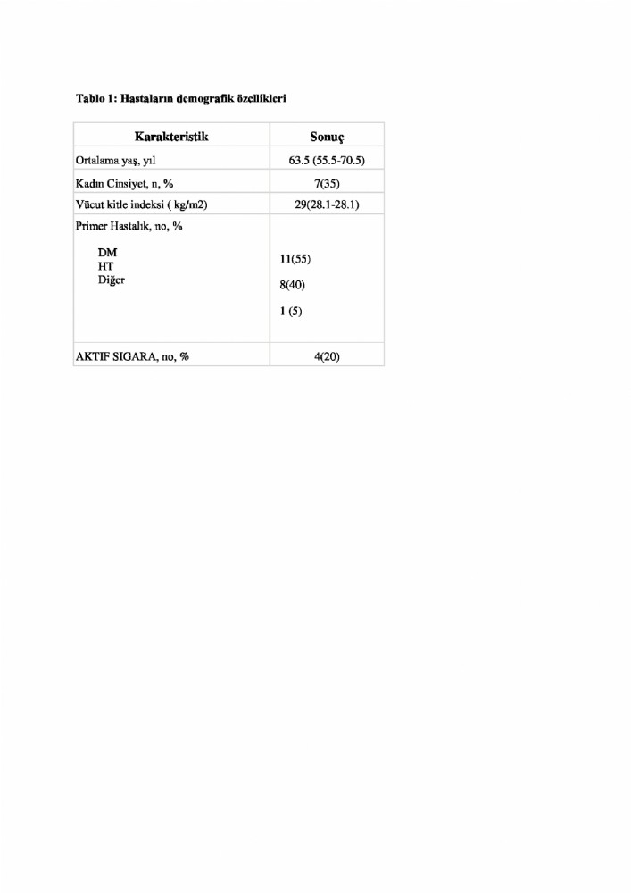
Tablo 2: Hastaların aşı öncesi ve sonrası laboratuvar özellikleri
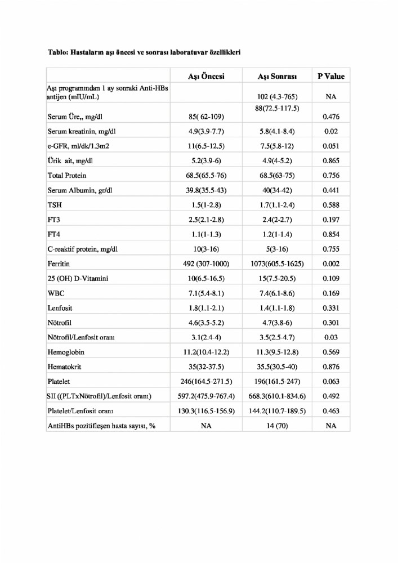

SS-29

Diyaliz Öncesi ve Sonrası Serum Sodyum Değişiminin İntradiyalitik Kan Basıncı Değişkenliğine Etkisi
Ferah Taran¹, Hayriye Sayarlıoğlu²
¹Şırnak Devlet Hastanesi, Nefroloji Bölümü
²Ondokuz Mayıs Üniversitesi Tıp Fakültesi, Nefroloji Bilim Dalı
Giriş
Kardiyovasküler (KV) olaylar, kronik hemodiyaliz (HD) hastalarında morbidite ve mortalitenin başlıca nedenidir. HD tedavisi sırasında kan basıncı (KB) önemli ölçüde dalgalanma gösterebilmektedir, bu değişkenlik artmış mortalite için iyi bilinen risk faktörüdür. Diyalizat-plazma sodyum gradiyentinin ve sodyum profillemenin tansiyon seyrine etksi çoğu kez araştırılmıştır. Biz çalışmamızda pre ve postdiyaliz sodyum düzeylerindeki değişimin intradiyalitik tansiyon varyabilitesine etkisini araştırmayı planladık.
Metot
Tek merkezli gözlemsel retrospektif araştırmamıza en az 3 aydır HD programında olan tüm hastalar dahil edildi. Hastaların verileri tıbbi kayıtlardan geriye yönelik tarandı. Olgular diyaliz öncesi ve sonrası serum sodyum düzeyinin mutlak farkına (|ΔNa|) göre 2 gruba ayrıldı: düşük fark grubu (|ΔNa| ≤ 2mEq/L) ve yüksek fark grubu: (|ΔNa| ≥ 3 mEq/L). Bu gruplar KB varyabilitesi (KBV), intradiyalitik kilo kaybı, yetersiz ultrafiltrasyon miktarı ve diğer parametreler açısından karşılaştırıldı. Ayrıca KBV’ye etki eden faktörler araştırıldı.
Bulgular
Çalışmaya dahil edilen 146 hastanın yaşları 19 ile 94 arasında, yaş ortalaması 57,00±15,79 yıldı ve %54,8'i kadındı. |ΔNa| 0 ila 8 arasında değişmekte olup ortalama 2,18±1,68 mEq/L’dı. Bakılan sistolik, diyastolik, nabız tansiyonları ve ortalama arter basıncı diyalizin ilk saatlerinden itibaren anlamlı düşüş gösterdi (p=0,001). |ΔNa| ile sistolik ve nabız KBV arasında korelasyon saptandı, şöyle ki diyaliz esnasında sodyum düzeyindeki değişim arttıkça KBV da artış gösterdi (sırasıyla, r=0,21, p=0,011; r=0,149, p=0,043). Yüksek fark grubunda sistolik ve nabız KBV daha yüksek bulundu (Tablo 1), regresyon analizinde |ΔNa|’nın bu parametreleri bağımsız olarak etkilediği saptandı (Tablo 2).
Sonuç
Çalışmamız hemodiyaliz hastalarında pre ve postdiyaliz sodyum değişiminin intradiyalitik KBV’nu etkilediğini gösterdi. Diyaliz tedavisi sırasında sodyum dengesinin sağlanmasının kardiyovasküler stabiliteye katkısı olabilir.
Tablo 1: Pre ve postdiyaliz serum sodyum değişimine göre grupların karşılaştırılması
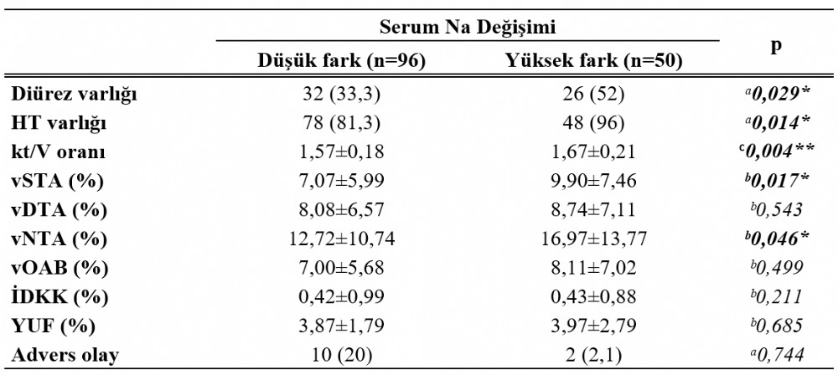
ᵃPearson Chi-Square Test, ᵇMann Whitney-U Test, ᶜStudent-t Tes, **p<0,0, *p<0,05; HT hipertansiyon; vSTA, vDTA, vNTA sırasıyla sistolik, diyastolik, nabız tansiyonu varyabilitesi; vOAB ortalama arter basıncı varyabilitesi; İDKK intradiyalitik kilo kaybı; YUF yetersiz ultrafiltrasyon
Tablo 2: Tansiyon varyabilitesine bağımsız değişkenlerin etkisi
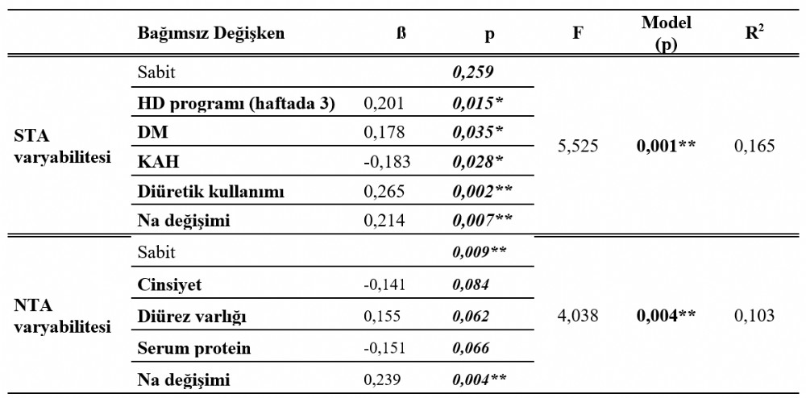
Method: Backwaard lineer regresyon, **p<0,01, *p<0,05; vSTA, vNTA sırasıyla sistolik, nabız tansiyonu varyabilitesi; HD hemodiyaliz; DM diabetes mellitus; KAH koroner arter hastalığı

SS-30

Evde veya Merkezde Hemodiyaliz Uygulanan Hastalarda COVID-19 Enfeksiyonu ve Antikor Serokonversiyon Prevalansı Değerlendirilmesi
Zeynep Gürlek Akol¹, Abdulkerim Karaynir², Bülent Huddam³, Abdulkerim Furkan Tamer⁴, Yelda Gün⁴, Bülent Bozdoğan⁵, Hakan Akdam⁶, Yavuz Yeniçerioğlu⁶
¹Çankırı Devlet Hastanesi, Nefroloji, Çankırı
²Aydın Adnan Menderes Üniversitesi, Rekombinant DNA ve Rekombinant Protein Merkezi (REDPROM), Aydın
³Muğla Sıtkı Koçman Üniversitesi Tıp Fakültesi, Nefroloji Bilim Dalı, Muğla
⁴Aydın Devlet Hastanesi; Nefroloji, Aydın
⁵Aydın Adnan Menderes Üniversitesi, Tıbbi Mikrobiyoloji Ana Bilim Dalı, Aydın
⁶Aydın Adnan Menderes Üniversitesi, Nefroloji Bilim Dalı, Aydın
COVID-19’un özel risk gruplarındaki karakteristik seyri tam olarak bilinmemektedir. Kronik böbrek hastalığında zayıflayan bağışıklık sistemi ve hemodiyaliz (HD) hastalarının çoğunun komorbiditeleri olan ileri yaş hastalar olması nedeniyle COVID-19 bu hasta grubunda büyük risk oluşturmaktadır. Merkez HD (MHD) hastalarının transfer sırasında ve diyaliz ünitesinde kalabalık ortamda bulunmaları, sağlık çalışanlarıyla sık temasları COVID-19 bulaşma ihtimalini artırmaktadır. Nisan 2020 ve Şubat 2021 tarihleri arasında Aydın Adnan Menderes Üniversitesi Tıp Fakültesi, Aydın Devlet Hastanesi, Aydın Atatürk Devlet Hastanesi ve Muğla Sıtkı Koçman Üniversitesi Tıp Fakültesi Eğitim ve Araştırma Hastanesinden 191 MHD ve 27 ev HD (EHD) hastası çalışmaya alındı. Yaşları; cinsiyetleri; eşlik eden hastalıkları; başlangıç, 6. ve 9. aylarda bakılan anti SARS-CoV-2 ELISA (IgG) değerleri; SARS-CoV-2 RT-PCR pozitifliği/negatifliği; yoğun bakım yatış ve son durumları kayıt edildi. Anti SARS-CoV-2 ELISA (IgG) <0,8 negatif, IgG ≥1,1 pozitif ve 0,8≥IgG<1,1 sınır değer olarak belirlendi. EHD hastaları, MHD hastalarıyla karşılaştırıldığında daha gençti. Çalışma sürecinde EHD ve MHD hastalarının grup içi antikor titrelerinde yükselme gözlense de MHD hastalarındaki titre artışı istatistiksel olarak anlamlıydı. MHD hastalarının %11,9’u, EHD hastalarının %4’ü COVID-19 tanısı aldı ve iki grup arasında görülme sıklığı açısından anlamlı fark yoktu. EHD hastalarında yoğun bakım (YB) yatış öyküsü yok iken MHD hastalarında %3,4 oranında YB yatış öyküsü mevcuttu, fakat iki grup arasında istatistiksel olarak anlamlı bir fark yoktu. Çalışma sonunda EHD hastalarında herhangi ölüm durumu gözlenmez iken MHD hastalarındaki ölüm oranı %14,7 idi ve fark istatiksel olarak anlamlıydı. EHD hastalarında COVID-19 sıklığı ve mortalitenin daha düşük olması, genç yaş ortalamasıyla ve daha az sıklıkta sağlık kuruluşuna başvuruyla ilişkilendirilebilir.

SS-31

Devamlı Diyaliz Programındaki Son Dönem Böbrek Yetmezliği Hastalarında Genişletilmiş Hemodiyalizin İnflamasyon Parametreleri ve Eritropoetin Duyarlılığı Üzerine Etkisi
Berrak Itır Aylı¹, Gülay Ulusal Okyay², Fatma Ayerden Ebinç², Ebru Gök Oğuz², Kadir Gökhan Atılgan², Arzu Akgül², Ceren Önal Güçlü², Çiğdem Ikhlef², Emre Yaşar², Hatice Şahin², Mehmet Deniz Aylı²
¹Etlik Şehir Hastanesi Erişkin Hemodiyaliz Ünitesi, Ankara, Türkiye
²Etlik Şehir Hastanesi Nefroloji Bilim Dalı, Ankara, Türkiye
GİRİŞ:
Subklinik inflamasyon, renal anemi tedavisinde kullanılan eritropoetinlere verilen cevabı bozabilir.Medium–cut off(MCO) membranlar, geleneksel diyalizörlere kıyasla orta molekül ağırlıklı solütlerin uzaklaştırılması için daha iyi bir performansa sahiptir.Bu nedenle, MCO membranlar ile yapılan genişletilmiş hemodiyaliz(gHD) uygulamasının pro-inflamatuar ve inflamatuar solüt temizlenme oranlarının daha iyi olacağı ve bunun da eritropoetin tedavisine yanıtı iyileştirebileceği öngörülebilir. Bu çalışmada; devamlı diyaliz programındaki hastalarda gHD uygulamasının inflamasyon parametreleri ve anemi yönetimi üzerine etkisi incelenmiştir.
METOD:
Etlik Şehir Hastanesi Nefroloji Kliniğinde son dönem böbrek yetmezliği tanısı ile devamlı hemodiyaliz programındaki 26 hasta çalışmaya dahil edilmiştir. 13’üne gHD, 13’üne high flux membranla konvansiyonel HD uygulanmıştır.8 hafta sonunda, eritropoeitin dozu/diyaliz çıkış kilosu(kg)/hemoglobin düzeyi(g/dL) formülü ile hesaplanan eritropoetin resistans indeksi(ERI) değerleri ve akut faz reaktanları karşılaştırılmıştır.
SONUÇLAR:
Hastaların demografik verileri tablo1’de sunulmuştur.Bazal karakteristikler karşılaştırıldığından hipertansiyon hariç gruplar arası istatistiksel olarak önemli bir farka rastlanmamıştır. 8 haftanın sonunda gHD grubunda, hemoglobin değerinde bir artış saptanmış ancak istatistiksel olarak anlamlı bulunmamıştır.ERI değerleri karşılaştırıldığında gHD grubunda 8 hafta sonunda istatiksel olarak anlamlı( p=0.01) bir düşüş olduğu gözlenmiştir. İnflamatuar parametrelerde istatistiksel olarak anlamlı bir değişiklik gözlenmemiştir. Uygulama sırasında iki grupta da hastaların klinik seyri ile uyumlu olmayan bir reaksiyon ile karşılaşılmamıştır.
TARTIŞMA:
Çalışma sonucunda, gHD uygulamasının eritropoetin direnci açısından anlamlı bir avantaj sağladığı gözlemlenmiştir.Ancak, anemi ve inflamasyon üzerindeki etkisi açısından istatistiksel olarak anlamlı bir fark tespit edilememiştir. Çalışmanın başlıca kısıtlılıkları, vaka ve kontrol gruplarının küçük olması ve izlem süresinin kısa olmasıdır. gHD uygulamasının inflamasyon ve anemi yönetimi üzerindeki etkilerini daha net belirleyebilmek için daha geniş örneklem gruplarında ve daha uzun süreli araştırmalara ihtiyaç vardır
Tablo 1 - Grupların Karakteristik Özellikleri
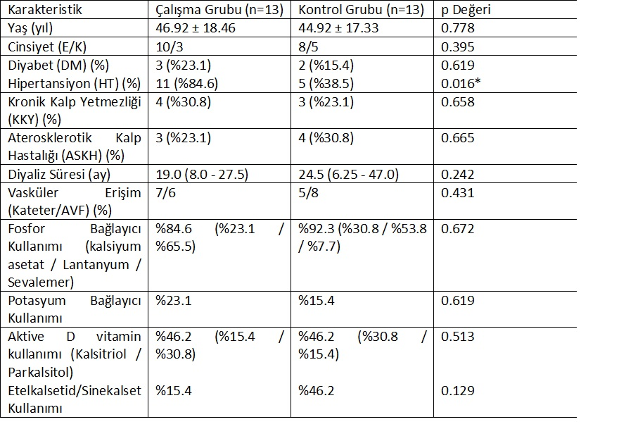

SS-32

Progresif Seyreden MPGN Tip 1 Olgusu: Masif Hemoptizi Başvurulu Esansiyel Mikst Kriyoglobulinemik Vaskülit
Muhammed Emre Sevim¹, Emre Aydın¹, Ulaş Alabalık², Hasan İnce¹, Yaşar Yıldırım¹, Zülfükar Yiımaz¹, Fatma Yılmaz Aydın³
¹Dicle Üniversitesi, Nefroloji Bilim Dalı, Diyarbakır
²Dicle Üniversitesi, Tıbbi Patoloji Ana Bilim Dalı, Diyarbakır
³Dicle Üniversitesi, İç Hastalıkları Ana Bilim Dalı, Diyarbakır
25 yaş, erkek hasta, hemoptizi ve akut böbrek hasarı (ABH) nedeniyle Temmuz 2023’te kliniğimize başvurdu. Ocak 2020’de membranoproliferatif glomerülonefrit(MPGN)Tip-1 tanısı alan hastaya kortikosteroid (Ks) ve mikofenolat mofetil (MMF) başlanıyor ancak hasta takipsiz kalmış.Mayıs 2023’te dış merkeze hemoptizi ile başvuran hastada ABH’de olması üzerine rebiyopsi yapılmış ve tanı doğrulanmış. 3 doz siklofosfamid(Cyc)ve Ks uygulanan hasta tarafımıza başvurusunun ilk günü entübe edilip pulse Ks ve plazmaferez uygulandı. Yatışının 2. günü extübe edilen hastaya ek 3 doz Cyc ve aralıklı plazmaferez tedavileri uygulandı. MPGN etiyolojisine yönelik bakılan tetkiklerinde kriyoglobulin pozitif saptandı. Bu süre zarfında hemoptizisi olmayan hastanın son doz Cyc’den 2 hafta sonra tekrar hemoptizisi başladı. Ks dozu arttırılan hastaya rituksimab(Rtx) başlandı. Bu dönemde pnömoni, akut böbrek hasarı(anürik,aralıklı HD),karaciğer ve kolestaz enzimlerinde artış devam eden hastada Rtx dozundan bir hafta sonra sol gözde ani görme kaybı ve sol hemipleji gelişti. Gözdibi muayenesinde retinal hemoraji ve kranyal MR’de yaygın difüzyon kısıtlılığı gösteren odaklar tespit edildi. Hasta septik şoka bağlı yatışının 70. gününde ex oldu.
Wbc:16.6-10^3/uL,Neu:12.4-10^3/uL,Hb:6.3gr/dL,Hct:18.3%,Plt:46810^3/uL,Sedim:140mm/saat
Üre:129mg/dL,Kreatinin:6.71mg/dL,GFR:10mL/dak/1,73m2,Total protein:49.9g/L,Albumin:24g/L,Globulin:25.9g/L
İdrar dipstick:Blood:-,Protein:3+,Lökosit:3+,Spot idrar pro/kre:4,1gr/gün, Periferik yayma:Normal
C3:10mg/dL(90-180),C4:41mg/dL(10-40),RF:10IU/mL(0-14),ANA,anti ds-DNA:-,ENA profil:-,ANCA:-
IgG:356 mg/dL(700-1600),IgA:86mg/dL(70-400),IgM:89mg/dL(40-230),Serbest hafif zincir kappa/lambda:0.93,Protein elektroforez:Normal,HbsAg,anti-Hbs,anti-HCV,anti-HIV,quantiferon:Negatif
Işık mikroskobi:Bazal membranlarda diffüz kalınlaşma,mezangial sellülaritede diffüz global artış,endokapiller proliferasyon mevcut,polinükleer lökositler izlendi.Damarsal yapılar doğal.
İmmunfloresan inceleme:IgG,IgA,IgM,kappa,C3 ve C1q mezangial granüler pozitif
MPGN hastalıktan ziyade glomerüler hasar bulgusudur.Patogenezde immunkompleks(İK),immunoglobulin birikimi(Ig) veya kompleman yolağında bozukluk suçlanmaktadır.Kriyoglobulinemi,İK birikimli MPGN Tip-1 kliniğidir ve Tip2-3 kriyoglobulinemi 'Mikst Kriyoglobulinemi'(MK) olarak adlandırılır.‘Esansiyel MK’,idiopatik MK vakalarıdır.Tedavisinde hafif klinik seyirli hastalarda Ks monoterapi verilebilirken,ağır (GFR düşüklüğü,hayatı tehdit edici vaskülit kliniği) olgularda Ks,plazmafereze ek Rtx veya Cyc tedavide kullanılır.
akciğer tutulumu
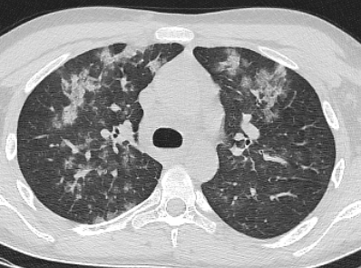
Yaygın buzlu cam alanları ve nodüler konsolidasyon alanları
kriyoglobulin tipleri
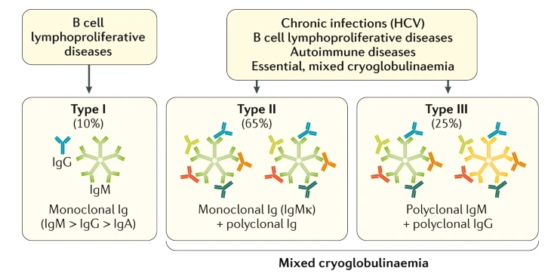
Kaynak: Roccatello D, Saadoun D, Ramos-Casals M, et al. Cryoglobulinaemia. Nature Reviews Disease Primers volume 4, Article number: 11 (2018).
mpgn patoloji ışık mikroskobisi
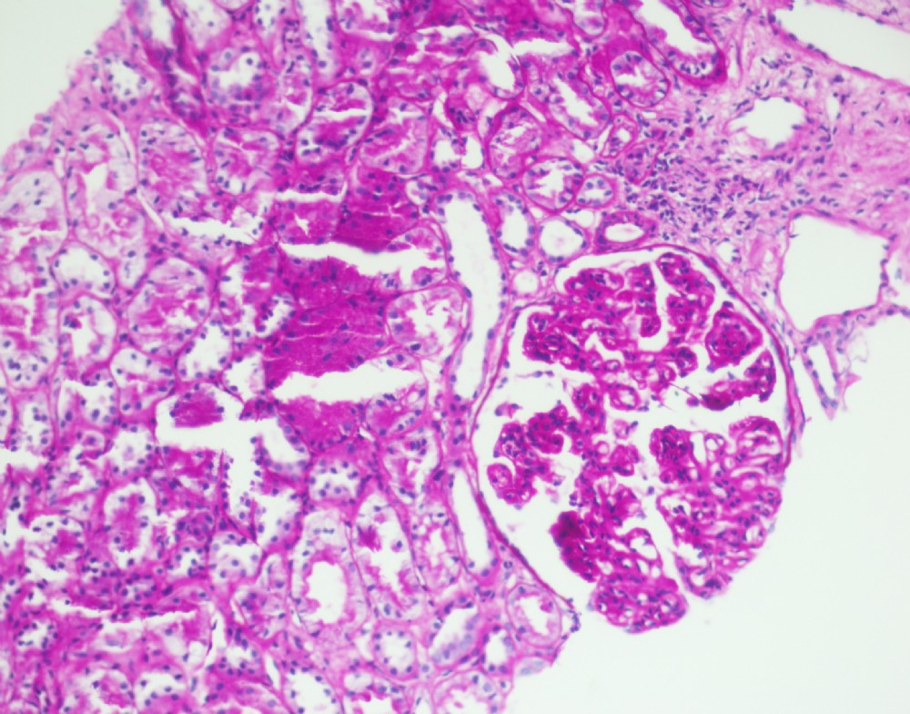
Bazal membran kalınlaşması, hiperselülarite ve lobulasyon gösteren glomerül
sağ temporoparyetal tutulum
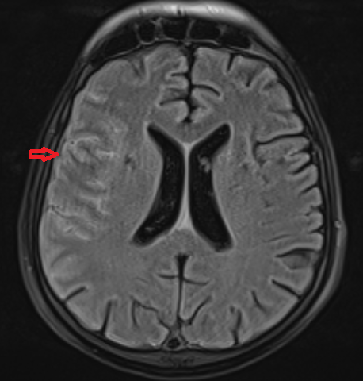
Sağ temporoparietal giral ve subkortikal yoğun ödem
serebellar tutulum
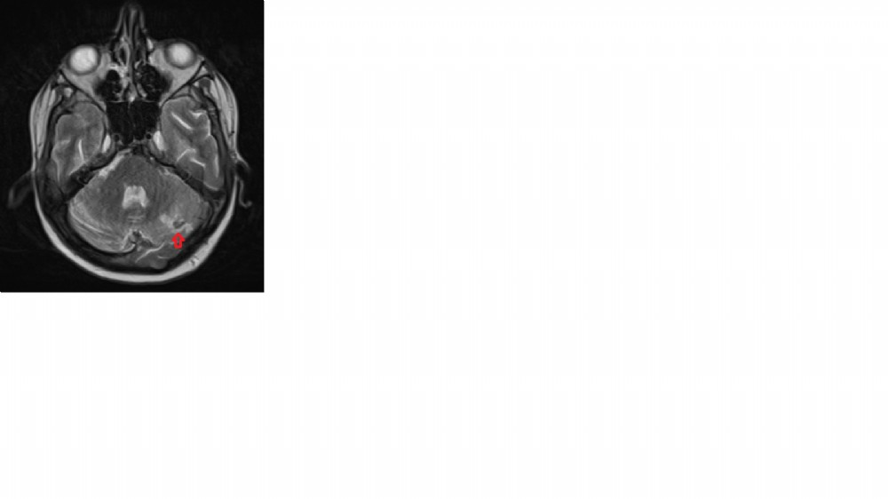
serebellar diffüzyon kısıtlılığı

SS-33

Akut Metanol Zehirlenmesi: Tek Merkez Deneyimi
Hatice Şahin¹, Fatma Ayerden Ebinç¹, Gülay Ulusal Okyay¹, Ebru Gök Oğuz¹, Gülşen Çığsar², Bedriye Müge Sönmez³, Kadir Gökhan Atılgan¹, Mehmet Deniz Aylı¹
¹Etlik Şehir Hastanesi, Nefroloji Kliniği, Ankara
²Etlik Şehir Hastanesi, Acil Tıp Kliniği, Ankara
³Dokuz Eylül Üniversitesi, Acil Tıp Bölümü, İzmir
GİRİŞ: Metanol, alkollü içeceklerin ve çeşitli kimyasal maddelerin üretiminde kullanılan toksik bir hammaddedir. Yasa dışı alkol üretimleri akut metanol zehirlenmesi (MZ) ile sonuçlanabilmektedir. Formik asit üretimi ise kalıcı nörolojik, kardiyovasküler ve oküler hasarlara, hatta ölüme neden olabilmektedir. MZ’nin optimal yönetimi hakkındaki bilgilerimiz halen sınırlıdır. Bu çalışmada, MZ tanılı vakaların demografik özellikleri, laboratuvar bulguları, hastane içi mortalite oranları ve mortalite üzerine etkili olası faktörler değerlendirildi.
GEREÇ-YÖNTEM: 01.01.2015 - 01.04.2022 tarihleri arasında Dışkapı Yıldırım Beyazıt E.A.H. acil servis ünitesine başvuran, Nefroloji konsültasyonu istenen ve dışlama kriterleri sonrasında MZ tanısı alan 41 hastanın verileri retrospektif olarak incelendi (Etik Kurul 25.04.2022, No:136/05). Hastane içi mortaliteyi etkileyen olası faktörleri belirlemek için tek ve çok değişkenli regresyon modelleri, normal dağılmayan veriler için logaritmik transformasyon uygulandı.
BULGULAR: Hastaların genel özellikleri Tablo 1’de belirtildi. Vakaların % 83’üne aralıklı hemodiyaliz, % 6.4’üne sürekli renal replasman tedavisi yapılmıştı. Hastaların medyan hastanede kalış süresi 8 (5 - 12) gündü ve % 36.5’i yaşamını kaybetmişti. Acil servis başvurularındaki düşük ortalama arter basıncı ve düşük serum albumin düzeyinin yanısıra, düşük pH, düşük bikarbonat ve yüksek laktat düzeyleri hastane içi ölüm riskinin bağımsız belirleyicileriydi (Tablo 2).
SONUÇ: Çalışmamızda hasta populasyonunun çoğunluğunu kronik hastalık yükü nispeten düşük orta yaşlı erişkin erkeklerin oluşturduğu, hastaların önemli bir kısmında görme kaybı geliştiği ve takipleri süresince yoğun bakım izlemi, mekanik ventilasyon ve hemodiyaliz uygulamaları gerektiği saptandı. Hipotansiyon ve ciddi laktik asidoz ile başvuran vakaların ölüm risklerinin daha fazla olabileceği bulundu. Sonuç olarak, MZ ağır klinik sonuçları olabilen akut bir tablodur. Yüksek riskli hastaların erken dönemde belirlenmesi kritik olarak önemlidir.
Tablo 1. Metanol Zehirlenmesi Olan Hastalarda Ölen ve Sağ Kalan Hastaların Özelliklerinin Karşılaştırma Sonuçları
 | Tüm grup  (n = 41) | Sağ kalanlar  (n = 26, % 63.5) | Ölenler  (n = 15, % 36.5) | p
Yaş (yıl) | 45.95 ± 12.23 | 45.65 ± 12.89 | 46.47 ± 11.42 | 0.840
Cinsiyet, erkek (n, %) | 39 (95.1) | 26 (100) | 13 (86.7) | 0.120
Ortalama arter kan basıncı, hastane kabulü (mmHg) | 86.46 ± 21.25 | 98.40 ± 16.02 | 65.76 ± 10.42 | < 0.001
Görme bozukluğu, (n, %) | 20 (42.6) | 15 (57.7) | 5 (33.3) | 0.19
Eşlik eden hastalıklar (n, %)
• Hipertansiyon | 6 (14.6) | 4 (15.4) | 2 (13.3) | 0.620
• Diyabetes mellitus | 4 (9.75) | 3 (11.5) | 1 (6.7) | 0.530
• Koroner arter hastalığı | 4 (9.75) | 3 (11.5) | 1 (6.7) | 0.530
Mekanik ventilasyon ihtiyacı, yatış süresince (n, %) | 20 (42.6) | 5 (19.2) | 15 (100) | < 0.001
Yatış süresi, toplam (gün) | 8 (5 - 12) | 8 (6 – 12.5) | 5 (1 – 18) | 0.06
Yatış süresi, yoğun bakım (gün) | 5 (2 - 9) | 5 (3 – 7.25) | 5 (1 – 18) | 0.90
Başvuru anında hemodiyaliz | 39 (95.1) | 25 (96.2) | 14 (93.3) | 0.60
Hemodiyaliz süresi (saat) | 4 (2 – 5) | 4 (2 – 6.3) | 2 (2 – 5) | 0.22
Serum metanol (mg/dL) düzeyi ölçülen (n, %) | 18 (43.9) | 9 (34.6) | 9 (60) | 0.65
Laboratuvar bulguları, kabul değerleri
• Hemoglobin (g/dL) |  | 15.93 ± 2.16 | 15.08 ± 1.45 | 0.180
• Beyaz küre sayısı (10^3/µL) |  | 12631 ± 6506 | 13642 ± 5617 | 0.610
• Platelet (10^3/µL) |  | 272077 ± 123937 | 253867 ± 95531 | 0.620
• Glukoz (mg/dL) |  | 139.5 ± 71.13 | 171.33 ± 64.58 | 0.16
• Üre (mg/dL) |  | 34 ± 15 | 23 ± 7.3 | 0.01
• Kreatinin (mg/dL) |  | 1.19 ± 0.4 | 1.22 ± 0.36 | 0.820
• tGFH (mL/dk/1.73 m²) (CKD-EPI) |  | 83 ± 24 | 75 ± 21 | 0.300
• Sodyum (mEq/L) |  | 136 ± 3.87 | 138.33 ± 3.06 | 0.06
• Potasyum (mEq/L) |  | 4.47 ± 0.71 | 5.32 ± 1.08 | 0.004
• Albumin (g/dL) |  | 3.81 ± 0.72 | 2.96 ± 0.72 | 0.01
• pH |  | 7.07 ± 0.14 | 6.81 ± 0.21 | < 0.001
• HCO3- (mmol/L) |  | 7.85 ± 2.37 | 5.33 ± 2.5 | < 0.003
• Anyon Gap |  | 22.88 ± 6.14 | 22.97 ± 2.89 | 0.97
• Laktat (mmol/L) |  | 3.02 (1.85 - 7.16) | 9.7 (5.9 - 13.4) | 0.001
Kısaltmalar: tGFH; Tahmini Glomerüler Filtrasyon Hızı, CKD-EPI; Chronic Kidney Disease Epidemiology Collaboration formula.
Tablo 2. Mortaliteyi Etkileyen Faktörleri Belirlemek için Yapılan Tek ve Çok Değişkenli Cox Regresyon Analizleri
 | Tek değişkenli analizler |  | Çok değişkenli analizler
 | HR (% 95 CI) | p | HR (% 95 CI) | p
Ortalama arter basıncı (mmHg) | 0.926 (0.890 – 0.963) | < 0.001 | 0.92 (0.881 – 0.965) | < 0.001
Albumin (g/dL) | 0.286 (0.105 - 0.779) | 0.014 | 0.234 (0.086 - 0.637) | 0.004
pH | 0.14 (0.001-0.196) | 0.002 | 0.008 (0.001 – 0.133) | 0.001
HCO3 - ( mmol/L) | 0.690 (0.528 - 0.903) | 0.007 | 0.689 (0.513 - 0.924) | 0.013
Laktat (mmol/L) | 6.854 (1.064 - 44.145) | 0.043 | 9.57 (1.20 - 76.38) | 0.033
Sadece anlamlı parametreler gösterilmiştir.

SS-34

2. Basamak Yoğun Bakım Takibinde Yatış Sırasındaki Serum Ürik Asit Düzeyi Mortalite Belirteci Olarak Kullanılabilir Mi?
Abdullah Burak Nakıboğlu¹, Orhan Onur Coşkun¹, Erkan Şengül², Eda Altun²
¹Kocaeli Şehir Hastanesi, İç Hastalıkları Ana Bilim Dalı, Kocaeli
²Kocaeli Şehir Hastanesi, Nefroloji Ana Bilim Dalı, Kocaeli
GİRİŞ: Ürik asit, vücutta pürin metabolizmasının bir yan ürünü olarak oluşur ve yüksek serum ürik asidi, genellikle böbrek hastalıkları, hipertansiyon, kardiyovasküler hastalıklar ve metabolik sendrom gibi durumlarla ilişkilendirilir. Yoğun bakım ünitelerinde (YBÜ) serum ürik asit seviyesinin yüksek olması, bazı klinik çalışmalarda kötü prognozla ilişkilendirilmiştir. Ancak bu ilişki, bazı faktörlere bağlı olarak değişkenlik gösterebilir. Genel olarak, serum ürik asit seviyesinin yüksek olması, inflamasyon ve oksidatif stresin bir göstergesi olarak kabul edilir, bu da şiddetli hastalık durumlarında mortaliteyi artırabilir.
YÖNTEM: Kocaeli Şehir Hastanesi, 2. Basamak Dahiliye YBÜ biriminde Aralık 2024- Ocak 2025 aylarında tedavi gören 116 hastanın yatış sırasındaki biyokimyasal parametreleri, yatış tanıları, komorbiditeleri, kullandığı ilaçları, yatış süreleri ve ölüm/taburculuk durumları kaydedilmiştir. Veriler IBM SPSS Versiyon 30.0 üzerinden analiz edilmiştir.
SONUÇLAR: Belirtilen dönemde 71 hasta (%61,2) taburcu, 45 hasta (%38,8) exitus oldu. Hastaların yatış anındaki serum ürik asit, APACHEII Skor, Kreatinin, Glomerül Filtrasyon Hızı (eGFH), Serum Fosfor(P) ve Serum Albümin düzeyleri arasında taburcu ve exitus grupları arasında anlamlı farklılık izlendi (Tablo-1). Yapılan lojistik regresyon analizinde mortalite durumu ile APACHEII Skoru arasında anlamlı korelasyon izlendi (Tablo-2).
TARTIŞMA: Çalışmanın sonuçları, yüksek serum ürik asit seviyelerinin kötü prognozla ilişkili olduğuna dair literatürdeki bulguları desteklemektedir. Bununla birlikte, mortalite ile ürik asit düzeyleri arasında belirgin ilişki saptanamamıştır. APACHEII skoru, yoğun bakım hastalarının mortalite riskini tahmin etmekte yaygın olarak kullanılan bir parametredir ve yüksek skor, mortalite belirteci olarak kullanılabilir.
Tablo-1: Mortalite varlığına göre değişkenlerin özellikleri
 | Taburcu  (Medyan) | Exitus  (Medyan) | p
Ürik Asit(mg/dl) | 5,5 | 7,5 | 0,001
Kreatinin(mg/dl) | 1 | 1,8 | 0,001
eGFH(ml/dk) | 63 | 29 | <0,001
Fosfor(mg/dl) | 3,3 | 4,8 | 0,001
Albümin(g/dl) | 3 | 2,7 | 0,002
APACHE II Skor | 16 | 47 | 0,001
Beklenen Ölüm Oranı(%) | 23 | 96 | <0,001
Tablo-2: Lojistik Regresyon Analizi
 | B | S.E (B) | p | OR | %95 Güven Aralığı  (Düşük-Yüksek)
APACHEII Skoru | 0,406 | 0,104 | <0,001 | 1,501 | 1,224-1,841

SS-35

Diyabetik Böbrek Hastalığı Olan Hastalarda İdrar MMP-9, Proteinüri ve Nabız Dalga Hızı Arasındaki İlişki
Kültigin Türkmen¹, Ayşe Kul², Fethi Yönet¹, Yasin Öztürk¹, Aleyna Terzi³, İbrahim Kılınç³, İsmail Baloğlu¹
¹Necmettin Erbakan Üniversitesi Tıp Fakültesi Nefroloji BD
²Necmettin Erbakan Üniversitesi Tıp Fakültesi İç Hastalıkları AD
³Necmettin Erbakan Üniversitesi Tıp Fakültesi Tıbbi biyokimya AD
GİRİŞ: MMP-9, diyabetik böbrek hastalığı (DBH) dahil olmak üzere çeşitli böbrek hastalıklarında ECM (ekstrasellüler matris) yeniden şekillenmesi, iltihaplanma ve böbrek hemodinamiği üzerinde etkilidir.
Gereçler ve YÖNTEM: Bu, poliklinikimize başvuran 67 DBH hastası (31 kadın, 36 erkek; ortalama yaş 60,7±12,3 yıl) ve 21 sağlıklı kontrol grubunu (7 kadın, 14 erkek; ortalama yaş 58,9±8,6 yıl) içeren kesitsel bir çalışmadır. Biyokimyasal analizler için venöz kan örnekleri alındı. Klinik veriler, SPSS 14.0 kullanılarak uygun testlerle analiz edildi.
SONUÇLAR: Hem idrar MMP-9 düzeylerinin hem de nabız dalga hızının (PWV) DBH hastalarında sağlıklı kontrollere kıyasla anlamlı şekilde daha yüksek olduğu bulundu. Şiddetli proteinüriye sahip DBH hastalarında sistolik kan basıncı (SBP), diyastolik kan basıncı (DBP), proteinüri ve idrar MMP-9 düzeyleri anlamlı şekilde daha yüksek iken, serum albumin ve eGFR seviyeleri bu grupta anlamlı şekilde daha düşüktü. İdrar MMP-9 düzeyleri, proteinüri (r=0,360, p=0,003), SBP (r=0,333, p=0,006), nabız dalga hızı (r=0,316, p=0,009) ile pozitif ve eGFR ile negatif korelasyon göstermektedir (r=-0,350, p=0,004). Proteinüri ile bağımsız olarak ilişkilenen değişkenleri tanımlamak için lojistik regresyon analizi yapıldı. İdrar MMP-9 düzeylerinin yalnızca DBH hastalarında proteinüri için bağımlı bir prediktör olduğu bulundu.
TARTIŞMA: Araştırmamız, idrar MMP-9’un sadece böbrek fonksiyon bozukluğunu değil, aynı zamanda DBH'deki sistemik vasküler komplikasyonları yansıtan potansiyel bir biyomarker olarak önemini vurgulamaktadır. Bu bulgular, MMP-9'un hem böbrek hem de vasküler patolojileri aracılık etmedeki çift rolünü vurgulayarak, prognostik ve terapötik anlamına dair önemli bilgiler sunmaktadır.
Tablo
parametre | Diyabetik Böbrek hastalıklı Hastalar | Sağlıklı kontroller | p değeri
İdrar MMP-9 Düzeyi | Yüksek | Düşük | <0,05
Nabız Dalga Hızı (PWV) | Yüksek | Düşük | <0,05
Sistolik Kan Basıncı (SBP) | Yüksek | Düşük | <0,05
Diyastolik Kan Basıncı (DBP) | Yüksek | Düşük | <0,05
Proteinüri | Yüksek | Düşük | <0,05
Serum Albumin | Düşük | Yüksek | <0,05
eGFR | Düşük | Yüksek | <0,05
İdrar MMP-9 ve Proteinüri Korelasyonu | Pozitif (r=0,360) | - | 0,003
İdrar MMP-9 ve SBP Korelasyonu | Pozitif (r=0,333) | - | 0,006
İdrar MMP-9 ve Nabız Dalga Hızı Korelasyonu | Pozitif (r=0,316) | - | 0,009
İdrar MMP-9 ve eGFR Korelasyonu | Negatif (r=-0,350) | - | 0,004
Lojistik Regresyon Sonucu (İdrar MMP-9 ve Proteinüri) | Bağımlı prediktör | -

SS-36

Yoğun bakım ünitelerinde akut böbrek yetmezliği tanısı alan olgularda mortaliteye etki eden faktörler; tek merkez deneyimi
Özdem Kavraz Tomar
Giresun Üniversitesi, İç Hastalıkları Ana Bilim Dalı, Nefroloji Bilim Dalı, Giresun
GİRİŞ-AMAÇ: Akut böbrek yetmezliği (ABY), böbrek fonksiyonlarının günler ya da saatler içinde bozulmasıyla karakterize bir tablodur. Yoğun bakım ünitelerinde yatan hastaların % 5-20’sinde ABY gelişmekte ve bu hastaların % 35-65’i ise mortalite ile sonuçlanmaktadır. ABY’nin ortaya çıkma nedenine ve eşlik eden komorbiditelere bağlı olarak ölüm oranları değişmektedir. Bu çalışmanın amacı, yoğun bakım ünitelerinde ABY gelişen hastaların hemodiyaliz (HD) tedavisi ihtiyaçlarını, mortalite oranlarını ve buna etki eden faktörleri değerlendirmektir.
MATERYAL-METHOD: Merkezimizde 01-09-2024 - 01-03-2025 tarihleri arasında yoğun bakım ünitelerinde takip edilen ve akut böbrek yetmezliği nedeniyle nefroloji bölümüne konsülte edilen hastalar retrospektif olarak tarandı.
BULGULAR: Çalışmaya dahil edilen 92 olgunun yaşları 18 ila 97 arasında değişmekteydi. Ortalama yaş 75,29±13,24’du. Olguların 40’ı (%43,5) erkek, 52(%56,5) kadındı. Konsültasyon sonrası yapılan değerlendirmede olgulardan 55’ine (%59,8) kronik zeminde akut böbrek yetmezlik tanısı, 37’sine (%40,2) ABY tanısı konuldu. ABY nedenleri; 31(%33,7) sepsis, 27(%29,3) olguda nefrotoksik ajanlar, 34(%37) diğer nedenlerdi. Tedavi süreci sonunda 53(%57,6) olgunun hayatını kaybettiği, 39(%42,4) olgunun taburcu olduğu görüldü.
ABY tanısı olan olgulardaki ölüm oranları, kronik zeminde akut böbrek yetmezlik tanısı alan gruba göre istatistiksel olarak anlamlı yüksek bulundu(p=0,01). Sepsis nedenli ABY gelişen olgularda mortalite oranı diğer gruplara göre istatistiksel anlamlı olarak daha yüksekti (p=0,022). Kontrast ilişkili aby tanısı alan grupta diğer gruplara göre ölüm oranı daha düşük izlenmekle beraber istatistiksel anlamlı farklılık bulunmadı(p=0,23).
TARTIŞMA-SONUÇ: Yoğun bakım ünitelerinde ABY tanısı alan hastalardaki yüksek ölüm oranları, erken tanı ve etkin tedavi stratejilerinin önemini bir kez daha ortaya koymaktadır. Gelecekte yapılacak çalışmaların, hemodiyaliz tedavisinin etkinliğini artırmaya yönelik yenilikçi yaklaşımları araştırması ve hasta bakım kalitesini iyileştirmesi gerekmektedir.

SS-37

Non-HLA Antikorlarının Rolü: Plazmaferezle İyileşen Bir Akut Antikor Aracılı Rejeksiyon Vakasının Sunumu
Aydan Mütiş Alan, Nazende Karaka, Ertuğrul Erol, Mevlüt Tamer Di̇nçer, Ahmet Murt, Sinan Trabulus, Nurhan Seyahi
İ.Ü. Cerrahpaşa Tıp Fakültesi Nefroloji BD
Giriş
Antikor aracılı rejeksiyon (ABMR), akut ve kronik allograft disfonksiyonu ile graft kaybının başlıca nedenlerindendir. HLA antikorları, allogrefte karşı bağışıklıkda rol oynayarak ABMR ve uzun dönem böbrek sağkalımı için risk oluşturur. HLA uyumlu donör-alıcı çiftlerinde, non-HLA antikorlarının da bu süreçte etkili olabileceği gösterilmiştir. Vaka sunumunda, nakil sonrası gecikmiş graft fonksiyonu olan DSA negatif bir hastada, böbrek biyopsisi ile borderline akut humoral rejeksiyon saptanması ve plazmaferez sonrası graft fonksiyonlarının iyileştiği bir vaka sunulması amaçlanmıştır.
Vaka Sunumu
63 yaşında tekrarlayan pyelonefrite bağlı son dönem böbrek yetmezliği gelişen kadın hastaya canlı donörden pre-emptif böbrek nakli yapıldı. Human Lökosit Antijeni (HLA) gruplarının donörüyle uyumu 3/6’ydı. İmmünolojik risk değerlendirmek için istenen DSA negatif, kompleman bağımlı sitotoksisite testi(CDC) ve flow sitometrik cross match testi negatifti. İndüksiyon tedavisinde beş gün 1 mg/kg/gün anti-human T lenfosit immün globulini (ATG) ve yüksek doz metilprednizolon uygulandı. Prednizolon, takrolimus (2x4mg ) ve mikofenolik asit (2*1000 mg) idame immünosupresyonla takip edildi. Postoperatif kreatinin değerlerinin 2.62 mg/dl’de sabit kalması nedeniyle istenen kontrol DSA ve CDC cross-match testi negatifti. Dopler USG’de resistif indenksler artmıştı. Tacrolimus düzeyi:8,4 μg/L’dü. Böbrek biyopsisi patoloji sonucunda glomerulit, intimal arterit, peritubuler kapillerit, intertisyal inflamasyon ve seyrek tubulit saptandı.Peritübüler kapillerlerde C4d negatifti, SV-40 Negatifti. Mevcut morfolojik bulgular ile ön planda akut hücresel rejeksiyon olarak değerlendirildi, ancak humoral rejeksiyon dışlanamadı. 1 gram pulse tedavisi uygulandı ancak kreatinin değerlerinde düşme olmaması sebebiyle, 9 kurs plazmaferez tedavisi, intravenöz Immunglobulin, rituksimab tedavisi uygulandı.Tedavi sonrasında kreatinin 1.23 mg/dl’e geriledi. Hasta 6 aydır stabil graft fonksiyonlarıyla takip edilmektedir.
Tartışma
DSA negatif olmasına rağmen plazmafereze iyi yanıt veren vakamızda, non-HLA antikorlarının rolünü düşündürmektedir. HLA sistemi alloimmünitenin ana hedefi olup, anti-HLA antikorları ABMR’de temel faktördür. Ancak HLA dışı antijenlere karşı gelişen antikorların da humoral rejeksiyona yol açabileceği giderek daha fazla kabul görmektedir. Rutin laboratuvar testlerinde tesbit edilemeyen bu antikorlar nedeniyle, DSA negatif olup biyopside humoral rejeksiyon bulguları saptanan vakaların ABMR gibi tedavi edilmesi önerilmektedir. Bu vaka, transplantasyon pratiğine katkı sağlayabilecek niteliktedir.

SS-38

Böbrek Nakli Alıcılarında Everolimusa Geçişin Böbrek Fonksiyonu ve Proteinüri Üzerine Etkisi
Ferah Taran¹, Ercan Türkmen²
¹Şırnak Devlet Hastanesi, Nefroloji Bölümü
²Ondokuz Mayıs Üniversitesi Tıp Fakültesi, Nefroloji Bilim Dalı
GİRİŞ: Böbrek nakli hastalarında idame tedavide klasik olarak steroid, kalsinörin inhibitörü ve bir antimetabolitten oluşan immünosüpresif kombinasyonu tercih edilmektedir. Everolimus da bu hastalarda yaygın olarak kullanılan alternatif bir ajandır ve graft fonksiyonu üzerindeki etkileri klinisyenler için önemli bir araştırma alanıdır. Çalışmamızın amacı, immünsüpresif tedavisi everolimusa değiştirilen böbrek nakli alıcılarında geçişin böbrek fonksiyonları üzerindeki etkisini değerlendirmektir.
MATERYAL-METOD: Çalışmamıza 2000-1019 yılları arasında merkezimizde böbrek nakli olmuş ve farklı endikasyonlarla everolimus içeren tedavi rejimine geçiş yapılan 70 yetişkin hasta edilmiştir. Vakaların geçiş ve 12. ay verileri geriye yönelik taranmıştır. Birinci yıl glomerüler filtrasyon hızı (GFH), proteinüri düzeyi ve bunlara etki eden faktörler araştırılmıştır.
BULGULAR: Böbrek nakli alıcılarının ortanca yaşının 35 (18-66) yıl, %42,9’unun erkek ve %70’inin canlı vericiden nakil olduğu görüldü. Hastaların %85’i everolimusa geçiş öncesi prednizolon-tacrolimus-mikofenolik asit kombinasyonu almaktaydı. Değişim zamanının nakil sonrası ortanca 58 (3-234) aydı. En sık değiştirme endikasyonları önceki ilaca bağlı gastrointestinal şikayetler ve malignite gelişimiydi. Hastaların everolimus içeren tedavi rejimiyle 1 yıllık takibi sonunda GFH’da anlamlı düşüş (67,5 vs. 61 ml/dk/1.73m²; p<0,001) ve proteinüride anlamlı artış saptandı (0,159 vs 0,301 mg/g; p<0,001). Vakaların %11’de akut rejeksiyon görüldü ve rejeksiyon gelişen grupta GFH anlamlı derecede düşüktü (63,8 vs 39,0 ml/dk/1,73m²; p=0,02). Regresyon analizinde posttransplant değişim zamanının ve rejeksiyon gelişiminin 1. yıl GFH değerini etkilediği görüldü (sırasıyla OR:-0,167; p=0,015 ve OR:-22,07; p=0,035).
SONUÇ: Çalışmamızda everolimusa geçilen hastalarda 1. yıl sonunda GFH’da anlamlı düşüş ve proteinüride artış saptandı. Değişim sonrası rejeksiyon gelişenlerde ciddi GFH düşüşü görüldü. Takip sonundaki GFH’nin belirleyicilerinin rejeksiyon gelişimi ve değişimin yapıldığı zaman olduğu saptandı.
Tablo 1. Hastaların tanımlayıcı özellikleri
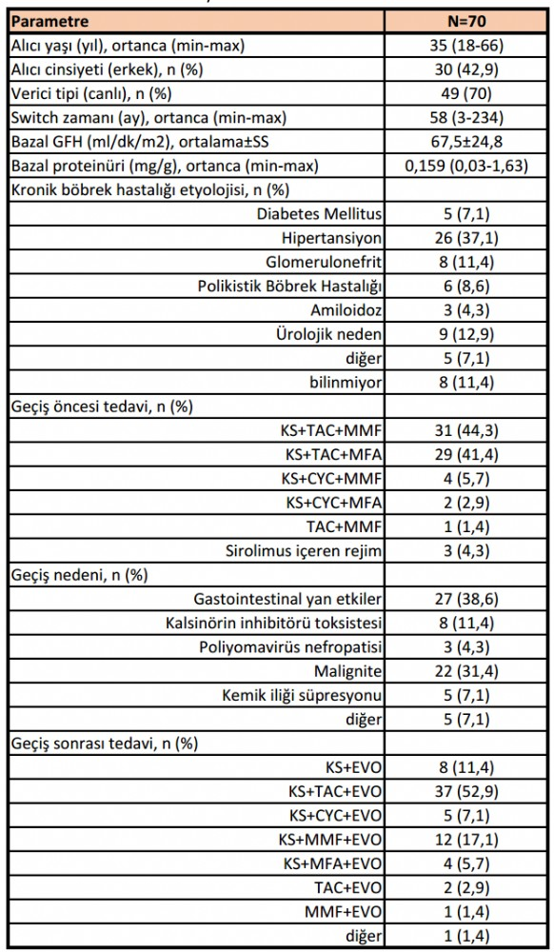
CYC: siklosporin, EVO: everolimus, GFH: glomerüler filtrasyon hızı, KS: kortikosteroid, MFA: mikofenolik asit, MMF: mikofenolat mofetil, TAC: takrolimus
Tablo 2. Bağımsız değişkenlerin 12. ay glomerüler filtrasyon hızına etkisi (lineer regresyon analizi)
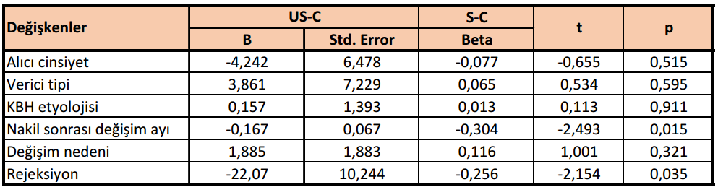
KBH: kronik böbrek hastalığı, S-C: standartlaştırılmış katsayılar, US-C: standartlaştırılmamış katsayılar

SS-39

Böbrek Nakli Hastalarında Anksiyete, Depresyon ve Klinik Özelliklerin İncelenmesi
Buğra Çetinkale¹, İlyas Öztürk², Neziha Erken³, Feyza Nur Öztürk Sarışık⁴, Orçun Altunören⁴, Özkan Güngör⁴, Ertuğrul Erken⁴
¹Kahramanmaraş Sütçü İmam Üniversitesi, İç Hastalıkları Ana Bilim Dalı, Kahramanmaraş
²Kahramanmaraş Necip Fazıl Şehir Hastanesi, Nefroloji Bilim Dalı, Kahramanmaraş
³Kahramanmaraş Sütçü İmam Üniversitesi, Geriatri Bilim Dalı, Kahramanmaraş
⁴Kahramanmaraş Sütçü İmam Üniversitesi, Nefroloji Bilim Dalı, Kahramanmaraş
GİRİŞ: Böbrek nakli, renal replasman tedavileri içinde en seçkin yöntem olsa da komplikasyonlar açısından hastaların yakın takibi gerekmektedir. Nakil hastalarının cerrahi, kardiyovasküler, enfeksiyon gibi problemleriyle uğraşırken psikolojik problemleri gözardı edilebilmektedir. Çalışmamızda deprem felaketiyle karşılaşmış böbrek nakil hastalarında anksiyete ve depresyonun klinik bulgular ve böbrek işlevleriyle ilişkilerini inceledik. Kullandığımız iki depresyon ölçeğinden hangisinin klinik sonuçları daha iyi yansıtabildiğini bulabilmeyi amaçladık.
METHOD: Çalışmaya dahil edilen böbrek nakli hastası ve sağlıklı bireylere anksiyete ve depresyon durumlarını değerlendirmek için HADS (Hospital Anxiety and Depression Scale) ve PROMIS-29 (Patient-Reported Outcomes Measurement Information System) testleri uygulandı. Fiziksel işlev, yorgunluk, uyku bozukluğu, sosyal rollere katılma yeteneği ve ağrı etkileşimi de incelendi.
BULGULAR: Çalışmaya 108 böbrek nakli ve 134 sağlıklı birey dahil edildi. Hasta ve kontrol grupları arasında anksiyete ve depresyon ölçeklerinde belirgin farklılık görülmedi (Tablo 1). Hasta alt grupları incelendiğinde greft disfonksiyonu grubunda, fonksiyone greft grubuna göre HADS depresyon, HADS total ve PROMIS anksiyete skorları daha yüksekti (Tablo 2). HADS depresyon, PROMIS depresyon ve PROMIS total skorları eGFR ile negatif koreleydi. Bu ilişkinin ileri yaş hastalarda daha belirgin olduğu görüldü. Her iki depresyon ölçeğine göre depresyon artmış komorbidite skoru ile ilişkili bulundu. HADS total ve PROMIS-29 total puanları için olası değişkenler ile düzeltme yapıldığında depresyon skorları ile eGFR arasındaki ilişki kaybolurken, hasta yaşı ve CCI ile olan bağlantılar güçlendi.
SONUÇ: Depresyon böbrek nakli hastalarında greft disfonksiyonuyla ve komorbidite ile ilişkilidir. Anksiyetenin greft yetmezliği ile ilişkisini değerlendirmek için daha kapsamlı çalışmalara ihtiyaç vardır. Psikiyatrik rahatsızlık riski yüksek transplant hastaları afetler sonrası düzenli değerlendirilmeleridirler.
Tablo 1. Böbrek nakilli ve sağlıklı bireylerde demografik bulgular, anksiyete ve depresyon ölçeklerinin analizi
Değişken | Hasta (n=108) | Kontrol (n=134) | p değeri
Yaş (yıl) | 44,50±12,09 | 42,2±11,08 | 0,132
Cinsiyet (E/K) | 75/33 | 94/40 | 0,905
HADS Anksiyete | 7,31±4,06 | 8,31±3,64 | 0,044
HADS Depresyon | 8,02±3,95 | 7,19±3,25 | 0,080
HADS Total | 15,33±7,33 | 15,50±6,26 | 0,849
PROMIS Anksiyete | 8,45±3,70 | 8,60±3,35 | 0.743
PROMIS Depresyon | 8,24±3,78 | 7,94±3,59 | 0,529
PROMIS-29 Set.1 | 46,13±0.03 | 44,92±0.09 | 0,502
PROMIS-29 Set.2 | 32,86±5,90 | 35,16±4,25 | 0,001
Tablo 2. Böbrek nakli hasta alt gruplarında HADS ve PROMIS test sonuçlarının analizi
Ölçek | GD (n=39); n (%) | FG (n=69); n (%) | p değeri
HADS Anksiyete ≥ 7 | 27 (69,2) | 35 (50,7) | 0,062
HADS Depresyon ≥ 8 | 26 (66,6) | 32 (46,3) | 0,042
HADS Total ≥ 15 | 27 (69,2) | 34 (49,2) | 0,045
PROMIS Anksiyete ≥ 8 | 26 (66,6) | 30 (47,8) | 0,021
PROMIS Depresyon ≥ 8 | 26 (66,6) | 33 (59.1) | 0,059
PROMIS-29 Set.1 ≥ 45 | 25 (64,1) | 32 (46,3) | 0,076
PROMIS-29 Set.2 ≤ 34 | 12 (33,3) | 33 (47,8) | 0,084

SS-40

Makroskopik Hematüri, Kilo Kaybı ve Eritropoez Uyarıcı Ajanlara Dirençli Anemi ile Başvuran Greft İntolerans Sendromu Vakası
Zeynep Gürlek Akol¹, Yavuz Yeniçerioğlu²
¹Çankırı Devlet Hastanesi, Nefroloji, Çankırı
²Aydın Adnan Menderes Üniversitesi, Nefroloji Ana Bilim Dalı, Aydın
Son birkaç dekatta renal allogreftlerin uzun dönem sağkalımı belirgin şekilde artsa da greft başarısızlığı nedeniyle yeniden renal replasman tedavilerine duyulan ihtiyaç da artmaktadır. Böbrek naklinden bir yıl sonra gelişen allogreft kaybına geç greft başarısızlığı denir ve genellikle transplant nefrektomi (TN) gerekmez ancak greft intolerans sendromu (GİS) gibi durumlarda nefrektomi endike olur. GİS, greft kaybı gelişen hastalarda sıklıkla immunsupresif (İS) tedavinin kesilmesiyle ortaya çıkan, kronik inflamatuar bir süreçtir. Genellikle diyalize başlandıktan sonraki ilk bir yıl içinde gözlenir ve makroskopik hematüri, greft bölgesinde ağrı, ateş, kilo kaybı, sedimentasyon (ESR) ve C-reaktif protein (CRP) yüksekliği, eritropoez uyarıcı ajanlara (EUA) dirençli anemi ile karakterizedir. Tedavide en etkili yöntem TN olup yüksek morbidite, mortalite oranları nedeniyle renal greft embolizasyonu da alternatif tedavi yöntemi olarak gündeme gelmektedir. 2010 yılında kadavradan böbrek nakli yapılan, geç greft başarısızlığı nedeniyle nisan 2021’de hemodiyalize başlanan ve İS tedavileri kesilen 33 yaşında bayan hasta mart 2022’de makroskopik hematüri, anemi ve kilo kaybı ile Aydın Adnan Menderes Üniversitesi Tıp Fakültesi nefroloji kliniğine yatırıldı. Sistoskopide malignite saptanmaz iken PET/BT’de mide kardiyada ve retroperitoneal, pelvik lenf nodlarında artmış FDG tutulumu saptandı. Endoskopide malignite saptanmayan hastanın anemisi hematoloji tarafından kronik hastalık anemisi olarak değerlendirildi. Makroskopik hematüri, kilo kaybı, EUA dirençli anemi, ESR ve CRP yüksekliği olan hastaya GİS ön tanısıyla eylül 2022’te TN yapıldı ve patolojisi kronik rejeksiyon ile uyumlu bulundu. TN sonrası ekim 2022 kontrolünde hastanın CRP normale dönmüş, hemoglobin yükselmiş, hematürisi geçmiş ve kilosu artmıştı. GİS’in erken tanı ve tedavisi hastanın yaşam kalitesini artırmada, mortalite ve morbiditesinin azalmasında kritik rol oynamaktadır.

SS-41

2000 yılı sonrası yurt dışında transplant turizmi ile böbrek nakli yapılmış hastaların uzun dönem takipleri: İstanbul Tıp Fakültesi deneyimi
Ahmet Burak Dirim, Aydın Türkmen
İstanbul Üniversitesi, İstanbul Tıp Fakültesi, İç Hastalıkları Ana Bilim Dalı, Nefroloji Bilim Dalı
GİRİŞ: Son dönem böbrek hastalığının ideal tedavisi böbrek naklidir. Ancak, ‘organ kıtlığı’ nedenli, nakil listesinde bekleyen hastalar etik bir sorun oluşturmasına karşın; yurt dışında canlı-akraba dışı nakile yönelebilmektedir.
MATERYAL-METOD: Bu çalışmaya 2000-2018 yılları arasında yurt dışında böbrek nakli olup; post-transplant 2021 Mart ayına kadar İstanbul Tıp Fakültesi Transplantasyon polikliniğinde takip edilmiş hastalar alındı. Alıcıların post-transplant takiplerinde gözlenen medikal ve cerrahi komplikasyonlar ile hasta/graft sağ kalımlarının değerlendirilmesi amaçlandı.
BULGULAR: Toplamda 56 hastada (%73.2 erkek, medyan nakil yaşının 45 yıl (IQR 32.75-53.25)), transplantasyon sonrası başvurunun 24.5 gün (IQR 14-60.75), post-transplant takip süresinin ise 93.5 ay (IQR 44.75-154) olduğu görüldü. Alıcıların nakil olduğu ülkeler %35.7 Mısır, %21.4 Hindistan, %21.4 Irak, %16.1 İran, %1.8 Suriye, %1.8 Afganistan ve %1.8 Azerbaycan şeklindeydi. Post-transplant dönemde hastaların %89.3‘ünde en az 1 medikal veya cerrahi (12 hastada nakil cerrahisi komplikasyonu (en sık lenfosel-4 hasta) komplikasyon saptandı. 18 alıcıda takip boyunca rejeksiyon atağı yaşandı (11 akut hücresel, 6 kronik antikor-aracılı, 1 akut antikor-aracılı). 23 hastada yatış gerektiren enfeksiyon (%41), 7 hastada (%12.5) iskemik kalp hastalığı gelişti. 9 hastada (%16) takip boyunca malignite gelişimi saptandı. 43 alıcının uzun dönem hasta/graft sağ kalım verisi mevcuttu. 13 hastanın uzun dönem hasta-graft sürvi verisine ulaşılamadı. Uzun dönem takip verisi olan 43 hastanın 4’ünde hasta, 7’sinde ölüm sensörlü graft kaybı saptandı.
SONUÇ: Transplant turizmi ile yapılan canlı akraba dışı böbrek nakilleri yüksek komplikasyon oranlarına sahiptir. Ükemizde kadaverik nakil sayılarını artırmaya yönelik yeni düzenlemelere ihtiyaç vardır.
Tablo figür-1
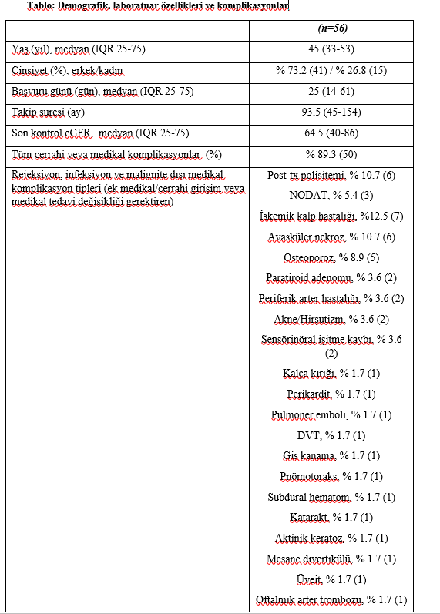
Demografik, laboratuar özellikleri ve komplikasyonlar
Tablo figür-2
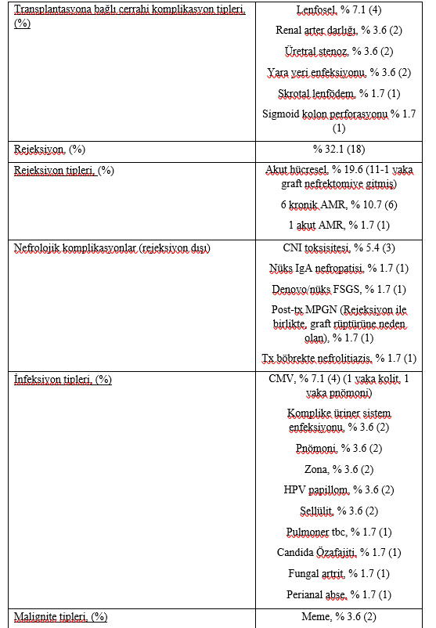
Tablo figür-3
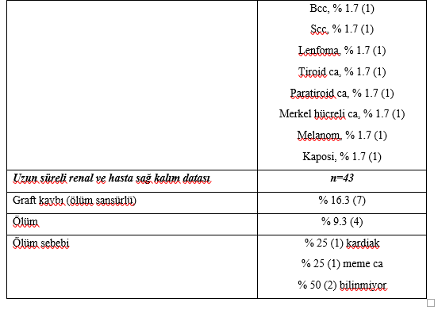

SS-42

Böbrek Nakli Alıcılarında Metabolik Düzensizlik İçin Potansiyel Bir Biyobelirteç Olarak Asprosin
Ömer Faruk Usca¹, Zeynep Çalışkan Sak², İbrahim Kılıç³, Şeyma Babaoğlu⁴, Hakan Özer⁵, Fethi Yönet⁵, İsmail Baloğlu⁵, Kültigin Türkmen⁵
¹Necmettin Erbakan Üniversitesi Tıp Fakültesi İç Hastalıkları AD
²Karatay Üniversitesi Tıp Fakültesi Fizyoloji AD
³Necmettin Erbakan Üniversitesi Tıp Fakültesi Biyokimya AD
⁴Necmettin Erbakan Üniversitesi Tıp Fakültesi Radyoloji AD
⁵Necmettin Erbakan Üniversitesi Tıp Fakültesi Nefroloji BD
GİRİŞ: Asprosin, açlıkla indüklenen bir adipokin olup, glikoz metabolizmasında ve insülin direncinde önemli bir rol oynar. Başarılı böbrek nakline rağmen, böbrek nakli alıcıları insülin direnci, dislipidemi, kardiyovasküler komplikasyonlar ve artan morbidite dahil olmak üzere metabolik bozukluklar açısından yüksek risk altındadır. Ancak, asprosin ile metabolik ve kardiyovasküler parametreler arasındaki ilişki böbrek nakli alıcılarında net bir şekilde anlaşılmamıştır. Bu çalışma, serum asprosin düzeylerinin böbrek nakli alıcılarıındaki metabolik ve hemodinamik parametrelerle ilişkilerini araştırmayı amaçlamaktadır.
Gereçler ve YÖNTEM: Bu kesitsel çalışma, 70 böbrek nakli alıcısı ve 18 sağlıklı kontrolden oluştu. Serum örneklerinde biyokimyasal analizler yapıldı ve kan basıncı, nabız dalga hızı (PWV) ve artış indeksi (AI) gibi vasküler parametreler değerlendirildi. Serum asprosin düzeyleri ELISA ile ölçüldü. Proteinüriyi belirleyen prediktörleri tespit etmek için korelasyon ve doğrusal regresyon analizleri yapıldı. Klinik veriler, SPSS 18.0 kullanılarak uygun testlerle analiz edildi.
SONUÇLAR: Böbrek nakli alıcılarının serum asprosin düzeyleri, sağlıklı kontrollere göre anlamlı şekilde daha yüksekti (p=0,036). Serum asprosin, vücut kitle indeksi (VKİ), insülin, HOMA-IR ve HDL ile pozitif korelasyon gösterdi (p<0,05). Böbrek nakli alıcılarında nabız dalga hızı (PWV), arteriyel sertlik belirteçleri ve glikoz, total ve LDL kolesterol, trigliseritler, HbA1c ve insülin gibi metabolik parametreler anlamlı şekilde yüksekti (p<0,05). Lojistik regresyon analizi, yüksek serum asprosin düzeylerinin BNA'larda insülin direnci riskini artırdığını gösterdi (OR: 1,052, p=0,027).
TARTIŞMA: Böbrek nakli alıcıları da yüksek serum asprosin düzeyleri, metabolik bozukluklar ve insülin direnci ile ilişkilidir. Bu bulgular, serum asprosin’in post-nakil metabolik komplikasyonlara katkıda bulunabileceğini ve biyomarker veya tedavi hedefi olarak daha fazla araştırılmasının gerektiğini düşündürmektedir.
Tablo
parametre | böbrek nakil alıcıları | kontrol grubu | p değeri
serum aspirosin düzeyi | Yüksek | düşük | 0,036
nabız dalga hızı | Yüksek | düşük | <0,05
glukoz | Yüksek | düşük | <0,05
kolesterol | Yüksek | düşük | <0,05
ldl kolesterol | Yüksek | düşük | <0,05
Trigliserit | Yüksek | düşük | <0,05
Hba1c | Yüksek | düşük | <0,05

SS-43

Renal transplant hastalarında idrar yolu enfeksiyonu etkenlerinin duyarlılıklarının bilinmesinin klinisyenlere sağladığı erken müdehale imkanı: Uludağ Üniversitesi Hastanesi 2023-2024 verileri raporu
Büşra Çalışır¹, Abdullah İbrahim Çalışır², Oktay Rodoplu¹, Abdülmecit Yıldız², Alparslan Ersoy², Cüneyt Özakın¹
¹Uludağ Üniversitesi, Tıp Fakültesi, Tıbbi Mikrobiyoloji Ana Bilim Dalı, Bursa
²Uludağ Üniversitesi, Tıp Fakültesi, Nefroloji Bilim Dalı, Bursa
Amaç
İdrar yolu enfeksiyonları(İYE), böbrek nakli sonrası en sık görülen enfeksiyonlardır. Böbrek nakli hastalarında İYE'nin uygun şekilde yönetilmesi hasta sağ kalımı açısından çok önemlidir.Bakteriyel etkenlerin yaygınlığı ve antibiyotik dirençlerinin incelenmesi bu tür enfeksiyonların tedavisi için gereklidir.Bu çalışmada böbrek nakilli hastaların idrar kültüründe üreyen mikroorganizmaların dağılımını ve antimikrobiyal duyarlılık paternini araştırmayı amaçladık.
Gereç Yöntem
Uludağ Üniversitesi’nde, 2023-2024 tarihlerinde Organ Nakli Kliniği’nde yatan böbrek nakilli ve idrar kültüründe üremesi olan yetişkin hastalar retrospektif olarak incelendi.Mikroorganizmaları tanımlamak için “matris destekli lazer desorpsiyon iyonizasyon uçuş zamanlı kütle spektrometrisi”(MALDI-TOF MS) kullanıldı.Antibiyotik duyarlılık testi, Avrupa Antimikrobiyal Duyarlılık Testi Komitesi (EUCAST) kriterlerinin önerilerine göre Phoenix Sistemi ile gerçekleştirildi.Ayrıca hastanın yaşı,cinsiyeti, nakil tarihi, donör tipi gibi demografik bilgileri hastane bilgi sisteminden temin edildi.
Bulgular
İdrar kültüründe üreme olan 123 hastadan(%85'i kadın,%15'i erkek) 363 idrar örneği çalışmaya alındı. Böbrek nakli hastaların 54'üne(%44) kadavradan ve 69’una(%56) canlıdan yapıldı.
En sık tespit edilen bakteriler Escherichia coli(176izolat;%48,5),Klebsiella species(spp.)(88izolat;%24,2), Enterococcus spp.(23izolat;%6,3),Candida spp.(12izolat;%3,3), Streptococcus agalactiae(9izolat;%2,4),Staphylococcus spp.(7izolat;%1,9), Enterobacter spp.(7izolat;%1,9), Proteus spp.(6izolat;%1,6), Acinetobacter baumannii(6izolat;%1,6) ve Pseudomonas aeruginosa(4izolat;%1,1) idi. E.coli türlerinde siprofloksasin,ertapenem trimetoprim-sulfometoksazol direnç oranları sırasıyla; %53,%2,%47; Klebsiella türlerinde %62,%28,%60 bulundu. Enterococcus türlerinde siprofloksasin direnci %2;Staphylococcus türlerinde trimetoprim-sulfometoksazol direnci %27,siprofloksasin direnci %71;P.aeruginosa'da imipenem direnci %75 ve siprofloksasin direnci %75 bulundu.
Sonuç
İmmunkompromize hastalarda gram negatif etkenlerin sıklığı dikkati çekmektedir.Bu durum ampirik tedavide göz önünde bulundurulmalıdır.Siprofloksasin ve trimetoprim-sulfometoksazol direnci normal popülasyondan fazla tespit edilmiş olması, bu grup hastaların tedavisinde kullanılmasında klinisyenlere uyarıcı olmalıdır.Nakilli hastaların enfeksiyon tedavisi zorlu olduğundan ampirik tedavide her hastane kendi direnç-duyarlılık oranlarını göz önünde bulundurmalıdır.Güncelliği korumak amaçlı belirli aralıklarla bu tarz çalışmaların yapılması elzem görünmektedir.

SS-44

Hepatit B Aşısına Yanıt Alınamayan Böbrek Alıcılarında Eş Zamanlı Pnömokok Aşısı ile Tekrar Aşılama: Seroproteksiyon Sağlanabilir mi?
Musa Pınar¹, Ahmed Cihad Genç³, Oğuz Karabay,², Ertuğrul Güçlü², Mahmud İslam¹, Zafer Ercan,¹, Seher Şen², Hamad Dhei̇r¹
¹Sakarya Tıp fakültesi İç Hastalıkları Ana Bilim Dalı Nefroloji Bilim Dalı, Sakarya
²Sakarya Tıp fakültesi Enfeksiyon Ana Bilim Dalı, Sakarya
³Sakarya Tıp fakültesi İç Hastalıkları Ana Bilim Dalı, Sakarya
GİRİŞ:
Enfeksiyon riski ve bağışıklama yoluyla enfeksiyonun önlenememesi, hastanın"net bağışıklık baskılanması durumu" ile doğrudan ilişkilidir. Böbrek nakli alıcıları, immünsüpresyona maruz kalmaları nedeniyle hepatit B virüsü(HBV)aşısına daha düşük yanıt verirler. Böbrek nakli olmayan aşılanmış bireylerle karşılaştırıldığında, bu hastalarda antikor titreleri daha düşüktür ve zamanla yeterli antikor seviyelerini koruyamazlar. Bu çalışmanın amacı, daha önce dört çift doz HBV aşısı uygulanmış ancak antikor yanıtı alınamayan böbrek alıcılarında, eş zamanlı pnömokok aşısı ile tekrar aşılanarak seroproteksiyon sağlanıp sağlanamayacağını araştırmaktır.
MATERYAL-METOD:
Çalışmaya, Nisan2019-Nisan2024 tarihleri arasında böbrek nakli yapılan toplam203 hasta dahil edilmiştir. HBsAg ve Anti-HBs antijen negatif olan 33hasta(%16.3)çalışmaya alınmıştır. Hastaların demografik özellikleri kaydedilmiştir. Tüm hastalara eş zamanlı olarak aynı deltoid kasına HBV aşısı(Hepatitis B Vaccine rDNA) ve pnömokok aşısı(Prevenar13) intramüsküler olarak uygulanmıştır. HBV aşısı 0,1,2 ve 6.aylarda uygulanmış ve son dozdan bir ay sonra Anti-HBs değerleri ölçülmüştür.Hastaların aşı öncesi ve sonrası biyokimyasal parametreleri değerlendirilmiştir.Normal dağılım göstermeyen iki bağımlı sayısal değişkenin karşılaştırılmasında Wilcoxon testi kullanılmıştır.
BULGULAR:
Çalışmaya katılan hastaların ortanca yaşı 52yıl olup,10’u(%30.3)kadın ve23’ü (%69.7) erkektir.. Primer hastalık açısından değerlendirildiğinde, 8hasta(%25)hipertansiyon,5 hasta(%15.6) glomerülonefrit,3 hasta(%9.4)diyabetes mellitus ve 16 hasta (%50) diğer nedenlerle böbrek nakli olmuştur. Aşılara bağlı ciddi bir yan etki kaydedilmemiştir.İzlemde,18hastada(%54.5)Anti-HBs pozitifleşmiş ve ortalama Anti-HBs seviyesi 163.9 ± 288.6mIU/mL olarak hesaplanmıştır. Aşı öncesi ve sonrası biyokimyasal parametrelerde anlamlı bir değişiklik saptanmamıştır(p >0.05).
SONUÇ:
Bu çalışmada, immünsüprese böbrek nakli alıcılarının yarısından fazlasında Anti-HBs antikor yanıtı sağlanmıştır.Pnömokok aşısının proteinden zengin yapısı ve HBV aşısı ile aynı kolda eş zamanlı uygulanması, immünizasyonu artırabilir. Bu yöntem,hepatit B aşısına yanıt alınamayan böbrek alıcılarında seroproteksiyon sağlamak için etkili bir strateji olabilir.
Şekil: Hastaların aşı öncesi ve sonrası Anti-HBs antijen değerleri
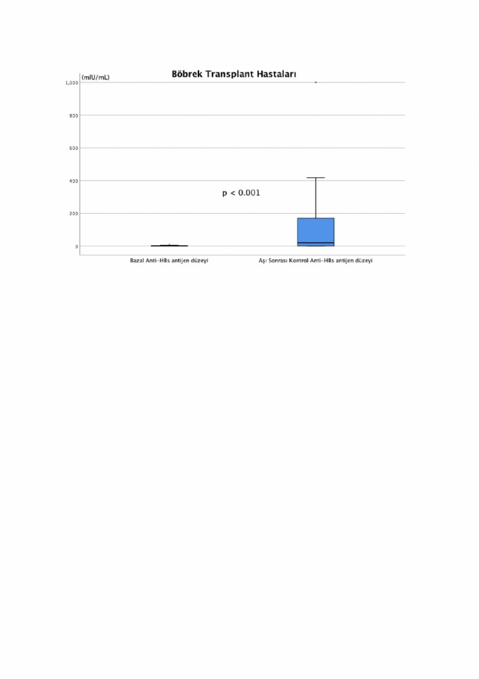
Tablo 1: Hastaların demografik özellikleri
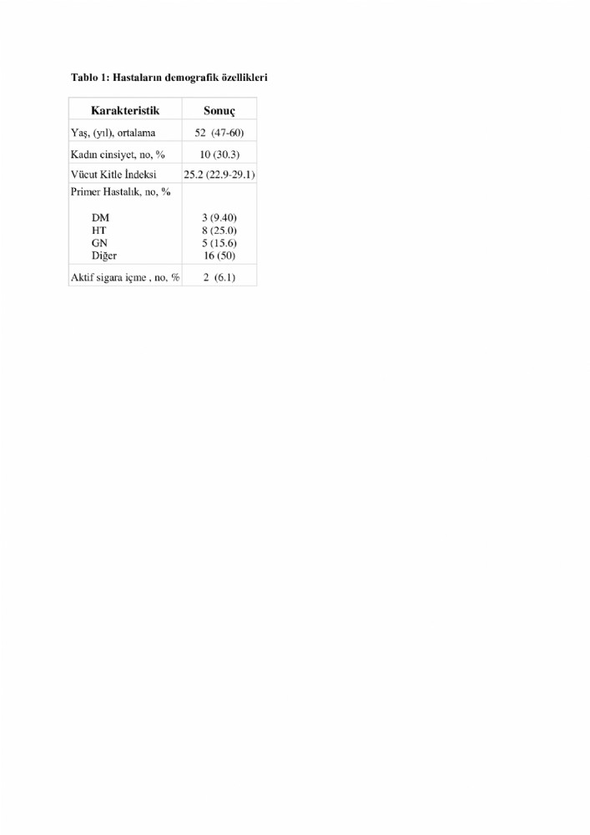
Tablo 2: Olguların aşı öncesi ve sonrası laboratuvar özellikleri
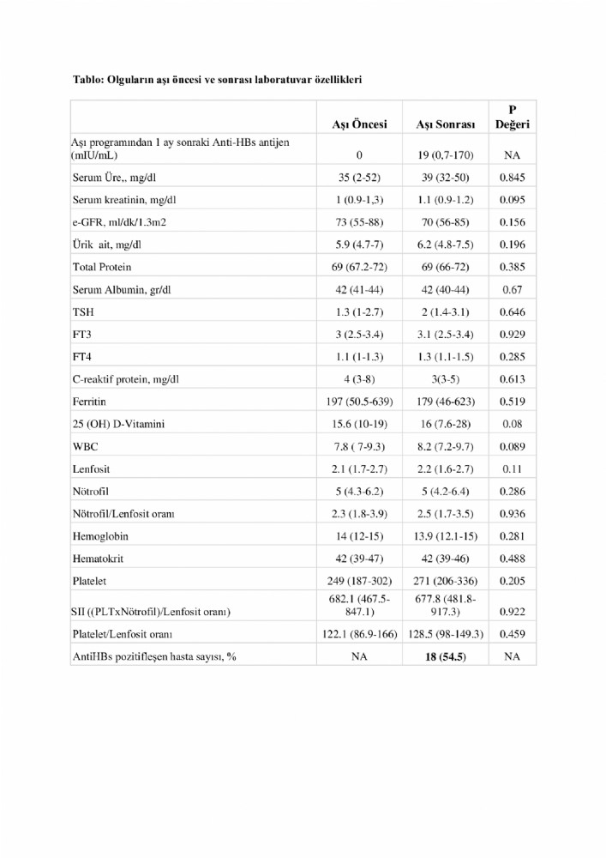

SS-45

renal rejeksiyon hastalarında tek merkez deneyimi
Cantuğ Çalt¹, Ebru Gök Oğuz¹, Mehmet Emin Demir², Siren Sezer², Mehmet Deniz Ayli¹
¹Ankara Etlik Şehir Hastanesi
²Ankara Medicana Hastanesi
AMAÇ: Transplantasyon sonrası en büyük zorluklardan biri, immün yanıt nedeniyle gelişen rejeksiyon ataklarını kontrol altına almaktır. Akut humoral rejeksiyon tedavisinde yeni ajanlara ihtiyaç sürerken, kronik rejeksiyon tedavisinde fikir birliği yoktur. Bu çalışmada, renal transplantasyon hastalarında rejeksiyon tedavilerinin ilk yıl içindeki etkileri ve greft sağkalımına katkıları değerlendirildi. Klinik sonuçlar ile demografik, patolojik ve laboratuvar faktörleri incelenerek literatürle karşılaştırıldı.
GEREÇ-YÖNTEM: Araştırmamız hastane tabanlıdır. Protokolümüz, Dışkapı Yıldırım Beyazıt Eğitim ve Araştırma Hastanesi lokal etik kurulu tarafından değerlendirilmiş, 12.09.2022 tarih ve 146/26 karar no ile etik ve bilimsel yönden onay almıştır. Araştırmaya
etik onam alınıp başlanmış, Nefroloji Kliniği’nde gerçekleştirilmiştir.
BULGULAR: Hastaların yaş ortalaması 46,37±11,85 yıl olup, %74,7’si erkekti. Renal biyopsilerin patoloji sonucu; 69(92%) hastada antikor aracılı rejeksiyon, 6(8%) hastada t hücre aracılı rejeksiyon, antikor aracılı rejeksiyonların 62(82,6%)’si akut, 7(9,3%)’si kronik rejeksiyon, t hücre aracılı rejeksiyonların 4(5,3%)’ü akut, 2(2,6%)’si kronik rejeksiyon olarak saptanmıştır(Tablo 1). Antikor aracılı rejeksiyon tanılı hastalara plazmaferez-ivig veya plazmaferez-ivigrituksimab tedavisi verilmiş olup bu 2 grup karşılaştırılmıştır. Bu iki grubun demografik verileri benzerdi. Karşılaştırmada 6. ve 12. aylarda serum kreatinin ve eGFR değerleri açısından anlamlı fark bulunmamıştır (p>0.05)(Tablo 2). Bununla birlikte, PF-IVIG-rituksimab grubunda 12. ay proteinüri düzeyinin anlamlı şekilde daha düşük olduğu saptanmıştır (p=0.006). Greft ve hasta sağkalım oranları arasında tedavi gruplarına göre fark gözlenmemiştir(Tablo 3).
SONUÇ: Tedavi grupları arasında hasta ve greft sağkalım oranlarının benzerliği literatürle uyumlu bulunmuştur. Antikor aracılı rejeksiyon tedavisine rituksimab eklemenin tedaviye anlamlı faydası saptanmamıştır. Ancak rituksimab eklenmesinin 6. ay proteinüri üzerinde olumlu etki saptanmazken 12. ayda olumlu etkisi olduğu görülmüştür. Bu çalışmanın sonuçları, rejeksiyon tedavisinin geliştirilmesine ışık tutabilir.
Tablo 1: Tüm Hastaların Renal Biyopsi Histopatolojik Sonuçları
Patoloji Sonucu | n:75
T hücre ilişkili rejeksiyon (TCMR) | 6 (8%)
Akut TCMR | 4 (5,3%)
Kronik TCMR | 2 (2,6%)
Antikor ilişkili rejeksiyon (ABMR) | 69 (92%)
Aktif ABMR | 62 (82,6%)
Kronik ABMR | 7 (9,3%)
Tablo 2: ABMR hastalarının aldıkları tedavilere göre takiplerde 1. yılda böbrek fonksiyonlarının karşılaştırılması
 | PF, IVIG  N=49 | PF, IVIG, Ritüksimab  N=20 | P değeri
Kreatinin (mg/dl)
Bazal | 2,13±0,85 | 1,13±0,89 | 0,997
Biyopsi anında | 3,50±1,18 | 3,49±1,29 | 0,996
6. ay | 3,36±1,49 | 3,30±1,51 | 0.872
12. ay | 3,50±1,69 | 3,53±1,64 | 0,959
tGFH
Bazal | 43,66±23,87 | 43,71±23,64 | 0,959
Biyopsi anında | 22,40±1,87 | 24,32±15,09 | 0,557
6. ay | 27,17±16,13 | 28,04±18,35 | 0,846
12.ay | 28,27±20,15 | 26,57±18,24 | 0,746
6.ay eGFR kaybı | 38,18±22,68 | 32,38±25,98 | 0,359
12. ay eGFR kaybı | 38,28±25,77 | 34,88±28,58 | 0,632
Proteinüri
Biyopsi anında | 2235±2176 | 1565±1192 | 0,198
6. ay | 1490±1292 | 1000±849 | 0,216
12.ay | 1282±1019 | 632±551 | 0,006
Tablo 3: ABMR hastalarının aldıkları tedavilere göre 1. Yılda hasta, graft sonlanımları
 | PF, IVIG  N=49 | PF, IVIG, Ritüksimab  N=20 | P değeri
Yanıt
Tam | 18/31 | 9/11 | 0,523
Parsiyel | 5/44 | 0/20 | 0,138
Yok | 26/23 | 10/10 | 0,817
Graft sonlanım
Fonksiyonel/diyaliz | 26/23 | 10/10 | 0,817
Hasta sonlanım
Yaşıyor | 49/49 | 20/20 | 1,000
Exitus | 0/49 | 0/20 | 1,000

----------------END---------------

